Некоммерческое Акционерное Общество
Карагандинский технический университет имени Абылкаса Сагинова

УДК 553.078. На правах рукописи

ДОСЕТОВА ГУЛЬНАРА ЖОЛДАСОВНА

Изучение геодинамической позиции Улытау – Арганатинской зоны
8D07201 – Геология и разведка месторождений полезных ископаемых

Диссертация на соискание степени
Доктора философии (PhD)

Научный консультант кандидат
геолого-минералогических наук, доцент
Т.В.Кряжева

Зарубежный научный консультант
доктор геолого-минералогических наук,
профессор Р.Х.Миркамалов

Республика Казахстан
Караганда, 2024

СОДЕРЖАНИЕ

ОБОЗНАЧЕНИЯ И СОКРАЩЕНИЯ……………………………………… | 3
ВВЕДЕНИЕ……………………………………………………………..…….. | 4
1. ОБЩИЕ СВЕДЕНИЯ СТРОЕНИЯ УЛЫТАУ-АРГАНАТИНСКОЙ СТРУКТУРНО-ФОРМАЦИОННОЙ ЗОНЫ | 9
1.1 Стратифицированные подразделения тониана-ордовика | 18
1.2 Центральная зона в кембрийских теригенно-осадочных отложениях | 21
1.3 Майтюбинская подзона | 25
1.4 Белеуты-Боздакская подзона | 28
1.5 Геологическое районирование Улытауского сиалического массива (микроконтинент) | 34
1.5.1 Палеозойские структурно-формационные зоны | 37
1.6 Строение Майтюбинской структурно-формационной зоны | 42
Обсуждение результатов научного положения | 49
Выводы к первой главе | 50
2 ТЕКТОНИКА, ГЕОДИНАМИКА И ГЕОЛОГИЧЕСКОГО РАЗВИТИЯ УЛЫТАУ АРАГАНАТИНСКОЙ СФЗ | 51
2.1 Анализ геолого-динамического развития в период неопротерозоя, раннего и среднего рифея и раннего палеозоя | 51
2.2 Комплексы и структуры метаморфического основания и его континентального развития | 56
2.3 Комплексы и структуры, связанные с заложением и развитием Палео-Азиатского океана | 59
2.4 Комплексы и структуры, связанные с заложением и развитием островной вулканической дуги и окраинных морей | 61
2.4.1 Комплексы и структуры связанные с формированием континентальной коры | 62
2.4.2 Комплексы и структуры, связанные с процессами континентального рифтогенеза | 65
2.5 Структуры эпипалеозойского (альпийского) платформенного чехла и разрывные нарушения | 66
Обсуждение результатов научного положения | 70
Выводы ко второй главе | 71
3 МЕТАЛЛОГЕНИЧЕСКАЯ ХАРАКТЕРИСТИКА УЛЫТАУ-АРГАНАТИНСКОЙ СТРУКТУРЫ | 72
3.1 Металлогения и рудные формации | 72
3.2 Закономерности размещения полезных ископаемых | 86
Обсуждение результатов научного положения | 93
Выводы к третьей главе | 94
ЗАКЛЮЧЕНИЕ | 95
СПИСОК ИСПОЛЬЗОВАННЫХ ИСТОЧНИКОВ……………………… | 97
ПРИЛОЖЕНИЕ А – Акты внедрения | 108

ОБОЗНАЧЕНИЯ И СОКРАЩЕНИЯ
АО – Акционерное общество
ГГК – Глубинное геологическое картирование
ГДП-200 – Геологическое доизучение площадей в масштабе 1:200 000
ГМК – Глубиномер микрометрический компьютерный
НАН РК и РАН – Национальная академия наук Республикики Казахстан и Российская академия наук
РЗЭ – Редкоземельные элементы
СФЗ – Структурно – формационная зона
ТОО – Товарищество с ограниченной ответственностью
УАЗ – Улытау – Арганатинская зона
ЦКЭ МГУ – Центрально – Казахстанская экспедиция геологического факультета Московского государственного университета
U-Pb – Урано-свинцовое радиометрическое датирование

ВВЕДЕНИЕ
Современная научно-техническая революция вызывает резкий рост потребления минерально-сырьевых ресурсов. Это происходит на фоне общемирового истощения легкодоступных месторождений. Этот факт требует открытия новых залежей и выделение перспективных территории для поисков месторождений полезных ископаемых, которое возможно осуществить только на базе глубоких знаний о геодинамической эволюции исследуемой площади.
В своем Послании народу Казахстана от 01.09.2023 г. Глава государства Касым-Жомарт Токаев отметил, что в нашей богатой ресурсами стране долгое время не было значимых геологических открытий. «Одной из приоритетных задач должно стать освоение залежей редких и редкоземельных металлов. Страны, которые смогут реализовать свой потенциал в этой сфере, будут определять вектор технологического прогресса всего мира», – сказал он.

Активно развиваемые в последние годы представления о геодинамической истории развития древних платформ, особенностях рифтогенеза предполагают необходимость выявления особенностей структурно-вещественных комплексов отложений, отражающих эти процессы.
Актуальность настоящей работы определяется необходимостью получения новой геологической информации по геодинамической позиции уникального и сложного геологического объекта, каковым является геологическая структура Улытау-Арганатинской зоны (УАЗ).
Приоритетным направлением при прогнозировании полезных ископаемых является расшифровка геодинамической эволюции и минерагенической зональности геологической структуры исследуемых площадей. В этом отношении особое внимание уделяется ретроспективным реконструкциям геодинамического развития складчатых поясов и активных континентальных окраин, а также разработке схемы их минерагенического районирования, выявлению основных этапов формирования и особенностей локализации месторождений минерального сырья, позволяющих определить перспективы и минерагенический потенциал территории.
Целью диссертационной работы является исследование геодинамической позиции Улытау-Арганатинской зоны на основе выделения структурно-формационных зон, подзон и геолого-тектонического районирования.
Для достижения поставленной цели решены следующие задачи исследования:
- Изучение стратотипов и петротипов Улытау-Арганатинской зоны на основе анализа геологического строения и тектонических условий формирования структурно-формационных комплексов.
2. Установить закономерности формирования геодинамических условий.
3.Анализ металлогенической специализации протерозойских и раннепалеозойских пород.
Поставленные задачи решены в три этапа:
- на первом этапе – проводился сбор и анализ фондовых и опубликованных по региону материалов;
- второй этап – проведены полевые и лабораторные исследования для изучения стратотипов и петротипов, тектонических условий формирования структурно-формационных зон Улытау-Арганатинской зоны.
- третий этап – систематизация и анализ результатов, полученных в процессе выполнения работ по теме диссертации; выявление закономерностей формирования, в котором реконструированы геодинамические условия и их металлогеническая специализация протерозойских и раннепалеозойских пород.
При проведении геологических исследований на Улытау – Арганатинской зоне и прилегающих структурах палеозойскойской складчатой области Центрального Казахстана в 70-90 годы были отмечены повышенные концентрации некоторых металлов, но район определен как неперспективный. С развитием новых технологий геологоразведочных работ, а также востребованности новых видов минерального сырья эта зона представляет научный и практический интерес.
При работе над диссертацией изучены закономерности формирования и размещения геологических образований территории Улытау – Арганатинской зоны, которая выделяется в пределах Улытауского сиалического массива.
Методы: В основу методологии научных исследований положены научные разработки специалистов высокой квалификации в области геологии, поисков, разведки месторождений полезных ископаемых и компьютерных технологий Республики Казахстан, России и др. Различия стратиграфического объёма, мощности и формационного состава отложений требуют нового методического подхода к решению проблем регионального моделирования его структуры, прогнозирования литологических характеристик.
Были проведены:
- полевые работы, отбор образцов для изучения минерального состава стратотипов и петротипов Улытау-Арганатинской структурно-формационной зоны;
- минералого-петрографические исследования шлифов метаморфических пород слагающих Улытаускую зону, подзоны;
- анализ изданной, фондовой литературы, для обоснования выделения структурно-формационной зоны тектонического районирования Улытауского сиалического массива.
Научная новизна исследования:
1. Разработана схема геологического районирования на основе выделения структурно-формационных зон, охватывающих разновозрастные стратоны от неопротерозоя до раннего палеозоя.
2. Впервые с позиций аккреционной тектоники сформулирована блочная модель структуры Улытау-Арганатинской структурно-формационной зоны, определяющая металлогеническую зональность (рудные уровни и пояса).
3. В пределах выделенных металлогенических зон выявлены комплексы горных пород перспективные на оруденение цветные, редкие и редкоземельные элементы для обоснования поисковых геологоразведочных работ.

Защищаемые научные положения:
- Изучены закономерности строения, распространения вещественного состава, условий формирования литостратиграфических комплексов, слагающих Улытау-Арганатинский сиалический массив, которые позволили создать блочную модель неопротерозойского (допозднерифейского включительно) сложнопостроенный метаморфический фундамента и неравномерно метаморфизованный эдиакарий-кембрийский чехол.
- Установлены условия формирования структурно-формационных комплексов, которые по своим характерным особенностям, парагенезису пород и химизму магматических пород, свойственны определенным стадиям геологического развития земной коры. Формирование современного облика тектонических структур региона обусловлено весьма сложными и продолжительными геологическими процессами.
- В пределах изучаемой Улытау-Арганатинской структурно-формационной зоны выделены рудные узлы оруденения приуроченных к тектоническим зонам разломов.
Установлена временная последовательнось внутриплитовых интрузии известково-щелочного высококалиевого петрохимического ряда Улытау-Арганатинского массива с породами вулкано–плутонического пояса, с которыми связано оруденение (меднорудное, золоторудное, редкометальное).
Практическая значимость работы заключается в установлении пространственно-временного положения каждой из восьми минерагенических зон, в которых выявлены повышенные содержания полезных ископаемых, что имеет важное значение для базовых поисковых характеристик, связанных с особенностями страто и петротипов неопротерозойских комплексов Улытау-Арганатинской СФЗ.
Определен состав основных минерагенических зон, обосновано представление об условиях их формирования.
Полученные результаты исследований свидетельствуют о благоприятных условиях для образования больших концентраций редких металлов и редкоземельных элементов.
Результаты исследований внедрены в производство ТОО «Азимут Геология», также в учебный процесс, при проведении лекционных и практических занятий на кафедре «Горное дело, металлургия и естествознание» АО «Жезказганского университета им. О. А. Байконурова».
Личный вклад автора состоял в сборе, обработке, систематизации, обобщении и интерпретации фактического материала; в проведении полевых работ с отбором образцов для аналитических исследований; в обобщении результатов лабораторных исследований при изучении геохимии и минерагении Улытау-Арганатинской СФЗ.
Апробация работы и публикации
Основные положения диссертационной работы докладывались:
– на семинарах кафедры «Геология и разведка месторождений полезных ископаемых» КарТУ имени Абылкаса Сагинова;
– на семинарах кафедры «Горное дело, металлургия и естествознание» АО «Жезказганского университета им. О.А.Байконурова»;
– в ГУ «Института минеральных ресурсов» Университета геологических наук Республики Узбекистан, (г. Ташкент);
– на международных конференциях.
Пройдена научная стажировка в период с 17.04.2023 г. по 30.04.2023г. в ГУ «Института минеральных ресурсов», Университете геологических наук Республики Узбекистан, (г. Ташкент), где получена консультация по теме диссертации от д.г.-м.н., профессора Миркамалова Р.Х. и сертификат об успешном прохождении научной стажировки.
Основные положения диссертационной работы опубликованы в 13 научных трудах, 3 из которых в изданиях, рекомендованных Комитетом по обеспечению качества в сфере образования и науки МОН РК; 3–в трудах республиканских и международных конференций; 3–статьи входящих в базу Scopus/Clarivate Analitics/Web of Science; 2–Евразийских патента на изобретение, 2-СИСа.
Фактический материал
В основу работы положены материалы полевых исследований автора, результаты, полученные в процессе геолого-съемочных работ (ГДП-200, ГГК-200, ГМК-200) в 2019-2021 гг., а также материалы научно-исследовательских и тематических работ, фондовые материалы геологических отчетов по изучению Геологического строения и минерагении территории Улытау-Арганатинской структурно-формационной зоны.
Благодарность. Автор выражает глубокую признательность и бесконечную благодарность научному консультанту: к.г-м.н., главному геологу СП ТОО «Жетымшокы» Кряжевой Т.В., за помощь в выборе научного направления, в освоении методики работ, за научное сопровождение, ценные советы и замечания, а также за поддержку на протяжении всего времени обучения в докторантуре и написании диссертационной работы.
Особую благодарность и глубокую признательность автор выражает д.т.н., профессору кафедры ГРМПИ Портнову В.С., за помощь в освоении методики работ, за консультации, ценные рекомедации и научное сопровождение, а также за поддержку в написании диссертационной работы.
Отдельную благодарность и глубокую признательность автор выражает зарубежному научному консультанту, д.г-м.н., профессору ГУ «Института минеральных ресурсов», Университета геологических наук Республики Узбекистан, (г. Ташкент) Миркамалову Р.Х. за помощь в выборе научного направления, за ценные рекомендации и научное сопровождение, за организацию и помощь при прохождении зарубежной научной стажировки.
Автор также благодарит заведующую кафедрой, доктора (PhD) Исатаеву Ф.М. и профессорско-преподавательский состав, (отдельная признательность к.т.н., ассоциированному профессору, доктору (PhD) Маусмбаевой А.Д.,) кафедры «Геология и разведка месторождений полезных ископаемых» НАО «Карагандинкого технического университета имени Абылкаса Сагинова» на базе, которой была написана диссертационная работа, получены рекомендации и поддержка.
Автор выражает особую благодарность Президент–Ректору, д.т.н, профессору АО «Жезказганского университета им. О.А.Байконурова» А.А.Такишову, проректору по академическим вопросам Ичевой Ю.Б., и сотрудникам кафедры «ГДМиЕ» за поддержку на протяжении всего времени обучения в докторантуре, за содействие в проведении лабораторных исследований, внедрения результатов исследований.
Автор выражает благодарность сотрудникам ТОО «Азимут Геология», где были изложены и внедрены результаты исследований.

- ОБЩИЕ СВЕДЕНИЯ СТРОЕНИЯ УЛЫТАУ-АРГАНАТИНСКОЙ СТРУКТУРНО-ФОРМАЦИОННОЙ ЗОНЫ

Улытау-Арганатинская структурно-формационная зона вызывает огромный научный интерес, в этой части Центрального Казахстана выходят на поверхность наиболее древние горные породы (рис. 1).

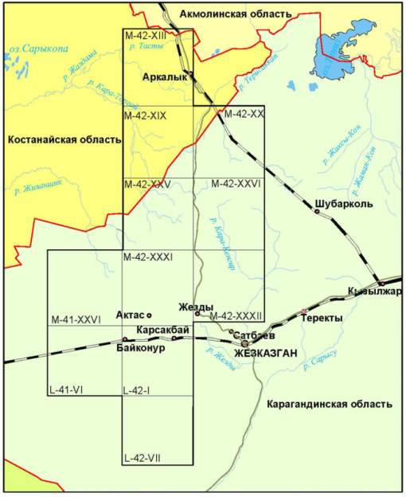

Рисунок 1 – Обзорная карта района

Территория научного исследования

Примечание - Составлено по источнику [1]

Докембрийские образования распространены локально и слагают блоки-выступы континентального кристаллического фундамента массивов (микроконтинентов), которые рассекаются разломами различной амплитуды, формирующими континентальные рифты [1,2,3,4].
Улытау-Арганатинская зона полностью охватывает Улытауский сиалический массив (микроконтинент) (рис. 2), зона ориентирована в субмеридиональном направлении, в плане имеет удлиненную форму. [5,6,7].

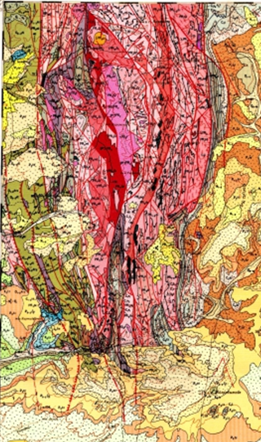

Рисунок 2 – Геологическая схема района

Примечание - Составлено по источнику [2]

Изучение геологии и металлогении докембрия является одним из актуальных вопросов современной геологии. Докембрий является наиболее ранним и длительным этапом в истории земли, но и более важным для понимания её литологической, металлогенической и тектономагматической эволюции [7, 8, 9, 10]. Более того, в недрах этого, все ещё недостаточно изученного докембрия сконцентрированы огромные ресурсы разнообразных типов полезных ископаемых (железных руд, полиметаллов, золота, кобальта, никеля и др. сырья), разведанные запасы, которых во много раз превышает запасы, известные в фанерозое [11].
Докембрийские блоки исследуемого региона по своему строению, набору геологических формаций и ассоциирующих с ними полезных ископаемых имеют много общего с древними платформами мира [12, 13, 14, 15].
Изучение Улытауского сиалического массива началось с открытия месторождения железистых кварцитов Болбраун в районе пос. Карсакпай.
Планомерное изучение геологии района связано с началом геологических съемок средних масштабов. В течение 1935-1938 гг. здесь работали В. Ф. Беспалов, Н. П. Воронов и коллектив сотрудников ЦК ИГН АН СРСР (Н. А. Островский, П. Г. Сапожников, В. Н. Крестовников, Н. В. Литвинович и др.).
К этому времени относится разработка более детальных стратиграфических схем девонской и каменноугольной системы, подробные изучения докембрия и ордовика.
С 1952 г. в западной части Центрального Казахстана работала ЦКЭ МГУ. [7,8]. За многие годы работ этой экспедицией были исследованы обширные пространства от г. Кустаная в Северном Казахстане до широты Жезказганского месторождения на юге. Цель исследований было составление мелко- и среднемасштабных геологических карт. Были изучены вопросы стратиграфии нижнего палеозоя (Н. П. Четверякова), девонской и каменноугольной систем (Н. В. Литвинович, В. М. Мартынова). Новые освещения получили вопросы тектоники, и истории развития западной части Центрального Казахстана (А. А. Михайлова, В. Г. Тихомиров).
С 1956 в регионе работали сотрудники Центрально-Казахстанского геологического управления Н. Л. Габай, Г. В. Белов, Б. Ш. Клингер, К. Ф. Никифорова, Н. А. Константинова, В. Н. Разумова, А. С. Иванушко, М. В. Добрынин, Б. М. Сигитова и другие, изучавшие стратиграфию палеозойских и мезокайнозойских отложений.
В целом рассматриваемая территория к настоящему времени, практически, исследована геологической съемкой масштаба 1:200 000 [16, 17].
В последнее время составлено большое количество геологических, формационных, металлогенических и других схем и карт как для отдельных регионов, так и для Казахстана в целом, хотя опубликовано их незначительная часть. Наиболее значительной среди опубликованных работ является «Геологическая карта Казахской ССР и прилегающих территорий союзных республик » (1971 г.) масштаба 1:500 000 и « Тектоническая карта Центрального и Южного Казахстана» (1970 г.) масштаба 1:100 000, составлена коллективом ВСЕГЕИ под редакцией Л. И. Боровикова; монография « Геология СССР » (том ХХ и XXI, 1971-1971 гг.) и другие. Среди неопубликованных работ к числу крупных относятся «Геологическая карта Центрального Казахстана» масштаба 1:500 000 (Зайцев Ю. А, Завражнов В. Н., Шульга В. М. и другие, 1981 г.) под редакцией Л. Ф. Думлера, И. В.Орлова, В. Ф. Беспалова и другие; «Геологическая карта Центрального Казахстана» масштабе 1:500 000 (В. М. Шульга, М. С. Гранкин, Э. М. Спиридонов и другие ЦКПГО, 1995 г.) под редакцией Р. Н. Торчинюка, «Схема размещения меднорудных зон по территории КазССР » масштаба 1:500000, составлена на структурно-формационной основе Г. Ф. Ляпичева ИГН АН КазССР, 1970 г.) и « Карта размещения месторождений и рудопроявлений медистых песчаников и медно- колчеданных руд Казахстана » масштаба 1:3 000 000 (КазИМС МГКазССР, 1975 г.)
Начиная с 1957 года, в Жезказганском горнопромышленном районе сотрудниками МГУ и ЦКТГУ под руководством Ю. А. Зайцева проводятся крупномасштабные исследования по изучению геологического строения, тектоники и металлогении Жезказганской синклинали и прилегающих к ней районов - Карсакпайского и Сарысу-Тенизкого поднятий. В результате этих
исследований, а также редакционно-съемочных и тематических работ разработана уточненная стратиграфия докембрия, выявлены особенности тектоники и соотношения древних складчатых комплексов, получены уточненные данные по стратиграфии кембрийской, ордовикской, девонской и каменноугольной системы, изучена литология медоносных свит верхнего палеозоя и составлены крупномасштабные (1:500 000) геологические карты Жезказганского рудного района, Карсакпайского поднятия и юго-западной части Сарысу-Тенизкого водораздела [17, 18,19, 20, 21].
Металлогенические исследования древних толщ Улытауской (северной, центральной и южной частей) складчатой системы практически не проводились. Попытки в этом плане Ю. А. Зайцева при геологической съемке масштаба 1:50 000, (1970 г.), КазИМСа (Джукебаев и другие 1980-1982 гг.) и ИГН АН КазССР (Каипов, 1978-1980 гг.) не дали положительных результатов. Таким образом, к началу 80-х годов промышленных месторождений свинца, цинка и меди в древних толщах не было выявлено. Комплексный анализ имеющихся геологических, геохимических и геофизических материалов показал, что главными причинами, тормозящими широкое развитие металлогенических исследований территорий, являлись:
1. Отсутствие структурно-формационных карт;
2. Сложная стратиграфия с многочисленными повторениями в разных частях разреза докембрия однотипных первично-осадочных и вулканогенных пород;
3. Отсутствие данных о закономерностях связи имеющихся геохимических, геохимических аномалий и рудопроявлений с общими геотектоническими условиями развития территории.
Не проводилось комплексное исследование с применением методов структурной геологии, геотектоники, формационного анализа, изучение особенностей магматизма и метаморфизма при разработке в настоящее время существующей стратиграфической схемы (11 серий и 36 свит) докембрия Южного Улытау.
Отдельные работы в этом направлении касаются лишь частных вопросов. Среди специальных работ, посвященных изучению складчатых деформаций в пределах южной части Южного Улытау (Карсакпайского поднятия), необходимо отметить работы М. С. Маркова (1962 г.), Т. Г. Павловой (1963 г.) и В. С. Милеева (1961, 1971 гг.).
В своей работе Марков В. С. установил, к различно построенным частям Карсакпайского синклинория приурочены и различные по морфологии типы мелких складок. Наиболее простым, по его мнению, характеризуется восточное крыло Карсакпайского синклинория. Пласты пород здесь наклонены значительно положе, чем в западном крыле, количество разрывных нарушений здесь также крайне ограниченно. Это обстоятельство позволяет утверждать, что — сложность, складчатости докембрийских образований определяется их положением в определенных структурных зонах и, в частности, изоклинальная складчатость в южной части Карсакпайского синклинария развивается в связи с развитием крупных разломов. Марков В.С. считает, что морфология синклинория в целом и структуры первого порядка, как правило, крайне проста, тогда как мелкие структуры построены очень сложно.
Особенности внутренней структуры — Майтюбинского антиклинория изучались Т. Г. Павловой (1963 г.) и В. С. Милеевым (1969,1971 гг.).
Исследования, проведенные Т. Г. Павловой, позволили ей сделать вывод о том, что в одних антиклинориях и синклинориях Майтюбинской СФЗ развиты мелкие складки, а в других — они отсутствуют. Она считает, что в строении антиклинория участвуют складки двух генетических типов — синклинали, антиклинали, развивавшиеся как конседиментационные структуры, и складки, подчиненные морфологии предшествующих тектонических форм или зонам разломов. Мелкие складки по ее данным возникают при увеличении углов наклона пластов. Эти складки, доступные для непосредственного наблюдения, создают впечатление сложной складчатости в то время, как они являются второстепенными в процессе складкообразования [22].
В.С.Милеев сделал попытку на основании применения микроструктурного анализа выяснить условия формирования складчатой структуры Майтюбинского антиклинория и кинематическую природу, выделяемой им в пределах этой структуры метаморфогенной складчатости. Следует отметить, что изучение складчатости, проведенное В. С. Милеевым, не сопровождалась изучением метаморфизма и выяснением его роли в складкообразовательном процессе, осталось невыясненной так же роль глубинного меридионального разлома, рассекающего структуру, в формировании складчатых деформаций и направленности метаморфических процессов [23, 24, 25].
Представление о структуре докембрия Южного Улытау, отраженное на тектонической карте, составленной Ю. А. Зайцевым (1970 г.), основано на обобщениях результатов геологической съемки масштаба 1:50 000. Оно базируется, главным образом, на определении напластования отложений докембрия, установления угловых и азимутальных несогласий между стратиграфическими подразделениями, то есть данных литолого-стратиграфических исследований. Подобный подход к анализу нельзя признать удовлетворительным, поскольку выявление самой последовательности напластования и стратиграфических взаимоотношении немых, метаморфизованных толщ требует всестороннего анализа структурных форм с применением методов структурной геологии и геотектоники [26, 27, 27, 29, 30, 31].
С целью получения дополнительных критериев для расчленения древних метаморфизованных толщ в пределах Южного Улытау проведено изучение особенностей геохимии в докембрийских образований 1969-1972 гг. (Ю. В. Рощин, Р. И. Крогзем ) [32, 33, 34, 35, 36].
В пределах Карсакпайских структур выделяются две структурно-формационные зоны: Восточная и Западная. Граница зон проходит вдоль глубинного разлома, рассекающего структуры докембрия в меридиональном направлении. В основу выделения этих зон положены три принципа:
тип складчатости;
особенности магматизма;
особенности развитых в пределах каждой зоны формации и их положение в истории геосинклинального развития.
Из трех существующих морфологических — типов складчатости (по В. В. Белоусову, 1962 г.) в докембрии Южного Улытау по мнению Ю. В. Рощина развиты два типа: полная (голоморфная) и складчатость промежуточного — типа, соответствующие Восточной и Западной зонам.
Вторая отличительная особенность Восточной и Западной структурно-формационных зон заключается в особенностях проявленного в их пределах магматизма. Все интрузии гранитоидов распространены исключительно в Западной зоне. Проявления силлового магматизма основного состава в основном сосредоточены в Восточной зоне.
Весьма характерной особенностью силлового магматизма является его приуроченность к начальным этапам (стадиям) развития геосинклиналей (Г. Д. Ажгирей, 1956 г.; В. В. Белоусов, 1962 г. и др.).
Необходимо отметить, что выделенные Ю. А. Зайцевым в докембрии Южного Улытау позднепротерозойские силловые интрузии габбро-диабазов залегают среди отложений четырех от нижнего протерозоя до верхнего рифея [29, 30].
Весьма характерно, что силловые интрузии наиболее широко развиты в пределах Карсакпайского синклинория (Восточная зона) и Кособинский антиклинали. Эти факты свидетельствуют о том, что толщи, развитые в пределах этих структур, соответствуют начальным этапам геосинклинального развития [37, 38, 39, 40, 41].
Третья отличительная особенность выделенных зон (по Ю. В. Рощину и др.) заключается в том, что в пределах Восточной структурно-формационной зоны развиты формации начальных (спилито-кератофировая железо-кремнисто-сланцева) и средних (флишевая, вулканогенно-сланцевая, карбонатная) этапов геосинклинального развития; в Западной – формации конечных этапов (наземная липаритовая и ряд терригенных формаций).
В результате структурно-формационного анализа Рощин Ю. В. (1969-1972 гг.) классифицировал структуру докембрия Южного Улытау как складчато глыбовую. В этой связи он считал неоправданным выделение Майтюбинского антиклинория, большая часть, которого располагается в пределах Западной зоны более позднего заложения, чем Восточная [32].
Выделение типов структурно-формационных зон является одной из важнейших задач данной стадии исследований, поскольку тип зон отражает не только специфику становления рудоносных вулканогенных,
осадочных и магматических формаций, но и относительную продуктивность на определенный тип оруденения, насыщенность месторождениями определенного масштаба, состав руд и ряд других металлогенических характеристик.
При выделении формации нами учитывались состав и общий характер исходного вещества, из которого образовались различные горные породы, составляющие формации [42, 43, 44, 45]
Палеогеографическая обстановка во времени накопления первичных осадков.
Палеотектонический режим седиментации, обусловивший возникновение и определенную направленность дальнейшего дифференцированного развития областей осадконакопления и областей питания. Все это необходимо было для выяснения условий возникновения и становления различных осадочных, магматических и вулканогенноосадочных пород [46, 47].
Литостратиграфические комплексы, слагающие Улытау-Арганатинский сиалический массив, образуют неопротерозойский (поздне-рифейский) сложно-построенный метаморфический фундамент и неравномерно метаморфизованный венд-нижнепалеозойский чехол [46, 47, 48, 49].
Метаморфические образования выделяются зональным метаморфизмом от зеленосланцевой до амфиболитовой фаций, которые образуют обширные поля.
Улытауская и Арганатинская части сиалического массива (структурно-формационные подзоны, а также разрозненные тектонические блоки, обнажающиеся среди палеозойских толщ, обладают общими чертами строения докембрийских образований, различаются между собой лишь различной степенью их метаморфических преобразований, степенью тектонического скучивания различных тектонических пластин и интенсивностью их покровно-складчатых деформаций [48, 49, 50, 51, 52].
В конце докембрия - начале палеозоя Улытау-Арганатинский сиалический массив (I) в процессе распада суперконтинента Родиния, одновременно с заложением и развитием Байконурской зоной (V), был расчленен Карсакпайской рифтогенной структурой (II) на две части: западную – Майтюбинскую (Ia), Западно-Арганатинскую (Iв) и восточную – Восточно-Улытаускую (Iб), Восточно-Арганатинскую (Iв) (рис.3) [52, 53].
Арганатинская подзона по характеру строения и типу метаморфизма докембрийских образований является северным продолжением Майтюбинской структурно-формационной подзоны и имеет с ней единое субмеридиональное простирание. По степени проявления метаморфизма, а также рифейского и раннепалеозойского магматизма, подразделяется на две части – западную и восточную[16, 17, 48, 49].
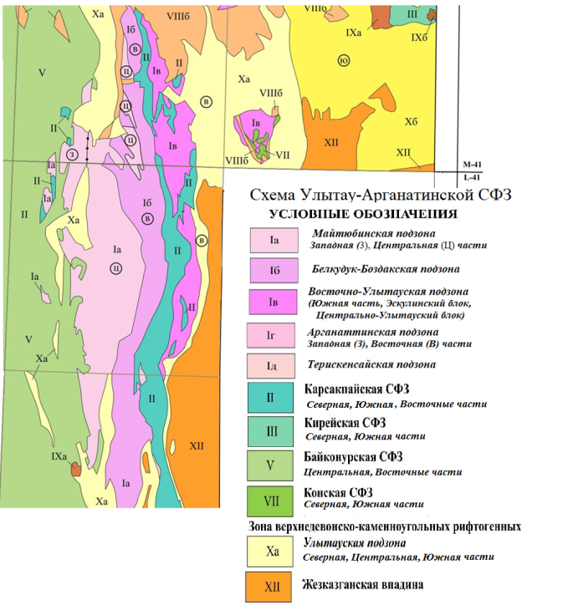

Рисунок 3 – Схема тектонического районирования
Улытау-Арганатинской структурно-формационной зоны

Примечание - Составлено по источнику [6]

При проведении исследований древних толщ: авторы руководствовались следующими методическими положениями.
- Изучение метаморфических образований докембрия основывалась на применении комплекса минералого-петрографических, аналитических методов в которые входили методы, обеспечивающие решение вопросов стратиграфии, литологии, тектоники, магматизма, метаморфизма, ультраметаморфизма, метасоматизма и металлогении.
2. Подход к изучению древних толщ сопровождался обязательным применением формационного анализа и определением положения формации в истории тектонического развития исследуемой территории.
3. На принципе формационного анализа, методов геотектоники и структурной геологии, изучения магматизма и метаморфизма выделялись тектономагматические циклы, определяются собой крупные эпохи в геологической истории докембрия.
При решении проблемных вопросов связанных с докембрием выполнено рациональное сочетание различных методов в зависимости от характера решаемых задач.
Главной целью данной работы является выявление закономерностей формирования и размещения геологических образований и геодинамической позиции территории Улытау-Арганатинской зоны.
Реализация поставленной цели проводилась путем решения следующих задач:
1. Изучение стратотипов и петротипов УАЗ на основе анализа
геологического строения и тектонических условий формирования структурно-формационных зон.
2. Установить закономерности формирования геодинамических условий.
3. Анализ металлогенической специализации протерозойских и раннепалеозойских пород.
Решение поставленных задач выполнено на основе комплексных методов исследования, тесно взаимосвязанными между собой:
- на первом этапе проводились сбор, изучение и систематизация фактических материалов путем интерпретации всех имеющихся геохимических, геофизических и геологических материалов на едином методическом уровне.
- второй этап – проведены полевые и лабораторные исследования для изучения стратотипов и петротипов, тектонических условий формирования структурно-формационных зон УАЗ
- третий этап – систематизация и анализ результатов, полученных в процессе выполнения работ по теме диссертации; выявление закономерностей формирования, в котором реконструированы геодинамические условия и их металлогеническая специализация и режимов формирования территории.
Все фактические данные о рудопроявлениях и месторождениях отражены в составленных нами минерагенических схемах.
Выделение типов структурно-формационных зон является одной из важнейших задач данной стадии исследований, поскольку тип зон отражает не только специфику становления рудоносных вулканогенных,
осадочных и магматических формаций, но и относительную продуктивность на определенный тип оруденение, насыщенность месторождениями определенного масштаба, состав руд и ряд других металлогенических характеристик.
При выделении формаций учитывался состав и общий характер
исходного вещества, из которого образовались различные горные породы, составляющие формацию.
Большое значение при проведении исследований уделено:
Палеодинамической обстановке во время накопления первичных осадков, палеотектонический режим седиментации, обусловивший возникновение и определенную направленность дальнейшего дифференцированного развития областей осадконакопления.
Все эти геологические факторы были использованы для выяснения условий возникновения и становления различных осадочных, магматических и вулканогенно-осадочных пород, что и составило понимание геодинамической позиции Ултау Арганатичской структурно-формационной зоны.

  - Стратифицированные подразделения тониана-ордовика

Первое защищаемое положение основывается на результатах изучения стратифицированных подразделений тониана-ордовика.
В оответствии с поставленнми задачами рассмотрим характеристику выделяемых литостратиграфических подразделений по выделенным структурно-формационным зонам, которые отражают современное состояние знаний по их строению, последовательности формирования, характеру и степени метаморфизма и гранитизации [50, 51].
При анализе материалов ранних геологических исследований (фондовые, опубликованные издания), а также изучения геологических материалов при проведении исследований по теме, изучение минералогического, химического состава геологических образцов (керн, шлифы) пород осадочного, метаморфического и интрузивного комплексов, внимание было уделено выделению минеральных зон, определению абсолютного возраста, комплексному анализу пород, что дало основание выделению свит, входящих в состав структурно-формационных зон основываясь на литолого- петраграфическом, тектоническом, структурном и возрастном. (рис.4).
На рисунке-4 показаны схемы блокировки разновозрастных образований, которые отражают специфику карелид, каледонид и герцинид.

а) 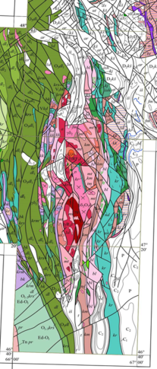 б) 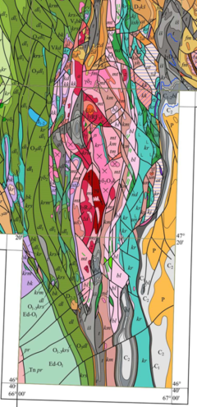 в) 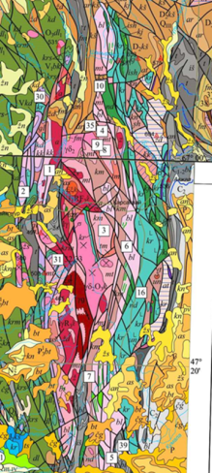

Рисунок 4 – Схемы расположения блоков разновозрастных образований а) - докембрийского фундамента;
б - докембрия-силура; в - стратотипов в стратиграфических подразделениях от кембрия до карбона
Примечание - Составлено по источнику [16]

Условные обозначения к рис. 4
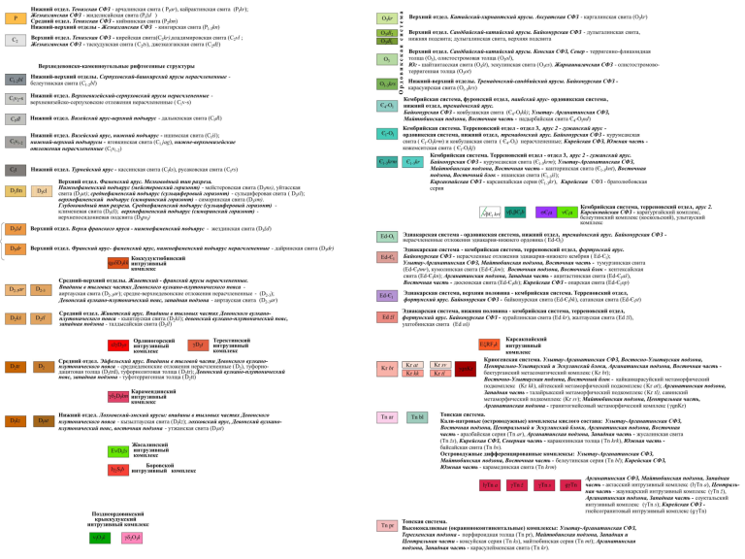

Представленная каждая карта отражает определенный этап геологического развития этой территории:
1-я схема образований докембрийского фундамента – это выходы образований карельской тектоно-магматической активизации, карельская складчатость – завершающая фаза складчатости, произошедшая в среднем протерозое
2-я схема образований докембрия-силура – это выходы пород, связанных с каледонской тектоно-магматической активизацией, каледонская складчатость – завершающая фаза складчатости произошла во второй половине раннего палеозоя (в основном в ордовикский и силурийский периоды)
3-я схема внедрения магматических тел в стратифицированные образования возрастом от кембрия до карбона. Эти герцинские структуры наложены на докембрийский и каледонский структурные этажим. Герцинская (варисцийская) складчатость – завершающая фаза складчатости - произошла в конце позднего палеозоя, в каменноугольный и пермский периоды.
Важным этапом исследования явилось проведение полевых работ в пределах изучаемой площади, систематизация и анализ новых данных.

  - Центральная зона в кембрийских теригенно-осадочных отложениях
В пределах этой зоны были выделены две свиты кокбулакская (Є₄ –O₁kk) и курумсайская отличием которых является наличие в курумсайской свите большего числа углеродисто-кремнистых, углеродисто-глинисто-кремнистых, углеродисто-глинистых сланцев определяющих условия образования в них углеродисто-пиритоносных пород, кремнистых сланцев с ванадиевой минерализацией (рис.5). По результатам работ, породы этих свит, объединены в единый литолого-стратиграфический слой эдикария-нижнего ордовика (Ed-O₁) мощностью до 1000 м с включением в него байконурской и курайлинской свит (Ed-Є₁) возрастом не древнее 650 млн. лет Байконурская свита является наличие «тиллитоподобных» конгломератов, песчаников, глыб, местных пород характерных для неспокойного морского бассейна и интенсивной тектонической (сползание больших глыб в морской бассейн) и речной деятельности являющейся транспортной средой крупнообломочного материала мутьевыми потоками на дно океана.[52, 53, 54, 55]
Восточная часть байконурского структурно-формационной зоны (рис.6) с отложениями кокбулакской, курумсайской свит, объединены по результатам детальных геологоразведочных работ, в единую курумсайскую свиту (Є₁krm) представленную углеродисто-кремнистыми, углеродисто-глинисто-кремнистыми сланцами с прослоями алюмофосфат и баритосодержащих пород. Породы этой свиты залегают на Сатанскую свиту (Ed-Є₁st) большей мощностью (до 400-600 м) с выделением в ее составе пуддинговых конгломератов с галькой и тонкослоистыми филлитовыми сланцами [54, 55, 56, 57, 58, 59, 60].
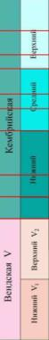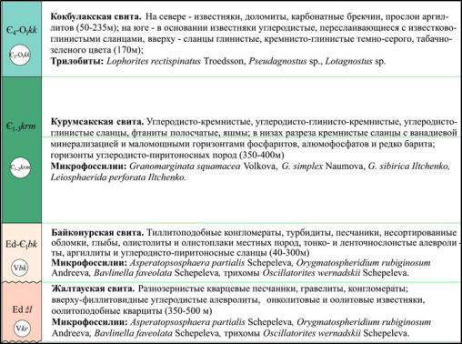

Рисунок 5 – Стратиграфическоя колонка Байконурской СФЗ

Примечание - Составлено по источнику [92]

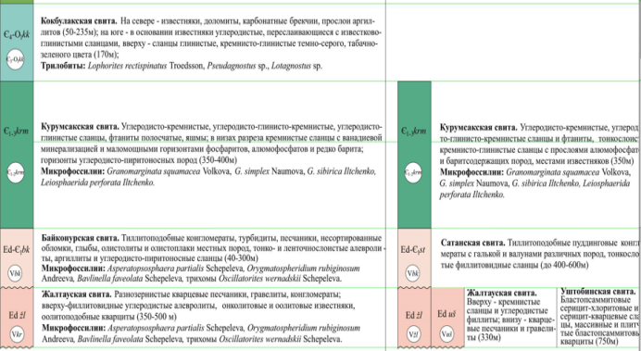

Рисунок 6 - Восточная часть Байконурской СФЗ
Примечание - Составлено по источнику [92]

Жалтауская свита (Еdžl) разделена по литологическому составу на две: собственно жалтауская верхняя часть которой представлена кремнистыми сланцами, углеродистыми филлитами, и нижняя представляется кварцевыми песчаниками и гравелитами (330 м) и уштобинская свита (Eduš) представленная бластопсаммитовыми серицит-хлоритовыми и серицит-кварцевыми сланцами и плитчатыми кварцитами (750 м). Фракционный и литологический состав сатанской свиты (Ed-Є₁st) свидетельствует об интенсивном осадконакоплений в условиях морского бассейна при резких колебаниях его уровня со сносом в бассейн разрушенных окружающих пород [59, 60].
Ранее эти породы входят в состав в байконурсую и жалтаускую (Еdžl) свиты, имеющие явные признаки формирования в интенсивно трансгрессивно-регриссивных морских условиях – конгломераты с глиной, валуны, глыбы, несортированные обломки, олистолиты местных пород чередующиеся с ленточнослоистыми алевролитами, аргилитами и углеродистых с пиритом сланцами (Ed-Є₁bk). (рис. 7,8).

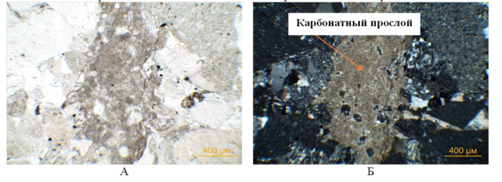
Рисунок 7 - Карбонатный прослой
проходящий свет А – без анализатора, Б – с анализатором

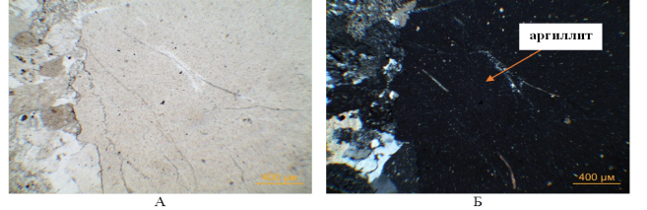

Рисунок 8 - Обломок аргилита
проходящий свет А – без анализатора, Б – с анализатором

Рисунок 9 – Стратифицированные и интрузивные образования Улытау-Арганатинской СФЗ
Примечание - Составлено по источнику [92]

На рисунке 9 приведены схемы стратифицированных и интрузивных подразделений докембрия (неопротерозоя) - ордовика в сопоставлении их со схемами расчленения, составленными предыдущими исследователями в разные периоды, изучения территории.
В Западной части Улытау-Арганатинской СФЗ выделены лейкократовые и биотитовые граниты Актасского интрузивного комплекса, которые по U-Pb соотношению (SRIMP-II) 640 ± 6 млн. лет lγRF₃a (lγTna). Дана возрастная оценка риолитов, трахириолитов и их туфов, ингибритов и развитых по ним парфироидов коскульской свиты RF₃ks (Tn ks) мощностью более 2000 м. по U- Pb соотношению 794 ±3 млн. лет. (рис. 9) [61, 62, 63, 64].
Таким образом, анализ литологического состава пород, условиий их формирования дает обоснование определения возраста, выделения литостратиграфических подразделений докембрия (неопротерозоя), которые подтверждены изотопно-геохронологическими исследованиями цирконов, (Ермолов, Антонюк и др., 2012-2013, Дегтярев, Третьяков и др., 2012-2019;), позволившие пересмотреть ранее существовавшие стратиграфические схемы их расчленения [61, 62, 63, 64].
Установлено, что наиболее метаморфизованные и гранитизированные породы, бектурганской серий традиционно относившиеся к наиболее древним образованиям (архею, раннему протерозою), по данным изотопно-геохронологических оценок обломочных (детритовых) цирконов, являются более молодыми, т.к. они сформировались за счет разрушения пород с возрастом 716-834 млн. лет.
Образования докембрия (неопротерозоя) тония-криогениана (позднего рифея) слагают метаморфический фундамент Улытауского сиалического массива, эдиакария (венда) вместе с раннепалеозойскими отложениями – сложно деформированный его чехол.

  - Майтюбинская подзона
Коксуйская серия Tn ks (RF₃ks). Распространена в западной части Майтюбинской структурно-формационной подзоны [67, 68, 69, 80].
Возраст коксуйской серии составляет 794±3 млн. лет (Третьяков, Дегтярев, 2015). Определен U-Pb методом по цирконам, выделенным из трахириолитов актасской свиты и соответствует верхам тониана (верхнему рифею). Близкий геохронологический возраст имеет и прорывающие ее щелочные граниты актасского комплекса – 791±7 млн. лет (данные А. К. Третьякова, К. Е. Дегтярева, 2012).
Вулканиты коксуйской серии и гранитоиды актасского комплекса обладают близкими петрохимическими характеристиками и имеют четко выраженную калиевую специализацию, что позволяет объединить их в единую вулканоплутоническую ассоциацию, а площади их распространения рассматривать как фрагменты окраинно-континентального ВПП суперконтинента Родиния. [50, 52, 74, 75, 76, 77, 78, 79, 80].
Майтюбинская серия Tn mt (Rf₃mt). Распространена в центральной части Майтюбинской структурно-формационной подзоны и выделяется в объеме дюсембайской и жаункарской свит (рис. 9).
Дюсембайская свита впервые была выделена Н. А. Штрейсом (1953), сопоставлялась с кууспекской свитой Кокчетауского сиалического массива (Резолюция совещания по унификации стратиграфических схем…, 1958).
В. С. Михеевым (1976) относилась к жийдинской серии, Л. И. Филатовой (1983) и другими геологами МГУ относилась к низам майтюбинской серии [84, 83].
Стратотипический разрез находится в верховьях р. Дюсембай.
Жаункарская свита имеет такой же состав, как и дюсембайская, выделена В. С. Михеевым, И. З. Филлипович, Ю. А. Зайцевым и Л. И. Филатовой из верхних частей разреза дюсембайской свиты Н. А. Штрейса. По данным Л.И. Филатовой в низах ее разреза прослеживается пачка бластопсаммитовых кварцитов с маломощным горизонтом графит-кварцевых сланцев видимой мощностью до 60 м.
Бластопсаммитовые кварциты и графит-кварцитовые сланцы не являются базальным горизонтом жаункарской свиты и рассматривают в легенде в составе эдиакарских (вендских) отложений.
По мнению Р. М. Антонюка, эти образования значительно древнее и их следует рассматривать на одном стратиграфическом уровне с кокчетавской серией и ее аналогами - таскоринской свитой Актау-Моинтинского сиалического массива и святогоровской свитой Ерементау [5, 6].
Порфироиды сохранили отчетливые реликты исходных вулканогенных пород – игнимбритов с линзовидными обособлениями фьямме, флюидальность и бластопорфировые выделения кварца и полевых шпатов в лавах, витро-литокристаллокластических структур – в разнообломочных туфах. Парагенезис метаморфических минералов отвечает мусковит-хлоритовой субфации зеленых сланцев (рис. 10,11).
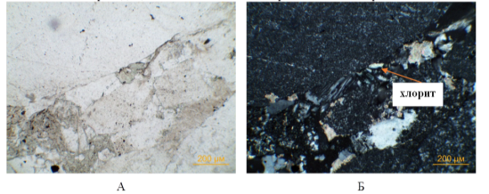
Рисунок 10 - Хлорит в межзерновом пространстве проходящий свет
А – без анализатора, Б – с анализатором
Рисунок 11 - Кварцевый прожилок
проходящий свет А – без анализатора, Б – с анализатором
Породы майтюбинской серии в различной степени фельдшпатизированы с развитием порфиробласт калиевого шпата, в зоне максимального развития рифейского и раннепалеозойского интрузивного магматизма, подверглись интенсивному гидротермально-метасоматическому преобразованию и фельдшпатизации с развитием по ним мощных зон гранитизации с образованием мигматитов и узких линейно-вытянутых интрузий порфиробластовых гранито-гнейсов. Максимальная площадь их развития, по-видимому, представляет собой ядро крупного линзовидно-построенного валообразного гранитогнейсового купола.
Геохронологический возраст майтюбинской серии составляет 845±17 млн. лет (Ермолов, Антонюк, 2012). Определен по акцессорным цирконам U-Pb методом по технологии SRIMP-II, выделенным из субвулканических порфироидов жаункарской свиты с бластопорфировыми кристаллами кварца и хорошо сохранившейся флюидальностью, подвергшихся фельдшпатизации с развитием порфиробласт калиевого полевого шпата [57].
Изотопный возраст 666±11 млн. лет получен по зонам роста акцессорных цирконов и, по-видимому, отражает возраст фельдшпатизации порфироидов; возраст 845±17 млн. лет – по ядерным зонам цирконов и точно совпадает с возрастом цирконов гнейсогранитов Яконмолинского массива – 841±17 млн. лет (Ермолов, Антонюк, 2012) .
Полученные датировки геохронологического возраста, с учетом их достоверности, близки с возрастом вулканитов коксуйской серии, что дает основание рассматривать их на одном стратиграфическом уровне и относить к различным зонам единого окраинно-континентального вулканоплутонического пояса суперконтинента Родиния.
В пределах Майтюбинской подзоны выявлено месторождение редких земель (Ta,Nb). расположенное в гранито-гнейсах метасоматического комплекса (γgKr), а также проявления золота, редких земель, кварца, расположенных в зонах окварцевания кристаллических сланцев и гранито-гнейсах метасоматического комплекса (γgKr), лейкогранитах и гранитах актасского и Жуанкаринского комплексов железорудная и ванадиевая минерализация локализуется в тектонических останцах кремнисто-углеродистых сланцев канторинской свиты нижнего-верхнего кембрия (Є₁-3 knt), (рис.10). [88, 89, 91, 92].

  - Белеуты-Боздакская подзона
Белеутинская серия Tn bl (Rf₃bl). Распространена в зоне сочленения Белеуты-Боздакской подзоны с Карсакпайской СФЗ, где слагает серию самостоятельных сложнодеформированных и частично разрушенных тектонических чешуй или их пакетов. Выделяется в объеме метавулканогенных пород белеутинской серии, белкудукской свиты боздакской серии, биикской и шагырлинской свит карсакпайской серии.
Сложена порфиритоидами преимущественно базальтового состава с подчиненной ролью андезитов и порфироидов, развитых по туфам и лавам риодацитового и риолитового состава, в ассоциации с которыми встречаются невыдержанные по простиранию прослои и линзы метаморфизованных вулканомиктовых конгломератов и бластопсаммитовых кварц-серицит-хлоритовых сланцев, имеет мощность около 1000 м.
Породы серии метаморфизованы в фации зеленых сланцев, хотя местами сохранили облик неметаморфизованных пород.
В Карсакпайском интрузивном комплексе пород вделяется три ряда, сиенит-биотит пироксеновые (по U-Pb 673 ± 6 млн. лет и по (SRIMP-II) 640 ± 6 млн. лет) щелочные и лейкократовые щелочные.
Белеутинская серия, как самостоятельное лито-стратиграфическое подразделение, была выделена Ю.А. Зайцевым, С.Б. Розановым и О.В. Япаскуртом в 1965-66 гг. и относилась к верхнему рифею. Ранее, М.С. Марковым (1962) включалась в состав верхней и нижней железорудных серий Карсакпайского синклинория.
При ГДП-200 отложения белеутинской серии Р.М. Антонюком (2008, 2014) выделялись в самостоятельную порфиритоидную толщу и относились к позднему рифею (R₃рt); А. М. Глуховым (1996) выделялись в качестве сланцевой (R₁s) или базальт-андезитовой (R₂₋₃ ba) толщи.
Геохронологический возраст, полученный U-Pb методом по цирконам, выделенным из метакислых пород белеутинской серии – 760±5 млн. лет (Третьяков, Дегтярев, 2019) соответствуют верхней части тониана, что позволяет рассматривать их на одном стратиграфическом уровне с коксуйской и майтюбинской сериями и констатировать – формирование метавулканитов белеутинской серии произошло в неопротерозое (верхах тониана), почти одновременно с калиевыми вулканитами коксуйской и майтюбинской серий, но в разных геодинамических условиях окраинно-континентального вулканоплутонического пояса в условиях островной дуги. Положение этих комплексов в современной тектонической структуре Улытау в пространственной близости, обусловлено процессами коллизии и их тектонического скучивания.
Тумурзинская свита Ed-Є₁tm (V tmr) выделяется только в северной части Белеуты-Боздакской подзоны, она залегает с размывом и складчатым несогласием на порфироидах майтюбинской серии (жаункарской свите) и перекрывается кварцито-углеродистой толщей, выделяемой в канторинскую свиту.
В стратиграфической схеме докембрия Улытау (1986) тумурзинская свита относилась к майтюбинской серии. Ранее, Н. А. Штрейсом (1968) выделялась в кордовскую и тумурзинскую свиты. По результатам ГДП-200 А. М. Глуховым (1996) по возрасту относилась к безымянным толщам вендского и венд-кембрийского возраста. Р. М. Антонюком (2008) расчленялась на три толщи: нижние две относились к венду и рассматривались как возрастные аналоги жалтауской и байконурской свит; верхняя – по металлогенической специализации сопоставляется с курумсакской свитой Байконурской СФЗ, по его мнению, тумурзинскую свиту следует рассматривать в составе Центральной части Майтюбинской подзоны.
В составе тумурзинской свиты, так же как и в жалтауской, четко прослеживаются две пачки пород: нижняя – метаморфизованных разнозернистых, преимущественно гравелитистых песчаников и кварцитовых конгломератов, мощностью 150 – 400 м и верхняя (около 50 м) – глинисто-кремнисто-углеродистых пород с линзами карбонатных пород и маркирующим горизонтом оолитовых кварцитов (окремненных онколитовых известняков), таких же, как в верхах жалтауской свиты), перекрываемые филлитовидными, местами углеродистыми сланцами, содержащими в верхней части разреза рассеянную гальку и глыбы жильного кварца и кварцитов, которые могут быть использованы на сырье для получения металлического кремния, видимой мощностью около 100 м и, очевидно, принадлежащие уже к Байконурскому стратиграфическому уровню [92].
На юго-восточных склонах горы Кант-Торе мелкозернистые кварциты и серицит-кварцевые сланцы содержат разрозненные олистолиты и мелкие олистоплаки кварцитов, размером в первые десятки метров. Количество обломочного материала и его размер вверх по разрезу постепенно уменьшается, а галька и валуны становятся все более редкими и рассеянными. Породы этой пачки, по характеру и особенностям строения, соответствуют нижним частям байконурской свиты, имеют мощность не более 100м, но в большинстве случаев плохо обнажены и не везде надежно картируются.
Углеродистые и оолитоподобные кварциты из верхов толщи тождественны жалтауским из кремнисто-углеродистых пород этих частей разреза был извлечен богатый комплекс микрофоссилий вендского возраста (Григайтис, 1989), что позволяет надежно сопоставить их разрезы с жалтауской и байконурской свитами и рассматривать их на одном стратиграфическом уровне.
Кумолинская свита Ed-Є₁km (Vkm) распространена практически по всей восточной части Белеуты-Боздакской подзоны, где прослеживается узкой (1-5 км) субмеридиональной полосой вдоль Майтюбинской подзоны он находится на одном стратиграфическом уровне с тумурзинской свитой, с которой имеет однотипное строение разрезов.
Как самостоятельное стратиграфическое подразделение впервые выделена Н. А. Штрейсом (1953); изучалась А. С. Иванушко, А. Л. Книппер, Ю. А. Зайцевым, Л. И. Филатовой, Н. А. Богатыревой, С. Б. Розановым, О. В. Япаскуртом (1970) и др. По объему пород соответствует майтюбинской серии (Рt₁) и метатерригенных пород карасайской свиты боздакской (R₁₋₂) серии (Зайцев и др., 1970; Филатова, 1983).
Отложения кумолинской свиты Р. М. Антонюком (2008, 2014) относились к венду и сопоставлялись с жалтауской и байконурской свитами Байконурской СФЗ. А. М. Глуховым (1996) метатерригенные породы выделялись в сланцевую толщу (R₁s), а с углеродистыми сланцами относились к нерасчлененным венд-кембрийским образованиям (V-Є).
Кумолинская свита мощностью 200-700 м. в нижней видимой части разреза сложена неравномерно метаморфизованными, терригенными, терригенно-глинистыми и терригенно-углеродистыми породами с подчиненными горизонтами доломитизированных известняков и известковистых песчаников, в верхней – конгломератами, сопоставляемыми с сатанской свитой Байконурской СФЗ [93, 94, 95, 96, 97, 98, 99].
Бластопсаммитовые сланцы имеют хорошую сортировку и окатанность кварцево-обломочного материала, иногда содержат обломки графитистых филлитов, принадлежащие нижележащим слоям.
В кровле свиты находятся сланцы с угловатыми, плохо отсортированными обломками чужеродных пород, очевидно, принадлежащие уже самым нижним горизонтам байконурского стратиграфического уровня.
К кумолинской свите относятся и серицитовые, серицит-кварцевые и кварцитовидные сланцы, ранее включавшиеся в состав белкудукской свиты боздакской серии. Они слагают самостоятельные тектонические покровы, сложно сочетающиеся с деформированными тектоническими чешуями, сложенными метавулканитами базальтового состава. Сланцы соответствуют высоко-зрелым отложениям и по составу относятся к аркозам, обладают тонкополосчатой текстурой, обусловленной чередованием серицитовых и кварцевых прослойков, содержат детритовые цирконы с возрастом 804-925 млн. лет и древнее (Дмитриева, 2016), что дает основание рассматривать их на одном стратиграфическом уровне с уштобинской и тумурзинской свитами.
К верхам кумолинской свиты относится и мощная толща метаконгломератов, переслаивающихся с разнозернистыми метапесчаниками, метагравелитами и различными серицит-полевошпат-кварцевыми сланцами, ранее включавшиеся в состав белкудукской свиты боздакской серии (Ю.А. Зайцев, 1970).
В верхней, более тонкообломочной части разрезов мощностью около 100 м, преобладают бластопсаммитовые хлорит-серицит-кварцевые и филлитовидные сланцы. Мощность отдельных прослоев варьирует от 1 до 10 м и более.
Конгломераты содержат гальку и валуны размером до 0,5 м в диаметре. Степень окатанности гальки и валунов различная. Встречаются округлые и хорошо окатанные валуны и гальки, а также обломки с едва сглаженными гранями. В их составе преобладают бластопсаммитовые кварциты и кварц, редко встречаются обломки графит-кварцевых сланцев, графитистых филлитов и, весьма редко, красноцветных яшмовидных кварцитов. Общая мощность отложений кумолинской свиты 850 - 900 м.
В нижней части их разрезов залегают переслаивающиеся пуддинговые конгломераты, метагравелиты с разнозернистыми метапесчаниками, преобразованными в бластопсаммитовые, бластоалевритовые серицит-кварцевые хлорит-серицитовые сланцы, содержащие редкие рассеянные валуны кварца и кварцитов, образующие линзы или невыдержанные по простиранию прослои мощностью 40-50 м.
Кантoринская свита Є₁₋₃knt (Є₁₋₂knt) (рис.12) в северной части Белеуты-Боздакской подзоны (кантюбинская по Л. И. Филатовой, 1962) надстраивает разрез тумурзинской свиты, сложена в нижней части разреза тонкополосчатыми фтанитоподобными графитистыми и серицитовыми микрокварцитами; в верхней – филлитовидными серицитовыми и кварц-серицитовыми, часто углеродистыми сланцами с маломощными (2 – 3 м) горизонтами углеродистых пород с пиритом и глинистых графитовых сланцев суммарной мощностью более 175 м.
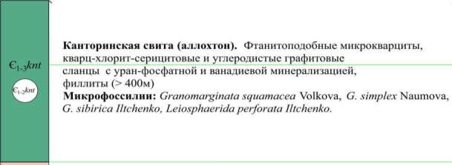
Рисунок-12 Кантoринская свита

Эта пачка пород в горах Кант-Торе вмещает уран-фосфатно-ванадиевое оруденение (Бастриков, 1981), а в урочище Дюсембай – стратиформные залежи свинцово-цинковых руд.
Углеродистые породы, по данным Р.К. Григайтис, Ю.А. Рощина и Р.И. Крогзема содержат микрофоссилии и нитчатые водоросли венд-кембрийского возраста (Григайтис, 1989). В верховьях р. Боздак верхи разреза кантoринской свиты, представленные углеродистыми филлитовидными и кремнисто-углеродистыми сланцами с прослойками фтанитоподобных кварцитов, по продольным разломам перекрываются породами надырбайской свиты [20].
Южнее, в пределах Белеуты-Боздакской подзоны, состав канторианской свиты не меняется, но распространена она ограничено, главным образом в виде узких тектонических клиньев, примыкающих к зоне продольных разломов, разделяющих Майтюбинскую и Белеутинско-Боздакскую структурно-формационные подзоны.
Надырбайская свита Є₄-О₁nd (Є₃-О₁nd) (рис.13) характеризуется значительной фациальной изменчивостью, залегает в едином структурном плане с кантoринской свитой, но контакты с ней повсеместно тектонические. Прослеживается в виде тектонических пластин в зоне сопряжения белеутинской серии и карсакпайской.

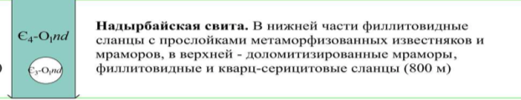

Рисунок 13 Надырбайская свита
В южной части подзоны, в верховьях р. Дюсембай, в основании видимого ее разреза, залегают бластопсаммитовые серицит-кварцевые сланцы с единичными маломощными прослоями доломитизированных известняков (250 м) в средней части – серые и коричнево-бурые грубослоистые мраморизованные доломиты, мощностью не более 100 м, перекрывающиеся филлитовидными сланцами видимой мощностью 150 м. Мощность свиты составляет около 380 м.
В нижней части видимого разреза эта свита сложена темно-серыми мраморами, с редкими маломощными прослоями (первые метры) серицит-хлоритовых и кварцево-серицитовых сланцев (180 м), в верхней – филлитовидными, частью слабоуглеродистыми сланцами мощностью не более 200 м.
В северной части Белеуты-Боздакской подзоны свита развита почти непрерывной полосой вдоль продольных разломов, разделяющих Белеуты-Боздакскую структурно-формационную подзону и Карсакпайскую СФЗ.
В стратотипическом разрезе, в верховьях р. Боздак в районе зим. Надырбай, она по продольным разломам перекрывает отложения канторинской свиты, имеет мощность около 200 м. Сложена тонкослоистыми мраморизованными и местами доломитизированными углеродистыми известняками, содержащими маломощные прослойки (до 1 м) и линзы карбонатно-углеродистых пиритоносных сланцев (рис.14). Известняки обычно пелитоморфные, тонкоплитчатые, обладают крупно- и мелкозернистой структурой и содержат углеродистое вещество в виде прерывистых полос и линзовидных скоплений. (рис.15,16) В доломитизированных разностях присутствуют ромбоэдры доломита.
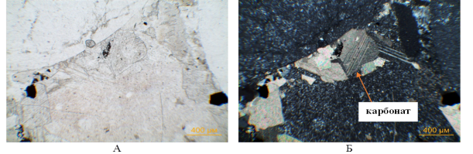
Рисунок – 14 Карбонат в межзерновом пространстве
проходящий свет А – без анализатора, Б – с анализатором

В результате специализированных опытно-методических работ, выполненных В.А. Чевердиным (1988) в пределах развития улытауского комплекса ультрамафитов в Шойтантасском и Ешкиольмесском массивах в меланжированных апогарцбургитовых серпентинитах были выявлены единичные мелкие кристаллы алмазов, а детальные исследования особен-ностей состава пород Каратургайского комплекса пикритов, пикродолеритов и долеритов (Байбатша и др., 2015, Степанец и др., 2017-2019) позволили оценить их перспективы на выявления среди них медно-никелевого оруденения с платиноидами [100].

Рисунок – 15 Радиально-лучистый агрегат халцедона
проходящий свет А – без анализатора, Б – с анализатором

Рисунок – 16 Таблитчатое зерно плагиоклаза, замещенное серицитом
проходящий свет А – без анализатора, Б – с анализатором

  - Геологическое районирование Улытауского сиалического массива (микроконтинент)
Анализ фондовых, литературных и наших исследований дает основание выделить СФЗ Улытауского сиалического массива.
Улытау-Арганатинская СФЗ полностью охватывает Улытауский сиалический массив (микроконтинент), ориентирована в субмеридиональном направлении, в плане имеет удлиненную форму.
Майтюбинская подзона находится в южной части Улытауского сиалического массива. На западе, по продольным сбросам глубинного заложения, граничит с Байконурской СФЗ, на востоке – ограничена продо- льными разломами, отчленяющими ее от Белеуты-Боздакской подзоны.
По особенностям строения расчленяется на две части – западную и центральную, различающиеся разной степенью метаморфизма одновозрастных докембрийских образований, интенсивностью и характером проявления процессов гранитизации и палеозойского магматизма [49, 50, 102, 103].
Белеуты-Боздакская подзона по продольному разлому граничит с центральной частью Майтюбинской подзоны; на востоке – по системе рифтогенных сбросов сочленяется с Карсакпайской СФЗ. В северной ее части, перекрытой палеозойскими образованиями, докембрийские образования обнажаются в Эскулинском и Центрально-Улытауском тектонических блоках [104, 105].
Конская и Кирейская СФЗ находятся в северо-восточной части Улытауской серии, заходит в ее пределы лишь в виде небольших разрозненных тектонических блоков, участвующих в строении горст-антиклиналей Сарысу-Тенизского сегмента верхнедевонско-каменноугольной рифтогенной системы.
Арганатинская подзона по характеру строения и типу метаморфизма докембрийских образований является северным продолжением Майтюбинской структурно-формационной подзоны. На севере по разломам северо-западного направления сочленяется с Жаркайнагачской СФЗ, на юге – ограничена структурами Тамды-Шагырлинской впадины. На западе, так же, как и Майтюбинская подзона, по продольным разломам граничит с Байконурской СФЗ, на востоке – сочленяется с образованиями верхнедевонско-каменноугольного рифта, главным образом, со структурами северо-западной части Сарысу-Тенизской подзоны [106, 109].
Жаркайнагачская СФЗ расположена севернее Улытау-Арганатинской СФЗ и представлена своим южным сегментом. Отделена от Арганатинской структурно-формационной подзоны серией сдвигов северо-западного направления.
Карсакпайская СФЗ представляет собой рифтогенную структуру полного цикла развития. Имеет узкую линейную форму, прослеживается по простиранию более чем на 450 км и уходит за пределы листов Улытауской серии. Площади ее развития с обеих сторон ограничены системой продольных сбросов глубинного заложения; в современной тектонической структуре Улытауского сиалического массива, косыми сдвигами разбиты на целый ряд самостоятельных сегментов, смещенных относительно друг друга на расстояние до 30 и более километров.
Карсакпайская рифтогенная система (рис.17) была заложена в конце неопротерозоя (венда), очевидно, одновременно с Байконурской СФЗ и развивалась продолжительное время – с венда и до конца позднего кембрия, на отдельных отрезках, возможно, вплоть до раннего ордовика включительно [107, 108]
Синхронность развития Байконурской и Карсакпайской СФЗ пока документально не доказана, но характер и последовательность формирования венд-нижнепалеозойских отложений Байконурской СФЗ и чехла Улытауского сиалического массива и их металлогеническая специализация позволяет предположить, что в структурах Карсакпайского рифтогенеза, в его побочных рифтогенных впадинах, на ранней стадии развития накапливались довольно зрелые мелководные разнофациальные метатерригенные отложения, на более поздней стадии, в одних структурах – глубоководные кремнисто-углеродистые осадки со стратиформной уран-фосфатно-ванадиевой минерализацией, в других – полиметаллической, в наиболее глубоководной осевой зоне сформировались джеспилитовые руды месторождений Карсакпайской группы. По бортам Карсакпайского рифта, на ранней стадии его формирования внедрились рои даек основного и, реже, пикритового, пикробазальтового состава, традиционно выделяемые в Улытауской подзоне в белеутинский интрузивный комплекс (β, vβ, vЄ₁b); в Арганатинской подзоне – каратургайский интрузивный комплекс (vβЄ₁kr) [100, 101].
По глубинным разломам, сопряженным с развитием Карсакпайской рифтогенной системы, сформировались расслоенные ультрамафит-мафитовые интрузии, образующие Западно - и Восточно-Улытауский офиолитовые пояса, которые в современной тектонической структуре сиалического массива обнажаются в виде полимиктового серпентинитового меланжа (υσЄ₁u).

Рисунок 17– Стратифицированные и интрузивные образования Карсакпайской СФЗ

Примечание - Составлено по источнику [92]

1.5.1 Палеозойские структурно-формационные зоны, примыкающие к Улытаускому сиалическому массиву, представлены фрагментами Девонского ВПП, Улытауского и Сарысу-Тенизского сегментами континентального верхнедевонско-каменноугольного рифта, Тамды-Шагырлинской и Улжан-Тантальской, Тенизской и Жезказганской впадин.
Тамды-Шагырлинская впадина (СФЗ) отделяет Майтюбинскую часть Улытауского сиалического массива (СФЗ) от Арганатинской, Улжан-Тантальская – Восточно-Улытаускую подзону от Восточно-Арганатинской.
В составе обеих впадин в виде отдельных разрозненных блоков обнажаются метаморфиты Улытауского сиалического массива и фрагменты Девонского ВПП [111, 112].
Южный Улытау это самая южная структура в Улытау-Арганатинской структурно-формационной зоне (СФЗ), расположенной в западной части Центрального Казахстана. В его строении принимают участие интенсивно метаморфизованные вулканогенно-осадочные толщи и интрузивные образования. Южный Улытау отделено неширокими Тамдинскими и Шагырлинским среднепалеозойскими прогибами от расположенной севернее Арганатинской структуры и Улытауского купола. На востоке Южный Улытау граничит с Жезказганской впадиной, образованной средне- и верхнепалеозойскими породами большой мощности. На западе и юге древняя структура Южного Улытау погружена под мезо-кайнозойские отложения Тургайского и Чуйского прогибов [88, 102, 109].
Строение Южного Улытау неоднородно и состоит из разновозрастных образований. Расположенная в центральной части Майтюбинская структурно-формационная зона сложена породами боровской серии нижнего протерозоя. Находившаяся к востоку Карсакпайская структурно-фоормационная зона выполнена породами карсакпайской (акдымской) серии верхнего протерозоя. С запада к Майтюбинской СФЗ примыкает Байконурская СФЗ, сложенная породами рифейского и нижнепалеозойского возраста[116, 117,118].
Гранодиоритовые массивы, встреченные в пределах описываемых структур, являются докембрийскими образованиями, поэтому наиболее подробно будут рассмотрены докембрийская и раннепалеозойская история формирования структур, отвечающая заложению рифового этапа развития этой области [107, 108,110].
Часто результаты наблюдения залегания комплекса горных пород на каком-нибудь конкретном участке распространяют на условия залегания свит в целом. Лишь детальные работы позволяют заметить, что часто один и тот же комплекс пород находится в неодинаковых соотношениях с подстилающими или перекрывающими породами в разных частях крупной структуры.
На примере изученного района азимутальные несогласия лучше всего выявляются при прослеживании соотношения в простирании свит в плане на расстоянии в несколько километров. В коренных выходах из-за плохой обнаженности очень редко видны непосредственные контакты между свитами. К тому же замеренные углы падения пород в обнажениях докембрийских толщ, осложненных мелкими складками, не отражают истинных условий залегания свит. При параллельном залегании пород перерывы в толщах докембрия Южного Улытау устанавливаются на основании наличия базальных конгломератов или грубозернистых пород и резкого изменения литологического состава.
Наиболее древняя структура Южного Улытау – это Майтюбиинская структурно-формационная зона – сложенная мощным комплексом кислых вулканогенных образований дюсембайской свиты и главным образом терригенными образованиями тумурзинской свиты, объединенных в боровскую серию (рис.18). Тумурзинская свита залегает с перерывом на отложениях дюсембайской свиты. Однако соотношение её с подстилающими породами в разных частях структуры неодинаковы. В центральной части СФЗ, в районе сая Тумурза, в верхнем течении р. Дюсембай, к западу от тальвега и в районе горы Кантюбе породы тумурзинской свиты залегают с азимутальным несогласием на подстилающих образованиях. При этом в двух последних участках они ложаться на нижние пачки пород дюсембайской свиты [107, 108,110, 111].
В то же время в западном крыле СФЗ к северо-западу от верховьев сая Татпен, и в восточном крыле к востоку р. Дюсембай, тумурзинкая свита с обломочными кварцитами в основании покрывает согласно верхнюю пачку дюсембайской свиты [89, 91].
Лежащий выше комплекс пород, называемый карсакпайской серией, объединяет ряд свит, вулканогенно-осадочного происхождения.
Он слагает Карсакпайскую структурно-формационную зону. В западном крыле СФЗ известны лишь отдельные члены разреза карсакпайской серии, с существенными перерывами в отложении пород.
Сарысайская свита кислых эффузивных образований слагает крылья СФЗ, прослеживаясь в северо-западной и юго-восточной частях района. Они залегают трансгрессивно на различных пачках пород тумурзинской свиты. В восточном крыле СФЗ, между саем Тумурза и горами Актастобе, в основании свиты развиты конгломераты. Лежащая выше татпенская свита образована кислыми вулканогенными породами. Она известна лишь в восточном крыле СФЗ. К северу от широты сая Тумурза отложения татпенской свиты с горизонтом кварцитов в основании расположена непосредственно из пород тумурзинской свиты, южнее этого сая – на конгломератах сарысайской свиты, а далее к югу – на кварцевых порфирах сарысайской свиты. В каждом участке азимутальных несогласий не наблюдается. Породы татпенской свиты с постепенным переходом сменяют основные вулканогенные образования и сопутствующие им зеленые и графитовые кварцитовые сланцы белкудукской свиты. В западном крыле СФЗ белкудукская свита развита обособлено в долине сая Татпен и узкой полосой прослежена к югу. Здесь её соотношения с нижележащими породами не могут быть выяснены, так как она с востока ограничена разрывными нарушениями, а с запада перекрыта кембрийскими отложениями [89-112].

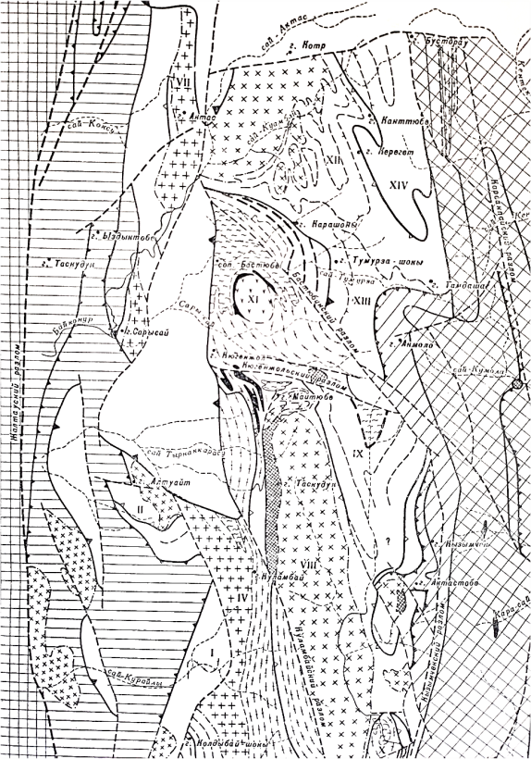

Рисунок 18 – Тектоническая схема центральной части Южного Улытау
(условные обозначения на рис. 19)
Примечание - Составлено по источнику [22]

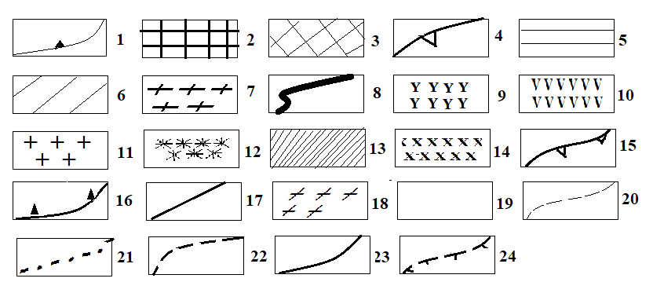
Рисунок 19 – Условные обозначения к рисунку 21 и 23
1 – наложенные мульды и грабен-синклинали среднего палеозоя; 2 – нижнепалеозойская Байконурская структурно-формационная зона (СФЗ); 3 – верхнепротерозойская Карсакпайская СФЗ; 4 – нижнепротерозойская Майтюбинская СФЗ, антиклинали и синклинали в его пределах; 5 – зона сочленения Майтюбинской и Байконурской СФЗ; 6 – зона сочленения Майтюбинской и Карсакпайской СФЗ; 7 – додевонские гранодиориты; 8 – протерозойские пластовые и жильные габбро и габбро-диабазы; 9 – верхнепротерозойские граниты; 10 – верхнепротерозойские щелочные и нефелиновые сиениты; 11 – верхнепротерозойские граниты; 12 – верхнепротерозойские гранито-гнейсы; 13 – диоритовые породы; 14 – гранитизированные породы; 15 – границы наложенных нижнепалеозойских мульд; 16 – границы верхнепротерозойских структур; 17 – границы между свитами, разделенными перерывами в осадкообразовании; 18 – условные структурные линии внутри свит; 19 – простирание гнейсовидности; 20 – условные границы при постепенных переходах; 21 – интрузивные границы; 22 – длительно развивающиеся крупные разрывные нарушения; 23 – разновременные мелкие разрывные нарушения; 24 – флексуры.
Структуры в пределах Майтюбинской структурно-формационной зоны: I -
Басалтуайтская; II – Алтуайтская; III – Уштобинская; IV – Куламбайская; V – Жуанкарская; VI – Бозингенская; VII – Актасская; VIII – Центральная; IX – Северо-Дюсембайская; X – Южно-Дюсембайская; XI – Бастюбинская; XII – Камбайская; XIII – Тамдашинская; XIV – Канттюбинская.

Кумолинская и связанные с ней постепенными переходами керегетасская свиты – основные члены разреза Карсакпайской СФЗ. В западном крыле Майтюбинской СФЗ их аналоги не известны. Кумолинская свита светлых кварцево-слюдяных, кварцитовых сланцев ложится с перерывом на лежащие ниже отложения, но лишь на юге, в районе среднего течения р. Дюсембай, заметно резко трансгрессивное её залегание. При этом перекрыты отложения сарысайской, татпенской и белкудукской свит. Здесь в разрезе свиты широко развиты конгломераты и конгломератовые сланцы, содержащие гальки подстилающих пород. Бурмашинская свита расположена в осевой части Карсакпайской СФЗ. В верховьях сая Керегетас можно наблюдать её азимутальные несогласия с простиранием пород керегетасской свиты. Самым верхним членом карсакпайской серии является красакпайская свита, сложенная железистыми и безрудными кварцитами с прослоями серицито-кварцевых и хлорито-актинолито-кварцевых сланцев. Они залегают на пороах бурмашиинской и керегетасской свит в центральной части Карсапайской СФЗ, где слагают узкие шовные структуры, приуроченные к меридиональной зоне разломов. Карсакпайская свита известна в юго-западной части СФЗ. Здесь она несогласно, с большим перерывом залегает на отложениях сарысайской, тумурзинской и дюсембайской свит [107, 111, 112].
На западном крыле Майтюбинской СФЗ в её северной части, известен более молодой комплекс пород, названный ерементауской серией. Условно он отнесен к рифейским образованиям. Этот комплекс состоит из двух свит – лакбайской и акшокинской, связанных между собой постепенными переходами. Лакбайская свита, сложенная кислыми эффузивными породами, залегает с азимутальными несогласиями на отложениях сарысайской свиты. Акшокинская свита, образованная основными породами, расположена в ядрах двух складок, осложняющих ложную моноклиналь в смежном крыле Майтюбинской и Байконурской структурно-формационных зон [113,114].
Рассмотрев соотношения свит в Майтюбинской и Карсакпайской СФЗ, можно видеть, что азимутальные согласия между свитами наиболее ярко выражены в центральной части и в западном крыле структуры. В последнем случае эти азимутальные несогласия подчеркнуты значительными перерывами в осадконакоплении. В северной части этого крыла перерыв между отложениями соответствует интервалу времени формирования почти всего верхнего протерозоя. В южной части крыла он отвечает столь же значительному времени между отложением сарысайской и карсакпайской свит. Отложения нижнего палеозоя, начинаются с условно определяемого нижнего кембрия, и в западном крыле структуры залегают по-разному. В южной части отложения улытауской, жалтауской и булаттауской свит кембрия выполняют протяженную, резко наложенную Курайлинскую мульду. Породы, слагающие основание мульды, залегают на различных докембрийских отложениях вплоть до самых древних. В районе горы Басалтуайт азимутальные несогласия достигают 90º. [115,116].
Таким образом, установлено, что между свитами очень часты перерывы в отложении, которые иногда сопровождаются и азимутальными несогласиями. Азимутальные несогласия не повсеместны или выражены различно в разных частях структуры. В центральной части Майтюбинской СФЗ тумурзинская свита залегает с азимутальными несогласиями на нижних толщах дюсембайской свиты, тогда как в крыльях структуры они покрывают верхнюю пачку дюсембайской свиты с перерывом, но согласно. В строении смежного крыла Майтюбинской и Карсакпайской СФЗ азимутальные несогласия выражены лишь в южной части, где отложения кумолиннской свиты перекрывают все лежащие ниже образования карсакпайской серии. В центральной части Карсакпайской СФЗ азимутальные несогласия между бурмашинской и керегетасской свитами отмечены в верховьях сая Керегетас. В остальных частях района она ложится с перерывом, при согласном залегании. Более широким проявлением азимутальных несогласии отличается положение карсакпайской свиты, но и они выражены не повсеместно [113, 114,115,116].
Особенно отчетливо проявляются различия в положении одновозрастных комплексов в палеозойских отложениях. В северной части западного крыла Майтюбинской СФЗ кембрийские отложения залегают параллельно рифейским образованиям, унаследовав предшествовавшее прогибание. С другой стороны, в пределах западной части структуры кембрийские отложения Курайлинской мульды лежит с азимутальным несогласием в 90º на отложениях боровской серии. Таким образом, чем значительней перерыв в отложениях, тем резче выражены азимутальные несогласия с подстилающими породами. По отношению к величине азимутального несогласия, очевидно, применимо рассуждения Н. С. Шацкого относительно углового несогласия, величина которого «выражает всю сумму движений, как до, так и во время перерыва».
Итак, в процессе формирования структуры Южного Улытау в течение протерозоя, рифея и кембрия неоднократно проявлялись перерывы в осадкообразовании. Тем не менее ни один из них не выражен как универсальный и повсеместный. Эти наблюдения согласуются с материалом по Байконурской зоне, где отложения рифея и кембрия представляют единую серию, в которой известны лишь местные несогласия. В каледонской истории этой зоны отсутствуют моменты, с которыми обычно принято региональное складкообразование. Таким образом, на протяжении очень длительного отрезка времени нет данных, указывающих на возникновение универсального перерыва, и на проявление кратковременного этапа складчатости в Южном Улытау. В то же время азимутальные несогласия, по-видимому, отражают местные изменения в структурном плане. Зависимость их величины от длительности перерыва свидетельствует о постепенном нарастании таких изменений.

  - Строение Майтюбинской структурно-формационной зоны
Из перечисленных выше структур, слагающих Южно-Улытауское поднятие, рассматривается лишь Майтюбинская зона. Она вытянута в меридиональном направлении. С севера на юг она прослеживается на расстоянии 150 км – от гор Усгырлытау до реки Белеуты. Максимальная ширина его в районе гор Алтуайт-Кызымчек достигает 40 км. К северу и югу зона сужается.
Границы зоны в значительной части проведены условно, несмотря на существенные различия в морфологии структур. Условность структурных границ связана с тем, что в зонах сочленения этих крупных тектонических форм различия в морфологии сглаживаются вследствие развития переходных форм. В простираниях структур первого порядка в пределах Майтюбинской зоны преобладают северо-северо-западные направления, тогда как общее простирание крыла Карсакпайской рифтовой структуры меридиональное и осложнено поперечными синклинальными перегибами. В этих участках менее резко изменяются углы падения пород в крест простирания крыла структуры. Отсутствие резко выраженных повсеместных перерывов свидетельствует о постепенной перестройке структуры. Структуры Майтюбинской зоны формировались в течение длительного времени – в конце нижнего и начале верхнего протерозоя. Лишь более молодые отложения верхнего протерозоя слагают отчетливо выраженный борт Карсакпайского рифта (грабена) [49, 50, 85, 115].
В целом западное и восточное ограничения Майтюбинской зоны отмечены флексурообразными перегибами, осложненными на отдельных участках разломами. Граница Майтюбинской зоны с Карсакпайской проведена по смене более пологих углов падения (25º – 40º) в пределах Майтюбинской зоны более крутыми (50º – 70º) в Карсакпайской. Меридиональное простирание этой границы на севере отклоняется к север-северо-западу, а на юге к юго-юго-западу, образуя в плане дугу. Такую же дугообразную форму в плане имеет западная граница Майтюбинской зоны, но выгнута она в противоположную сторону. Это граница с Байконурской зоной проходит по флексуре в нижнепалеозойских отложениях. Она прослежена от гор Жалтау на севере до сая Бозинген и далее на юг-юго-восток. В средней части флексура осложнена Жалтауским разломом.
В южном направлении Майтюбинская зона постепенно сужается и прослеживается до р. Белеуты, где слагающие её нижнепротерозойские породы перекрыты мезо-кайнозойскими отложениями, образующими борт Чуйского прогиба. На севере часть структуры срезана широтным Котрским разломом и перекрыта девонскими отложениями Шагырлинского грабена. Западная часть Майтюбинской структуры прослежена до гор Усгырлытау, далее она скрыта под нижнепалеозойскими породами, слагающими наложенные структуры.
Майтюбинская зона построена асимметрично. В западной его части широко развиты наложенные разновозрастные структуры и крыло зоны известно лишь на небольшом интервале. Восточное крыло выражено отчетливо. Оно осложнено рядом складчатых и разрывных нарушений в зоне сопряжения с Карсакпайской зоной. Центральная часть Майтюбинской СФЗ состоит из антиклиналей и синклиналей первого порядка. В свою очередь, в этих структурах развиты более мелкие складки и разрывы [50, 116, 117].
С запада на восток установлены следующие структуры первого порядка: Басалтуайтская струтура и расположенные к северу от неё Алтауайтская и к югу –Уштобинская структура. Далее к востоку от них кулисообразно сменяют друг друга Куламбайская, Жуанкарская и Бозингенская структуры. К северу от Куламбайской расположена Актасская структура. Западнее Куламбайской структуры протяженная Центральная структура отделяет первую от Северо- и Южно-Дюсембайских структур. Продолжением Северо-Дюсембайской структуры находится Бастюбинская структура. Тамдашинская и Куамбайская структуры отделяют Бастюбинскую от Кантюбинксой. Все эти структуры расположены таким образом, что Актасская, Куламбайская, Жуанкарская и Бозингенские структуры образуют протяженную зону, вытянутую в север-северо-западном направлении. Другую зону слагают Бастюбинская, Северо- и Южно-Дюсембайские структуры. Эти две зоны положительных структур разделены Центральным грабеном. В свою очередь Тамдашинская и Куамбайская структуры отделяют Бастюбинскую структуру от Кантюбинской. За исключением Центральной и Куамбинской структурами, остальные расположены так, что их шарниры погружаются в стороны прилежащих сдвигов. Поэтому в Алтуайтской и Тамдашинской структурах известны только центриклинали, а в Уштобинской – центриклиналь и крылья. Морфология структур довольно проста. В плане они имеют удлиненно-овальную форму. Соотношение короткой и длинной осей в замкнутых формах варьирует от 1:5 до 3:5. Направления осей антиклиналей и синклиналей колеблется от северо-западных до меридиональных. Эти структуры разной величины, наиболее крупные из них достигают 35 км по простиранию, а более мелкие не превышают 10 км. Структуры, как правило, асимметричны, имеют более крутые западные крылья и более пологие восточные. В западных крыльях Бастюбинской и Дюсембайских структур на отдельных участках слои запрокинуты. Не смотря на эти осложнения, простая форма структур в плане, расположение структур в виде вытянутых зон, разделенных неравновеликими прогибами, погружение их осей в стороны прилежащих синклинориев – уподобляют эти структуры поднятиям и рифтовым зонам. Это подобие подчеркивается изменениями мощностей и фаций пород, слагающих эти структуры первого порядка в пределах Улытау-Арганатинской структурно-формационной зоны [118].
Изменение фаций и мощностей в разрезах. В породах боровской серии эти изменения могут быть на значительной площади, за исключением тех участков, на которых развиты гранитизированные породы. В лежащих выше образованиях колебания в системе пород и мощностей могут быть прослежены лишь по простиранию, так как они обнажены в крыльях Майтюбинской структуры.
В породах дюсембайской свиты, залегающих в ядрах антиклинали фациальное различие менее значительнее, чем выше расположенных свитах. Здесь удается провести сопоставление по отдельным пачкам пород. При этом маркирующим горизонтом является горизонт кварцитов. Под кварцитовая часть разреза имеет незначительную мощность и представлена массивными порфироидами в верховьях сая Сатан, тонко рассланцованными порфироидами к западу от горы Аралтобе и полевошпатовыми кварцитами в верховьях реки Дюсембай. Горизонт кварцитов претерпевает существенное изменение по простиранию. В верховьях р. Дюсембай он сложен полевошпатовыми микрокварцитами. Севернее, на горе Аралтобе, — это массивные белые зернистые кварциты, сменяющиеся в 2 или 3 км к северо-западу серыми зернистыми породами. В верховьях сая Сатан горизонт сложен серыми зернистыми кварцитами, замещающимися по простиранию мелкогалечными конгломератами [88,89].
Лежащая выше часть разреза представлена чередующимися порфироидами и туфогенно-осадочными породами в западной части СФЗ и порфироидами переслаивающимися полевошпатовыми кварцитами, в центральной его части. Верхняя часть разреза более или менее однообразна и сложена обильно порфировыми породами [107,108,111].
Разрезы тумурзинской свиты исключительно разнообразны в разных частях структуры. Свита сложена пестрыми по составу породами. Здесь развиты кварциты – черные гранит содержащие и зеленоватые с амфиболами, белые, чисто кварцевые и полевошпатовые, различные метаморфические сланцы, амфиболиты и известняки. Породы в разной степени метаморфизованы, и, таким образом, в составе свиты можно видеть, как кварцево-хлоритовые, так и кварцево-амфиболовые сланцы. Даже в пределах одной синклинали, которая в следствие удуляции шарнира разделена на две более мелкие синклинали, Куамбайскую и Тамдашинскую (рис. 20), разрезы существенно различны. В Тамдашинской синклинали, погружающейся в сторону Карсакпайской СФЗ, распространены различные сланцы. В основании разреза залегают черные графитовые кварцитовые сланцы с тонкими прослоями слюдяно–кварцевых сланцев. Мощность пачки 300 - 350 м. Они сменяются буроватыми кварцитами, слюдяно-кварцевыми и конгломератовыми сланцами. В этой второй пачке встречены несколько горизонтов светлых зернистых кварцитов и прослои хлорито-кварцевых сланцев [119, 120]. В конгломератовых сланцах заключены мелкие обломки и гальки белых мелкозернистых кварцитов, жильного кварца и порфироидов. Видимая мощность пачки около 450 м. Выше залегает пачка пород, представленная часто с чередующимися зелеными актинолитово-альбититовыми, хлоритово–кварцевыми, серыми и буроватыми слюдяно-кварцевыми и коричневатыми тонкозернистыми кварцево-карбонатными сланцами с прослоями и линзами мелкокристаллических известняков. Мощность пачки 500 м. Далее на восток непрерывно прослежены выходы четвертой пачки черных и темно–серых графитово–кварцитовых сланцев, переслаивающихся с карбонатными и кварцитовыми сланцами и зелеными, зеленовато-серыми слюдяно-хлоритово-кварцевыми сланцами. Мощность четвертой пачки 200 м. Суммарная мощность свиты в этом разрезе 1500 м. К югу от сая Тумурза разрез еще надстраивается, но он перекрыт рыхлыми отложениями. В восточном крыле Тамдашинская синклиналь осложнена антиклинальными складками, погружающимися к юго-востоку. Их максимальная ширина до 700 м. Они сложены породами второй пачки, разрез которой отличается от разреза западного крыла синклинали преобладанием кварцитов над сланцами [119, 120].
В 10 км севернее сая Тумурза в Куамбайской синклинали в разрезе тумурзинской свиты происходит заметные изменения. (рис.20) В этом разрезе кроме изменения фации наблюдается значительный метаморфизм пород. Здесь на порфироидах дюсембайской свиты с азимутальным несогласием залегает пачка черных кварцитов, чередующихся с амфиболо-кварцевыми и графитовыми кварцитовыми сланцами. Общая мощность всей этой пачки с базальными кварцитами 300 – 350 м. Над ними расположена пачка кварцитовидных пород, состоящая из буровато-серых и буровато-зеленых тонкоплитчатых кварцитовых сланцев и кварцево–тремолитовых пород. Эти породы чередуются с подчиненными с прослоями кварцевых амфиболитов. С маломощными (10 – 20 см) горизонтами белых зернистых кварцитов, как будинированными, так и не нарушенными. Мощность пачки 250 м. Третья пачка отличается от второй отсутствием амфиболитов. Кроме кварцево-тремолитовых пород здесь встречены кварцево-диопсидовые и диопсидо-тремолитовые разности. Мощность третей пачки 350 м.
Выше по разрезу залегает пачка кварцитовых пород с преобладанием темно-серых и черных тонко- и мелкозернистых графитовых кварцитов и кварцитовых сланцев. Эти породы чередуются с темными зелеными амфиболсодержащими кварцитами и амфиболитами. Мощность пачки 200 м. Верхнюю часть разреза образуют чередующиеся между собой светлые зеленовато-бурые кварцитовые породы, темно-зеленые кварцевые амфиболиты и лейкократовые полевошпатовые кварциты. Мощность горизонтов розоватых, белых и сероватых полевошпатовых кварцитов от 0,5 до 5 м, редко более. Общая мощность пачки 200 - 250 м. Мощность тумурзинской свиты в этом разрезе 1300 - 1350 м. Сопоставление тумурзинской свиты Тамдашинской и Куамбайской синклиналей показывает, что в первом разрезе развиты главным образом различные сланцы – графитовые, хлорито-кварцевые, мусковито-кварцевые, тогда как во втором разрезе это существенно кварцитовые породы. К тому же в первом разрезе в меньшем количестве развиты лейкократовые породы [119, 120].
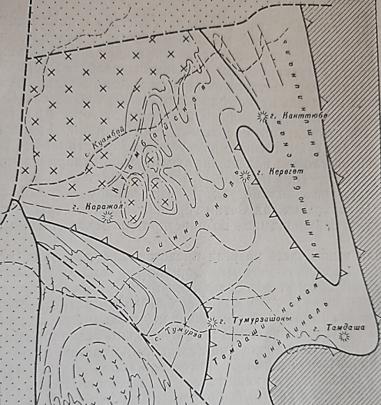

Рисунок 20 – Схема строения Куамбайской и Тамдашинской структур
(условные обозначения на рисунке 19)

Примечание - Составлено по источнику [62]

Очень характерны во втором разрезе полевошпатовые кварциты. Мощность пачек в первом разрезе заметно больше, чем во втором, а из сравнения сопоставимых частей разреза видно, что общая мощность уменьшается с 1500 до 1100 м. В обоих разрезах развиты весьма характерные графитистые сланцы и кварциты, позволяющие сопоставлять отдельные пачки тумурзинской свиты. Нижней пачке графитовых кварцитовых сланцев первого разреза соответствует пачка графитовых кварцитовых сланцев второго разреза. Горизонт кварцитовых, кварцево-слюдяных и конгломератовых сланцев может быть сопоставлен с нижней частью толщи кварцитовых сланцев, в которой часты прослои белых зернистых кварцитов. Третья пачка, представленная в разрезе сая Тумурза различными сланцами, для которых характерно присутствие карбонатного материала, сопоставима с пачкой кварцево-тремолитовых пород, в изобилии содержащих тремолит и клиноцоизит. Для четвертой пачки типично присутствие графитсодержащих сланцев и кварцитов в обоих разрезах. Выше разрез пород на сае Тумурза неизвестен.
Ещё больше фациальные изменения в сторону увеличения роли лейкократовых пород происходит на водоразделе сай Тумурза - Сарысай, в Бастюбинской антиклинали. Здесь приходится привлекать для сопоставления с предшествовавшими разрезами более метаморфизованные и частично гранитизированные породы. В районе сопки Бастюбе разрез сложен различными микрогнейсами, кварцево-диопсидовыми, кварцево-амфиболовыми породами и слюдяными сланцами с редкими прослоями амфиболитов. Эти породы залегают в кровле сиенитового массива и среди гранито-гнейсов, и здесь не известно основание разреза. На контакте с сиенитами залегает пластовое тело габбро-амфиболитов. Выше следует пачка светло-розовых микрогнейсов до 200 м мощности. Частично по простиранию, частично выше лейкократовые микрогнейсы сменяются светло-серыми и зеленоватыми мезократовыми разностями, и в составе пород кроме кварца и полевых шпатов появляются амфибол и эпидот. Здесь наблюдается чередование различных тиров микрогнейсов. Среди них встречаются маломощные согласные тела габбро-амфиболитов. Общая мощность 750 – 800 м. Выше по разрезу в западной части водораздела лейкократовые микрогнейсы чередуются с кварцево-диопсидовыми, кварцево-тремолитовыми и дипсидо-тремолитовыми породами, количество которых возрастает кверху. Видимая мощность верхней толщи около 700 м. Вследствие значительных фациальных изменений пород и усложнений в результате гранитизации отнесение нижней толщи к тумурзинской свите не безусловно точно. Возможно, что она отвечает части разреза дюсембайской свиты, в то время как вторая пачка соответствует тумурзинской свите [113, 115].
Таким образом, значительные изменения в разрезах тумурзинской свиты наблюдается на небольшой площади 15х15 км. Существенно сланцевые (с хлоритом, слюдами и карбонатом) породы в разрезе Тамдашинской синклинали сменяются кварцитовыми, кварц-тремолитовыми и кварц-диопсидовыми породами в Куамбайской синклинали. В разрезе Бастюбинской антиклинали среди кварцево-диопсидовых и кварцево-тремолитовых пород широко развиты лейкократовые микрокварциты (микрогнейсы).
Этот тип разреза распространен кроме Бастюбинской антиклинали, и в периклинальной части Северо-Дюсембайской антиклинали и в западном крыле Центральной синклинали. Отложения собственно тумурзинской свиты развиты в Тамдашинской и Уштобинской синклиналях. К ним близки отложения разреза восточного крыла Центральной синклинали.
Для анализа изменений мощностей этой свиты получено слишком мало данных, так как в восточном крыле СФЗ она трансгрессивно перекрыта вышележащими отложениями, а в центральной части района прорвана диоритами. Такое изучение мощностей, наряду с рассмотрением фациальных изменений, можно сделать на примере вышележащих отложений, развитых в крыльях Майтюбинской СФЗ. Здесь особенно значительны фациальные различия в разрезах западного и восточного крыла структуры, позволяющие предполагать, что в это время область её формировалась как террейн [121].
В сарысайской свите, сложенной в западном крыле СФЗ кварцевыми порфирами, фельзит-порфирами, сферолитовыми порфирами и агломератовыми туфами, мощность разреза достигает 1500 м. В восточном крыле мощность лав не превышает 600 – 900 м. К тому же в верховьях сая Тумурза в основании свиты распространены конгломераты. Здесь их мощность 600 м, но к югу она уменьшается и в районе гор Кызымшек не превышает 350 м. Южнее сопок Аккерегетас конгломераты выклиниваются, а мощность эффузивных пород увеличивается. В отложениях татпенской свиты изменения разреза вдоль восточного крыла СФЗ не менее значительны. В районе сая Тумурза в основании разреза порфироидов и кварцево-слюдяных сланцев залегает горизонт серых зернистых кварцитов мощностью не более 5 – 7 м. К югу мощность этого базального горизонта увеличивается и в основании свиты самых южных разрезов расположена пачка кварцитов и кварцитовых сланцев мощностью до 200 м. В то же время мощность свиты возрастает с 300 м в районе гор Кызымшек до 650 м в самых южных разрезах. К северо-востоку от сая Тумурза мощность свиты достигает 900 м.
Такие заметные изменения, прослеженные по простиранию, позволяют предполагать, что в крест простирания свиты они ещё более существенны. В лежащей выше части разреза, слагающего крыло Карсакпайской СФЗ, фациальные изменения также очень значительны. Следует также отметить, что в белкудукской, кумолинской и керегетасской свитах по направлению к югу уменьшается роль эффузивных пород и увеличивается количество различных сланцев, а в кумолинской свите появляются конгломераты.
На юге кумолинская свита залегает на породах боровской серии. В отложениях бурмашинской и карсакпайской свит, расположенных в центральной части Карсакпайской СФЗ наблюдается развитие железистых кварцитов, положение которых строго фиксируют участки ундуляции шарнира [122, 123].
В западном крыле Майтюбинской СФЗ кроме сарысайской свиты локально распространены лишь отложения белкудукской и карсакпайской свит. При этом по сравнению с соответствующими восточными разрезами в белкудукской свите развиты лишь зеленые сланцы и отсутствуют порфиритоиды, а карсакпайская свита сложена безрудными кварцитами.

Обсуждение результатов научного положения
Улытау-Арганатинская СФЗ полностью охватывает Улытауский сиалический массив (микроконтинент), ориентирована в субмеридиональном направлении, в плане имеет удлиненную форму.
Литостратиграфические комплексы, слагающие Улытау-Арганатинский сиалический массив, образуют неопротерозойский (тониан-эдиокарский) сложно-построенный метаморфический фундамент и неравномерно метаморфизованный эдикарий-кембрийский чехол.
В конце эдиакария – начале палеозоя Улытау-Арганатинский сиалический массив в процессе распада суперконтинента Родиния, одновременно с заложением и развитием Байконурской СФЗ, был расчленен Карсакпайской рифтогенной структурой (СФЗ) на две части: западную – Майтюбинскую, Западно-Арганатинскую и восточную – Восточно-Улытаускую, Восточно-Арганатинскую.
По особенностям строения расчленяется на две части – западную и центральную, различающиеся разной степенью метаморфизма одновозрастных докембрийских образований, интенсивностью и характером проявления процессов гранитизации и палеозойского магматизма.
Белеуты-Боздакская подзона по продольному разлому граничит с центральной частью Майтюбинской подзоны; на востоке – по системе рифтогенных сбросов сочленяется с Карсакпайской СФЗ.
Таким образом, фациальные изменения присущи всем свитам, слагающим Майтюбинскую и Карсакпайскую СФЗ, и прослежены как в этих больших зонах, так и в составляющих их крупных складках.
Очень значительны различия разрезов Майтюбинской и Карсакпайской СФЗ в целом. Первая сложена толщей кислых вулканогенных образований (2500 м) и существенно терригенно-осадочных отложений (1500 м). В строении разреза Карсакпайской СФЗ наряду с кислыми эффузивными породами широко распространены основные вулканогенные образования. Как те, так и другие сопровождаются вулканогенно-осадочными отложениями, в верхней части разреза появляется толща осадочных пород мощностью 700 – 800 м. Общая мощность разреза рифтовой структуры около 8000 м. Такие различия в разрезах отложений в зонах указывают, что структура этих зон формировалась в разных геодинамических режимах. Начиная с тумурзинского времени и в течении всей геологической истории Майтюбинская СФЗ формировалась как террейн. Карсакпайская СФЗ до конца верхнего протерозоя существовала как рифтовая структура, ограниченная крутыми меридиональными разломами по его бортам. Развитие Байконурской СФЗ, расположенной западнее Майтюбинской, продолжалось до конца ордовика с последующим сдвижением её на восток.
Развитие Майтюбинской структурно-формационной зоны прослеживается со времени тонианской порфироидной толщи, коксуйской серии и Майтюбинская серия с наложенными фациями метаморфизма, криогенианский метаморфо-метасоматический комплекс. Проявление горизонта обломочных кварцитов и местами конгломератов, среди кислых эффузивных пород в нижней части свиты свидетельствует о зарождении аккреционной структуры, формирующейся в ходе погружения океанической коры в мантию (субдукции) во фронтальной части тектонической плиты и располагается между глубоководным жёлобом Карсакпайской рифтовой зоны и преддуговым бассейном. Этот процесс продолжался во время формирования сарысайской свиты, в значительной части унаследовали прогибы, образованные тумурзинской свиты.
В течение верхнего протерозоя происходило развитие Карсакпайской рифтовой структуры, оно усилилось во время отложения основных пород бурмашинской свиты, слагающих центральную часть рифтовой структуры. Развитие Карсапайской СФЗ завершилось отложением пород карсакпайской свиты, которая в следствие субдукции образует узкие меридиональные изоклинальные складки, ограниченные меридиональной зоной разломов на сочленении западного крыла и центральной части грабена.
Не полный разрез на западном крыле Майтюбинской СФЗ и, с заметными фациальными изменениями по сравнению с восточным, свидетельствуют о формировании Майтюбинского горста во время отложения верхнепротерозойских образований к западу и востоку от него.
В криогенном периоде область интенсивного прогибания проявилась к западу от майтюбинской СФЗ. В нижнем палеозое, включая верхний ордовик, продолжалось формирование Байконурской СФЗ, унаследованной от криоген-эдикарского времени, при этом отмечен надвиг на западную часть Майтюбинской структуры с формированием резкого наложения структуры нижнего палеозоя. Это сопровождалось образованием меридиональной зоны разломов в западной части Майтюбинской СФЗ. Здесь выделены существенные различия, позволившие выделить несколько структурно-фациальных зон, в которых часто наблюдаются изменения мощностей и фаций в разрезах, слагающих структуры. Эти особенности указывают на конседиментационную природу структур. Формирование Байконурской СФЗ завершилось в конце ордовика. В пределах Южного Улытау силурийские и нижнедевонские отложения не известны; соответствующий перерыв выявлен по всей площади. Средне- и верхнедевонские отложения слагают ряд наложенных мульд.
Выводы к первой главе:
Изученные закономерности строения, вещественного состава, условий формирования литостратиграфических комплексов, слагающих Улытау-Арганатинский сиалический массив, позволили создать блочную модель (неопротерозойского сложно-построенный метаморфический фундамент и неравномерно метаморфизованный венд-нижнепалеозойский чехол).
Таким образом, первой научной новизной является:
- схема тектонического районирования на основе выделения структурно-формационных зон, охватывающие разновозрастные стратифицированные и интрузивные образования от неопротерозоя до раннего палеозоя.

2 ТЕКТОНИКА, ГЕОДИНАМИКА И ГЕОЛОГИЧЕСКОЕ РАЗВИТИЕ УЛЫТАУ АРАГАНАТИНСКОЙ СФЗ

Для формулирования второго научного положения рассмотрим тектонику, геодинамику геологического развития УАЗ
На территории проведения научно-исследовательских работ выделены геодинамические комплексы, которые по своим характерным особенностям, парагенезису пород и химизму магматических пород, свойственны определенным стадиям геологического развития земной коры (океанической, островодужной и континентальной) .
Формирование современного облика тектонических структур региона обусловлено весьма сложными и продолжительными геологическими процессами.
Улытауская и Арганатинская части сиалического массива (структурно-формационные подзоны), а также разрозненные тектонические блоки, обнажающиеся среди палеозойских толщ (Эскулинский, Центрально-Улытауский блоки, Кирейская и Конская СФЗ), обладают общими чертами строения докембрийских образований. Различаются чаще всего между собой лишь различной степенью их метаморфических преобразований, степенью тектонического скучивания различных тектонических пластин и интенсивностью их покровно-складчатых деформаций.
Территории Улытау-Арганатинской структурно-формационной зоны выделяется в пределах Улытауской части сиалического массива и ориентирована в субмеридиональном направлении.

2.1 Анализ геолого-динамического развития в период неопротерозоя, раннего и среднего рифея и раннего палеозоя
Сиалический Улытауский массив является микроконтинентом, который, как и массивы Южной Сибири и Тянь-Шаня образовались в результате рифтогенеза и спрединга суперконтинента Пангея.
Последующие процессы палеодинамического развития, проявившиеся в виде коллизий и обдукций на пассивных и активных окраинах этих микроконтинентов, офиолитовых комплексов и комплексов пассивных окраин, во время гренвильской орогении, завершившейся внедрением крупных гранитных массивов и гранитизации с возрастом 1100 – 1050 млн. лет привели к образованию суперконтинента Родиния, в котором были объединены все докембрийские континентальные блоки Земли [121, 124].
В пределах изучаемой территории развиты гнейсовидные сланцы, порфиробластические сланцы предположительно тонианского (архейсеого) времени, породами порфироидной и кварцевосланцевой сериями нижнего неопротерозоя [119, 120].
Гренвильский орогенный этап завершился интенсивным наземным кремнекислым вулканизмом, в котором основную массу составляют игнимбриты, возраст которых около 900 – 800 млн. л.
Основная сеть разломов зоны, многие из которых являются долгоживущими, заложилась в доплатформенный этап развития, главным образом в протерозое в период дробления тонианского (архейского) фундамента и заложения тониан- и криогенских складчатых систем [121, 124, 125].
Относительно тонианского (архейского) этапа тектоно-магматической активизации у геологов, изучающих эту территорию, нет единого мнения. Нельзя отрицать также возможность формирования разломов, особенно дугообразных, в раннем неопротерозое, в частности Карашокинский и Когонжальский, и разломы субмеридиональной и северо-восточной ориентировки. [126].
С протерозойским этапом тектоно-магматической активизации связано формирование наиболее крупных разломов, заложение вдоль них подвижных зон и образование современной блоковой структуры основания. Большая часть разломов заложилась в раннем протерозое, а движения по ним, как правило, продолжались непрерывно до конца среднего протерозоя и носили стадийный характер с чередованием этапов сжатия и растяжения. Некоторые из этих разломов проявляли активность в позднем протерозое и в последующие этапы платформенного развития.
В пределах Улытау-Арганатинской зоны раннепротерозойские разломы имеют меридиональное или субмеридиональное простирание [121, 124].
Для первой стадии их развития были характерны процессы растяжения с образованием раздвигов, сбросов и заложением вдоль них по краям и внутри архейских блоков обширных прогибов, линейных протяженных структур типа рифтогенных, грабенообразных и трогообразных [125, 126]. При этом взбросы и надвиги сохраняют согласную с простиранием структур субмеридиональную ориентировку и сопровождаются образованием мощных зон различных сланцев и бластомилонитов, тогда как сдвиги занимают по отношению к складчатым структурам поперечное положение, образуют с надвигами и взбросами динамопары, контролируют размещение гранитоидов в пределах срединных массивов [121, 127].
Большая часть раннепротерозойских разломов сохраняет свою значительную активность и в среднем протерозое. Унаследованность в развитии подчеркивается пространственным совпадением подвижных зон, проявлением вулканизма и осадконакоплением. Для этого этапа характерно преобладание процессов сжатия, что проявляется в образовании в конце ятулия шарьяжей, надвигов, взбросов и сдвигов, которые в основном и определяют современный морфокинематический разломный рисунок Улытау-Арганатинской СФЗ и расположение в ней вулканоплутонических и метаморфических подразделений.
К шарьяжам отнесены зоны обрамления Улытауского сиалического массива. Блок Южного Улытау отделен на севере от Арганатинской структуры серией дугообразно изогнутых на юг разломов Куламбайской структуры [123,124, 127]. Кроме того, вдоль надвиговых поверхностей, имеющих обычно, по данным ГСЭ, падение на юг-запад 30 – 50° и с глубиной выполаживающихся, отмечаются зоны катаклаза, милонитизации, мигматизации, а также проявления базитов, гипербазитов, пластовых тел плагиомикроклиновых гранитов. Максимальные амплитуды вертикальных смещений в Улытау-Арганатинской зоне достигает 5 км. [127].

Рисунок 21 - Схема расположения вулканоплутонических и
метаморфических подразделений Улытау-Арганатинской СФЗ

Примечание - Составлено по источнику [22]

Рисунок 22 -Условные обозначения к рис.-21
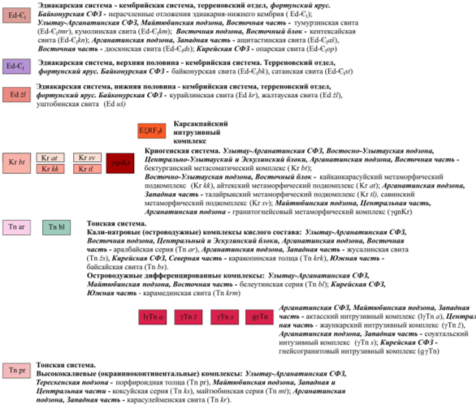
Перечень интрузивных массивов:
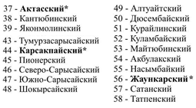

Вдоль надвигов отмечается перемещение гранулитов в восточном направлении по пологим поверхностям, с углами падения от 20° до 45° и перекрытие ими гранитогнейсов и гранулитовых сланцев. Крупным разломом взбросового типа можно считать перемещение отдельных пластин Байконурской пластины в юго-западном направлении около 3 км. В целом для надвигов и взбросов, наиболее отчетливо фиксируемых на границе Восточной, Центральной и Западной Майтюбинской подзон характерны более крутопадающие и прямолинейные плоскости сместителей и меньшие амплитуды перемещения по сравнению с шарьяжами. Пространственно и генетически с шарьяжами, надвигами и взбросами связаны сдвиги, причем для Центрально-Майтюбинской подзоны характерны левые сдвиги по разломам северо-восточного простирания, трансформным по отношению к древним блокам складчатых структур. Для остальной части более обычны правые сдвиги по разломам северо-западного и широтного направлений. Особенно они характерны для широтных разломов, опоясывающих Улытауский сиалический массив в целом и контролирующих размещение массивов гранитов (рапакиви) [126, 127].
Что касается сбросов, то они наиболее достоверны для обрамления постскладчатых эдикарских (рифейских) и более молодых грабенов. Наличие молассоподобных отложений криогенского (вендского) возраста, сочетающихся с субширотными базальтоидами и контрастными вулканическими сериями, доказывает формирование палеорифтов. В пределах Улытауского сиалического массива такой структурой является Карсакпайская СФЗ. Крупные базит-гипербазитовые тела, прослеживающие офиолитовою Карсакпайскую СФЗ, ограничиваются крупными разломами и образуют тектонические покровы.
В период позднего криогения – эдиакария (венда - рифея) произошли интенсивные процессы рифтогенеза. Отдельные фрагменты системы этих палеорифтов прослеживаются в современной структуре на краях континентальных блоков: в пределах территорий Майтюбинской и Восточно-Улытауской подзон. Оживились движения по разломам, ограничивающим эдиакарские (рифейские) рифты (авлакогены). Наличие молассоподобных отложений криогенийского (вендского) возраста, сочетающихся с субширотными базальтоидами и контрастными вулканическими сериями, доказывает формирование палеорифтов. В криогении (венде) на рассматриваемой территории одновременно с деструктивными процессами проявились и коллизионные [127].
В кембрии продолжается развитие островных дуг, что привело к значительному усложнению системы, возникли новые островные дуги. В современной структуре в ряде случаев сохранились фрагменты аккреционных призм, в пределах которых развиты черносланцевые или (тефротурбидиты) и граувакковые толщи с обломками верхнепротерозойских отложений. Часто эти породы совместно с пластинами офиолитов эдиакария (позднего протерозоя)– раннепалеозойского возраста образуют олистостромовые пластины, надвинутые на среднепалеозойские отложения в пределах Карсакпайской структурно-формационной подзоны [128, 129, 130].
В результате длительного геологического развития возникли современные тектонические структуры региона, зачастую имеющие сложное покровно-складчатое строение. Выделенные структурно-формационные зоны ограничены крупными тектоническими нарушениями, которые имеют, как правило, глубинное заложение и сопровождаются зонами смятия, а также метаморфо-метасоматическими изменениями пород.
Главные структурные особенности района находят свое отражение и в геофизических полях.
На карте гравитационного поля выделяется ряд зон с различным уровнем и характером поля.
В западной половине листа изолинии аномалий имеют четкое субмеридиональное направление, подчеркивающее, в целом, простирание структур Улытау-Арганатинской СФЗ. Здесь в центральной части выделяется полоса обширного понижения интенсивности гравитационного поля с отдельными эпицентрами, обусловленными крупными полихронными массивами (Джездинский, Шолаксайский, Улытауский, и севернее отчетной площади - Арганатинский), обособляя, в целом, Улытау-Арганатинскую СФЗ. Перепад значений составляет -50мГал в краевых частях до - 76мГал в эпицентрах [131,132].
Восточнее этой структурно-формационной зоны областью относительно повышенного мозаичного гравитационного поля с общим северо-восточным простиранием изоаномал выделяется Карамендинская СФЗ и восточная подзона Конской СФЗ.
В магнитном поле ΔТа эти структурно-формационные зоны, в целом, сопровождаются спокойным характером поля преимущественно отрицательного знака. Мозаично-варьирующее магнитное поле оконтуривает вулканогенно-осадочную толщу девонского вулкано-плутонического пояса, который перекрывает почти полностью Карамендинскую СФЗ и восточную половину Конской СФЗ. Аналогичная мозаичная картина отмечается и на картах локальных аномалий Δg (H_{вверх}=10км, 2,5км и 1км).
Рифтогенные структуры, сложенные породами позднедевонского-раннекаменноугольного возраста, приуроченные, как правило, к зонам разломов, фиксируются отрицательными локальными аномалиями Δg и (ΔТ а).
Для вулканотектонических структур характерны знакопеременные гравитационные поля: положительные аномалии силы тяжести связаны с площадями развития мощных толщ вулканитов основного-среднего состава, а отрицательные – вулканитов кислого состава.
В юго-западной части территории выделяется окончание гравиминимума с перепадом значений от -10 до -32-33мГал, оконтуривающее с севера крупную наложенную структуру среднекаменноугольного-пермского возраста - Жезказганскую впадину. Кроме того, на структуру геофизических полей огромное влияние оказывает широко развитый разновозрастной магматизм.

2.2 Комплексы и структуры метаморфического основания и его континентального развития
В пределах площади доизучения описываемые комплексы слагают юго-восточную часть Улытау-Арганатинского микроконтинента (срединного массива). В региональном плане он имеет удлиненную вытянутую в меридиональном (уральском) направлении форму. В современной структуре на площади ГДП-200 он состоит из двух частей - Улытауской и Эскулинской, разделенных Шагырлинской впадиной и зоной континентальных рифтов позднедевонско-раннекаменноугольного возраста [133,134].
Улытау-Арганатинский микроконтинент сложен раннепротерозойскими первично ритмично слоистыми песчано-глинистыми флишеподобными осадками, преобразованными в результате многоэтапного регионального метаморфизма в различные кристаллические сланцы, гнейсы и гранито-гнейсы общей мощностью более 3500м. Они смяты в изоклинальные складки, протяженностью до 2-3км. В целом для пород весьма характерны плойчатость и мелкие изоклинальные дисгармоничные волнообразные складки течения. Метаморфиты формируют докембрийский сиалический фундамент. По периферии его окружают комплексы самых различных геодинамических обстановок более молодого возраста [135,136].
Улытауский блок располагается на крайнем северо-западе площади доизучения. Его слагают породы гнейсовой и сланцево-гнейсовой толщ раннего протерозоя (PR₁g и т. д.), прорванные с западной и восточной стороны согласно МСШ 2019 г. тонианской системы Tn pr и Tn mt по казахстанской рабочей шкале.
Улытауским и Байкарасайским массивами лейкократовых субщелочных гранитов среднего девона, с запада Улытауский блок ограничен системой меридиональных тектонических разрывов, по-видимому, сопровождающих становление краевого вулканического пояса позднего рифея (ВПП R₃). С юга Улытауский блок нарушен рядом мелких радиальных сбросов и перекрыт отложениями Шагырлинской впадины. Падение метаморфических раннепротерозойских пород на крыльях изоклинальных складок меняется от 50-60° до 70-80° вблизи разрывных нарушений.
Эскулинский блок гнейсов и кристаллических сланцев расположен южнее Арганаты, северо-восточнее от Улытауского блока. С севера и с запада Эскулинский блок ограничивают Сарысу-Тенизские рифтогенные структуры. С востока на метаморфиты надвинут мафит-ультрамафитовый меланжевый комплекс Шайтантасского покрова, а его западная часть осложнена Кызылтауским грабеном, сопровождающим становление нижнедевонской терригенной молассы (кызылтауская свита) [134,135].
В криогене (рифее) метаморфиты Улытау-Арганатинского микроконтинента выступают уже как сиалический блок, на котором в результате субдукционных процессов формировались комплексы окраинно-континентального вулкано-плутонического пояса (ВПП R₃) (обстановка зон андийского типа). Т. Н. Хераскова (2001г.) рассматривает Улытау-Арганатинский микроконтинент как фрагмент позднерифейского континента Палеогондвана или Восточногондванской части суперконтинента Родиния.
От тонианских (раннепротерозойских) метаморфитов позднекриогенских (позднерифейсских) вулканоплутонические комплексы Улытау-Арганатинского микроконтинента отделенены зоной Восточно-Улытауского глубинного разлома.
В составе вулканоплутонического пояса Улытау-Арганатинской СФЗ можно выделить:
- терригенно-вулканогенную формацию риолит-риодацит-дацитовых известково-щелочных высококалиевых магматитов порфироидная толща (lyTn pr (R3 p);
- интрузивные комплексы гнейсо-гранитов, комагматичных позднерифейским вулканитам (lyTn (R₃gr).
В Карамендинской СФЗ выявлена лишь терригенно-вулканогенная формация риолит-риодацит-дацитовых известково-щелочных-высококалиевых магматических пород (байсайская свита Eδλε₃ Krk), а комагматичные интрузивные образования не выявлены.
В Улытау-Арганатинской СФЗ простирание пород порфироидной толщи субмеридиональное, падения крутые, как на восток, так и на запад. Они смяты в узкие изоклинальные складки и прорываются, а также ороговиковываются гранитоидами Шолаксайского и Сарлыкского интрузивных массивов и, совместно с ними, с размывом и несогласием перекрывается вулканогенно-осадочными образованиями жездинской свиты верхнего девона, фиксирующей начальную стадию рифтогенеза[132,133].
Карамендинская СФЗ имеет сложное покровно-складчатое строение. Вулканогенные образования байсайской свиты по Байсайскому надвигу надвинуты на Керегетасскую антиклиналь, являющуюся крупной среднедевонской вулканотектонической структурой. С востока на порфироиды байбайской свиты надвинуты базальтоиды карамендинской свиты, фиксирующие зону спрединга в раннем кембрии, и терригенно-кремнистые образования кожемситской свиты, сформированные в условиях склона и подножия Улытау-Арганатинского микроконтинента в течении криогена-кембрия.
После раскола континентов, произошедшего в позднем криогене на уровне 900-800 млн. лет, образовалось океаническое ложе Палео-Азиатского океана, сформировавшееся в конце криогена-эдикария-начале кембрия 800-550 млн. лет (Зоненшайн, 1976). В краевых частях Палео-Азиатского океана шло формирование комплексов пассивных окраин, континентального склона и подножия. На изученной площади комплекс пассивной окраины представлен углеродисто-кремнисто-терригенной формацией кожемситской свиты криогена-кембрия (Kr-Єkj), оказавшейся после процессов тектонического скучивания в позднем ордовике в Карамендинской СФЗ, где она представлена серией тектонических покровов [132,133].
В физических полях Улытау-Арганатинская и Карамендинская СФЗ четко выделяются полосой положительных гравитационных аномалий интенсивностью 2-3 мГал c субмеридиональным простиранием в первой структурно-формационной зоне и с субширотным и реже северо-восточным в последней. Эти структурно-формационные зоны сопровождаются спокойным магнитным полем (ΔΤа) напряженностью -150-100нТл (Улытау-Арганатинская СФЗ) и 150-200нТл (Карамендинская СФЗ). При этом над последней структурно-формационной зоной магнитное поле (ΔΤа) имеет слабо изрезанный характер.
Более контрастно эти структурно-формационные зоны проявлены на картах Vzz. Здесь интенсивность положительных аномалий достигает 20-30 этвешей.
По данным количественных расчетов мощность метаморфических раннепротерозойских пород в Улытау-Арганатинской СФЗ сокращена до 4 км за счет приближения к поверхности уровня гранитизации (Джукебаев,1979).
Наличие ультрамафитов, габбро улытауского и раннекембрийского комплексов в описываемых структурно-формационных зонах отмечается узколокальными максимумами Δg и (ΔΤа), создавая при этом мозаичность магнитного поля (ΔΤа). При этом в Эскулинской подзоне более обширные поля улытауского комплекса (Шайтантасский покров) подчеркиваются широкой полосой интенсивных положительных аномалий (ΔΤа) напряженностью свыше 1000-2000 нТл [137,138].

2.3 Комплексы и структуры, связанные с заложением и развитием Палео-Азиатского океана
На изученной площади о существовании раннепалеозойского океанического ложа можно судить по выходам раннекембрийской офиолитовой ассоциации. Она представлена образованиями зон спрединга – альпинотипными ультрамафитами и габброидами, комплексом параллельных даек и кремнисто-базальтовой формацией. В результате тектонического скучивания и обдуцирования в позднем ордовике породы офиолитовой ассоциации оказались на метаморфитах Эскулинского блока и Карамендинской СФЗ.
В Эскулинском блоке Улытау-Арганатинской СФЗ мафит-ультрамафитовые породы слагают Шайтантасский покров площадью 80 кв.км (15х5-6км), вытянутый в субмеридиональном направлении.
Шайтантасский покров представляет собой серию пластин полимиктового серпентинитового меланжа, которые, вместе с пластинами отложений окраиноморских бассейнов среднего-верхнего ордовика, в результате коллизионных процессов в позднем ордовике оказались смяты в изоклинальные складки, сохранившиеся в современной структуре фрагментарно. Пластины полимиктового серпентинитового меланжа приурочены к восточной окраине Эскулинского блока, где они в виде сложно построенного покрова налегают на раннепротерозойские сланцево-гнейсовые комплексы. В юго-западной части Шайтантасский покров ограничен Кызылтауским грабеном, с севера - субширотным Сарыбулакским надвигом, с востока – серией надвигов меридионального и северо-восточного простирания, по которым девонские и каменноугольные отложения на меланжевый комплекс. В южной части Шайтантасского покрова отмечается ряд узких выклинивающихся пластин.
Тотальная нарушенность ультрабазитов крайне затрудняет изучение покрова и восстановление первичных соотношений пород. Искривленные зеркала скольжения указывают на многократные разнонаправленные и переменные по величине перемещения блоков пород.
В Улытауском блоке Улытау-Арганатинской СФЗ мафит-ультрамафитовые породы слагают ряд приразломных тектонических пластин.
В Карамендинской СФЗ мафит-ультрамафитовый комплекс входит в состав зоны меланжа (район урочища Караменди). Мафит-ультрамафиты представлены серпентинитами и серпентинизированными перидотитами, слагающими маломощные (первые сотни метров) тектонизированные пластины протяженностью до 2-3км при ширине выходов не более 200-300 метров. В ассоциации с ними присутствуют блоки, пластины протяженностью до 1км при ширине выходов до 500 метров амфиболизированных полосчатых и массивных габброидов, измененных иногда до полнопроявленных амфиболитов, подвергнутых ороговикованию за счёт воздействия гранодиоритов раннедевонского карамендинского интрузивного комплекса.
Комплекс параллельных даек в Улытау-Арганатинской СФЗ выделяется в составе Шайтантасского покрова в виде небольших (0,1-0,2 кв. км) блоков диабазов, габбро-диабазов в составе серпентинитового меланжа [124, 125, 130].
В Карамендинской СФЗ фрагменты комплекса параллельных даек выявлены в зоне Карамендинского меланжа в виде маломощных (первые сотни метров) пластин размеров 1,5х2,0 км. Самый большой блок комплекса параллельных даек находится севернее зимовки Токтыбай, его площадь составляет около 2,5 кв.км. Здесь комплекс параллельных даек слагают средне-мелкозернистые и мелкозернистые диабазы, габбро-диабазы, афировые диабазы, ороговикованные за счёт воздействия прорывающих их гранодиоритов Карамендинского массива раннедевонского возраста.
Раннекембрийская кремнисто-базальтовая формация завершает формирование офиолитовой ассоциации. В Улытау-Арганатинской СФЗ она представлена карсакпайской серией (Є₁kr), слагающей тектоническую пластину мощностью в первые сотни метров и протяженностью около 1,5 км, входящую в состав меланжа Шайтантасского покрова. Здесь карсакпайская серия представлена темно-зелеными афировыми и мелковкрапленными базальтами, большей частью интенсивно рассланцованными [120, 123].
В Карамендинской СФЗ кремнисто-базальтовая формация представлена карамендинской свитой (Є₁kr). Она сложена афировыми мелковкрапленными базальтами, часто метаморфизованными, с горизонтами и линзами яшмокварцитов. Базальтоиды, содержат сине-зелёную роговую обманку (глаукофан), что свидетельствует о их погружении в зону субдукции. Впоследствии базальтоиды были выведены на поверхность (эксгумированы) и обдуцированы на образования вулканоплутонического пояса верхнего рифея в результате коллизионных процессов и тектонического скучивания в позднем ордовике.
Приразломные маломощные тектонизированные пластины описываемого комплекса зон спрединга в геофизических полях, как правило, выделяются полосами узколокальных, линейно-вытянутых аномалий (ΔТа) (Восточно-Улытауский ультрамафитовый пояс) или серией мозаично расположенных локальных аномалий (ΔТа) положительного знака различной напряженности (от 175нТл до 1000нТл), вытянутых в субмеридиональном направлении (Карамендинская СФЗ). Более значительные по площади фрагменты ультрамафитов (Шайтантасский покров) отмечаются наиболее интенсивными (до 2000-3000нТл) и более широкими аномалиями (ΔТа).
В гравитационном поле фрагменты комплекса ультрамафитов более основного состава прослеживаются лишь на крупномасштабных картах локальных аномалий Δg (Hвверх=2км) и Vzz положительными гравитационными аномалиями различной интенсивности от 1 до 2-3 мГал. [132,133,137,138,139].

2.4 Комплексы и структуры, связанные с заложением и развитием островной вулканической дуги и окраинных морей
Согласно палеозойским реконструкциям Центрально-Азиатского пояса (Зоненшайн, 1976), начиная с кембрия, на Палео-Азиатском океаническом ложе закладываются островные дуги. Так, в раннем кембрии возникла Бозшаколь-Чингизская энсиматическая островная дуга, отгородившая от Палео-Азиатского океана часть ложа протяженностью не менее 1000 км, в которую, по-видимому, входила и изученная территория, где в это время продолжала формироваться пассивная окраина континента, но уже в условиях окраиноморского Акдымского бассейна. На ней, по-видимому, и была заложена энсиалическая Степняк-Бетпак-Далинская островная вулканическая дуга (Зоненшайн, 1976) [116, 124]. На изученной площади сохранились фрагменты окраинного моря, сложенные терригенной формацией пород (котомбузская свита среднего ордовика Восточной подзоны Конской СФЗ).
В среднем ордовике на изученной площади вулканическая активность Степняк-Бетпак-Далинской островной дуги проявилась в Восточной подзоне Конской СФЗ. Здесь островодужный комплекс представлен известково-щелочной андезит-андезибазальтовой формацией пород савидской свиты (О₂sv).
В позднем ордовике в Восточной подзоне Конской СФЗ продолжает формироваться окраиноморский бассейн, выполненный отложениями карабатырской свиты (О₃krb), а позднее начинает формироваться деформированный чехол на остаточной Степняк-Бетпак-Далинской островной дуге, представленный отложениями конгломерат-песчаниковой толщи (О₃kp).
В современной тектонической структуре карабатырская свита слагает ядра практически всех крупных антиклинальных структур, крылья которых сложены нижнедевонскими вулканогенно-осадочными образованиями.
Конгломерат-песчаниковая толща откартирована в тектоническом блоке севернее Жалтырбулакского грабена, где представлена средне-крупнообломочной пестроцветной молассой [127].
Свидетельства развития средне-позднеордовикской Степняк-Бетпак-Далинской островной дуги имеются и в Западной подзоне Конской СФЗ. Здесь сохранились фрагменты терригенных прогибов, отвечающих выполнению окраинных морей, находящихся в тылу островных дуг (Зоненшайн, 1976). Комплекы окраинных морей представлены кремнисто-терригенными и карбонатно-терригенными формациями пород шайтантасской свиты (О₂ št) и нерасчленённых средне-верхнеордовикских отложений (О₂₋₃) соответственно.
Кремнисто-терригенные образования шайтантасской свиты слагают фрагменты пластин и блоки, которые вместе с меланжированными офиолитами тектонизированы и смяты в узкие почти изоклинальные складки [130].
Средне-верхнеордовикские нерасчленённые отложения представлены преимущественно известняками и слагают мелкие глыбы в серпентинитовом меланже, а также удлинённые блоки, олистоплаки, входящие совместно с шайтантасской свитой в состав тектонических пластин, перекрывающих офиолитовый меланж. Они, вместе с шайтантасской свитой, также смяты в изоклинальные складки.
2.4.1 Комплексы и структуры связанные с формированием континентальной коры
С позднего ордовика в Центрально-Азиатском складчатом поясе начинается резкая структурная перестройка региона, связанная с процессами коллизии и тектонического скучивания, произошедшими в результате столкновения отмирающей Степняк-Бетпак-Далинской островной дуги с Улытау-Арганатинским микроконтинентом [116]. В результате этого столкновения возник довольно сложный, близкий к современному, покровно-складчатый облик Улытау-Арганатинского микроконтинента, представляющий собой тектоническое совмещение и скучивание различных структурно-формационных комплексов, характеризующих различные, вполне определенные геодинамические обстановки. Каждый из этих комплексов обладает своей, только ему присущей внутренней структурой. В региональном плане все они имеют меридиональные простирания субпараллельные Уральскому. При этом, наиболее древние из них находятся на западе региона, более молодые – на востоке. По-видимому, именно в позднем ордовике на поверхность были выведены («эксгумированы») фрагменты пород офиолитовой ассоциации, погруженные при формировании Степняк-Бетпак-Далинской островной дуги в зоны Беньофа. О погружении свидетельствует наличие в породах офиолитовой ассоциации глаукофана.
Каждая из этих покровно-складчатых систем района разделена тектоническими разрывными зонами, имеющими в современном виде характер либо пологих надвигов, либо крутых сбросов. Наиболее значимым из них присвоены собственные названия: Северный Карамендинский, Южный Карамендинский, Теректинский и др.
После деформаций, вызванных столкновением Степняк-Бетпак-Далинской островной дуги с Улытау-Арганатинским микроконтинентом, происходившими, вероятнее всего, с конца ордовика до конца силура, в раннем девоне вдоль границы вновь созданного континента возник, Девонский окраиноконтинентальный вулкано-плутонический пояс. В районе доизучения ДВПП представлен своей Сарысу-Тенизской ветвью (сегментом), в которой условно выделены западная и восточная подзоны, граница между которыми проведена условно. В комплексе основания Западной подзоны преобладают метаморфические образования Улытау-Арганатинской СФЗ, на значительной площади перекрытые девонскими вулканогенно-осадочными отложениями, относимыми условно к тыловой зоне ДВПП и тыловой впадине, связанной с ДВПП (Шагырлинская СФЗ). Восточная подзона Сарысу-Тенизского сегмента ДВПП, условно отнесенная к фронтальной зоне пояса, залегает на комплексе основания, сложенном Конской СФЗ. Эти подзоны выделены условно и положение их показано лишь на схеме структурно-тектонического районирования. На тектонической схеме и в описании слагающие их геодинамические комплексы и формации рассматриваются вместе, т.к. данных для детальных палеотектонических построений недостаточно [125, 126, 127,130].
В современное время аналогом ДВПП являются Анды. Наиболее характерной чертой зон андийского типа, как и зон ДВПП, является интенсивный континентальный магматизм как эффузивный, так и интрузивный, образующий сложные вулканотектонические структуры (Зоненшайн, 1976). Для современной андийской окраины характерно наличие трёх основных структурных элементов [116, 124]:
- глубоководного желоба,
- осадочной террасы между желобом и краем континента,
- поднятых горных цепей с интенсивным магматизмом.
Для девонского окраинно-континентального вулканоплутонического пояса удаётся выделить лишь два структурных элемента:
- осадочную террасу между желобом и краем континента,
- поднятую горную цепь с интенсивным магматизмом.
Остатки глубоководного желоба, очевидно, были перекрыты надвигающейся континентальной окраиной.
Осадочная терраса, отделяющая желоб от вулкано-плутонического пояса, представляет собой неглубокий морской бассейн, дно которого обычно слагают обломочные толщи с большим количеством пирокластического материала. На изученной площади её фрагмент, по-видимому, представлен утжанской свитой нижнего девона, с которой и начинается формирование ДВПП.
Области горных сильно расчленённых поднятий фиксируются наземным вулканизмом и молассами.
Молассы, судя по всему, выполняли предгорные области, отделяющие основную вулканическую цепь от стабильных континентальных площадей.
Девонские вулканогенно-осадочные образования, слагающие окраинно-континентальный вулканоплутонический пояс, на площади доизучения сформировались в три стадии.
В раннюю стадию сформировались три ассоциации магматических пород. Вулканогенно-терригенная базальт-андезибазальт-андезит-дацит-риодацитовая известково-щелочная (утжанская - D₁ut и тараншинская свиты - D₁tr) и терригенно-вулканогенная дациандезит-дацит-риолитовая известково-щелочная (желтымесская свита - D₁žl), после образования, которых произошло внедрение интрузий габбро-диорит-гранодиоритового состава (раннедевонский карамендинский интрузивный комплекс - D₁km) [115].
В среднюю стадию сформировались терригенно-вулканогенная дацит-риодацит-риолитовая известково-щелочная высококалиевая ассоциация пород (жамантасская свита - D₂žm, туфотерригенная толща - D₂tt) и терригенно-вулканогенная базальт-андезибазальт-андезит-дацит-риодацит-риолитовая субщелочная ассоциация пород (уронская - D₂ur и талдысайская - D₂tl свиты) между которыми произошло внедрение интрузий субщелочных гранит-лейкогранитов (среднедевонский теректинский комплекс - D₂t).
Поздней стадии развития магматизма отвечает внедрение комплекса интрузивных тел монцодиорит-лейкогранитового субщелочного ряда (средне-верхнедевонский коккудуктюбинский интрузивный комплекс – D₂₋₃kk). Завершает позднюю стадию развития накопление красноцветных моласс межгорных прогибов с локальными (остаточными) центрами субщелочного кислого магматизма (аиртауская свита - D₂₋₃ar).
В современной структуре Казахстана Сарысу-Тенизский сегмент ДВПП представляет собой крупный, субширотно вытянутый свод, разбитый системой разломов, в основном, субширотного и северо-западного направлений на ряд блоков. Вертикальные подвижки, происходившие вдоль этих разломов, начиная с позднего девона, привели к образованию глыбовых складок, представляющих собой чередование приподнятых и погребенных блоков фундамента, хорошо выделяющихся в физических полях.
Как правило, в геофизических полях фрагменты вулканических построек Сарысу-Тенизского сегмента ДВПП, представленные толщами вулканитов основного-среднего состава, отмечаются положительными локальными аномалиями Δg интенсивностью до 1-5 мГал и сложно-построенным мозаичным магнитным полем (ΔΤа) положительного знака с перепадом напряженности от 50 до 500нТл и выше (Котурская брахиантиклиналь, Керегетасская, Уронсайская, Байбусунская и Шубартобинская антиклинали и другие), а структуры, сложенные кислыми вулканитами, сопровождаются слабомозаичным характером магнитного поля (ΔΤа) преимущественно отрицательного знака с вариациями напряженности от -150 до 50 нТл (Бирлистыкская брахиантиклиналь, Кызылтасская синклиналь, Талсайская брахиантиклиналь и другие).
В целом, простирание аномалий Δg и (ΔΤа) подчеркивает субширотное и реже северо-западное простирание структур ДВПП. Лишь около Каракенгирского глубинного разлома, простирание аномалий Δg и (ΔΤа) становится ближе к субмеридиональному.
Надо отметить, что гравиметрическое поле над ДВПП отражает комплекс основания. В Восточной подзоне, где сильно развит интрузивный магматизм, отмечается понижение, в целом, уровня гравитационного поля и изоаномалы Δg часто подчеркивают контуры интрузивных массивов как гранитоидного, так и основного-среднего состава под вулканитами девона [131].
Шагырлинская СФЗ представляет собой фрагмент тыловой Тамды-Шагырлинской впадины, сопряженной с девонским вулканно-плутоническим поясом. Она сформировалась на протерозойском метаморфическом фундаменте. Отложения, выполняющие впадину, представлены молассовыми образованиями кызылтауской и кыштауской свит (D₁kz и D₂kš), туфогенно-вулканогенными андезит-дацит-риодацит-риолитовыми субщелочными ассоциациями пород туфориолитовой толщи (D₂tr) и красноцветной терригенной молассой аиртауской свиты (D₂₋₃ar). Для впадины характерно резкое увеличение мощности терригенных пород кызылтауской свиты, кыштауской свиты и молассы аиртауской свиты до 2,5 км, что, по-видимому, связано с наличием зон растяжения. То есть накопление осадков кызылтауской, кыштауской и аиртауской свит происходило в быстро развивающихся компенсированных прогибах.
В северо-западном борту Тамды-Шагырлинской впадины кислые вулканиты среднедевонского возраста (D₂tr), пестроцветные терригенные отложения и терригенные молассы среднедевонского и средне-верхнедевонского возрастов (D₂kš, D₂₋₃ar) смяты в типичные брахиформные складки, участвующие в строении Акшокинской синклинали и Жаманкотырской антиклинали. Описываемые породы залегают почти горизонтально (3-10°) или слабо наклонены к ядрам структур или от них под углами 20-30°, редко достигая величины 40-45°(вблизи разломов).
В Кызылтауском грабене и Раимбекской брахиантиклинали терригенные породы кызылтаусской свиты (D₁kz) смяты в весьма узкие линейного типа складки с размахом крыльев не более 1-2,5 км при длине до 5-10км.
В физических полях структуры Шагырлинской СФЗ отмечаются спокойным знакопеременным магнитным полем (ΔΤа) напряженностью от -100 до 100нТл и сопровождаются зоной градиента Δg. Изолинии Δg и (ΔΤа), в целом, подчеркивают субмеридиональную направленность пород фундамента.
2.4.2 Комплексы и структуры, связанные с процессами континентального рифтогенеза [127]
Развитие Сарысу-Тенизской зоны рифтогенных структур, связано с процессами растяжения континентальной коры. В рифтогенных стуктурах Сарысу-Тенизской зоны сначала шёл процесс накопление грубых терригенных пород, местами сопровождающийся проявлениями шовного субщелочного базальтового и андезибазальтового магматизма (жездинская свита - D₃žd), затем шло накопление прибрежно-морских терригенных пород (уйтасская свита - D₃ut) и потом накапливались прибрежно-морские мелководные и частично глубоководные, морские, лагунные терригенно-карбонатные осадки фамена-раннего карбона.
Континентальные рифтогенные структуры позднедевонского-раннекаменноугольного возраста наиболее отчетливо фиксируются на гравитационных картах Δg отрицательными локальными аномалиями силы тяжести различной амплитуды и ориентировки, ограничиваясь часто зонами градиента силы тяжести, отмечающими зоны разломов.

В магнитном поле эти рифтогенные структуры отмечаются спокойным характером магнитного поля (ΔΤа) чаще отрицательного знака, подчеркивая ходом изолиний подчеркивая простирание структур. Увеличение напряженности и мозаичного характера магнитного поля на крыльях структур (Айдосская и Кызыладырская брахиантиклинали, Шенберская синклиналь, Карагансайская мульда) фиксируют нижележащие породы ДВПП.

2.5 Структуры эпипалеозойского (альпийского) платформенного чехла и разрывные нарушения
Эпипалеозойский этап развития региона, как и всего Казахстана, связан с формированием и становлением мезо-кайнозойского платформенного чехла и может быть подразделен на несколько стадий. Его формированию предшествовала эпоха интенсивного корообразования и пенеплена. В современной тектонической структуре реликты этой стадии сохранились на водораздельных пространствах, примыкающих к горным массивам, сформированным новейшими тектоническими движениями [116, 124, 127].
Эпипалеозойский (альпийский) платформенный чехол образует самостоятельные структуры лишь в юго-восточной части площади, где он формирует северный борт Сарысуйской депрессии, сложенной горизонтально лежащими толщами палеогена и неогена, а также глинистыми и кремнисто-глинистыми корами выветривания эпохи мезозоя.
В районе исследований выделяются три направления системы разломов: субмеридиональные, субширотные и северо-западные.
К системе субмеридиональных разрывных нарушений относятся как крупные региональные разломы, так и локальные.
Восточно-Улытауский и Карасайский разломы протягиваются субмеридионально и сопровождаются зонами серпентинитового меланжа. На участках развития среднепозднепалеозойских образований глубинные указанные разломы отражаются как зоны торцевого сочленения широтных и меридиональных брахискладок Сарысу-Тенизских рифтогенных структур. Карасайский разлом в современной структуре является восточным ограничением Шагырлинской впадины (СФЗ).
Восточно-Улытаускому и Карасайскому разломам отвечает полоса градиентов силы тяжести и линейные локальные положительные магнитные аномалии. Последние фиксируют мафит-ультрамафитовые образования раннего кембрия. Оба разлома являются ветвями Улытауского разлома, который на глубину прослеживается до границы М и отмечается точками дифракции сейсмических волн (профили ГСЗ - Шубаркульский, Жезказганский, Жетыконур-Кзыл-Орда).
На территории проведения научно исследовательских работ территории Восточно-Улытауский разлом отчетливо трассируется в гравитационном поле и на трансформированных картах Vzz по субмеридионально-вытянутым зонам градиентов, ограничивающим на крайнем севере Улытауский массив гранитоидов с востока, на южном окончании - Шайтантасский тектоническмий покров также с востока.
В магнитном поле этот разлом выражен, как и в гравитационном, фрагментарно. В северной и южной частях он трассируется цепочкой субмеридионально-вытянутых положительных аномалий ΔΤа, фиксирующих зону мафит-ультрамафитовых тел. При этом, в южной части, аномалии более широкие и интенсивные, фиксирующие Шайтантасский тектонический покров ультрамафитов нижнего кембрия.
В северной своей части Восточно-Улытауский разлом имеет восточное падение (60-80°), а южнее, за пределами площади работ, в районе Жезказганского рудного поля - вертикальное. Величина вертикальных перемещений стратифицированных толщ в зоне влияния Восточно-Улытауского разлома не превышает 2 км.
Практикой доказано, что любая геологическая формация является, прежде всего, функцией определенного тектонического режима, предопределяющего столь же определенные палеогеографические условия, при которых и могла появиться и развиваться та или иная формация. Стало быть, каждая геологическая формация должна характеризоваться специфическими геохимическими, петрофизическими и петрохимическими свойствами и, следовательно, геохимическими и геофизическими полями.
Таким образом, геологические формации авторами настоящего отчета понимаются, как естественные геологические тела, имеющие относительно четкие временные и пространственные границы. Занимая определенное место в стратиграфических разрезах, формации образуют ряды, характеризующие различные структурно-формационные зоны и позволяющие устанавливать общую направленность развития тектонического режима, определявшего изменение палеогеографических и палеотектонических условий.
Все геологические формации как геологического тела обладают определенными геохимическими и геофизическими особенностями и, не редко, повышенной концентрацией (геохимической специализацией) различных химических элементов и геофизическими аномалиями того или иного знака и интенсивности.
В процессе проведения научного анализа полученных данных были обощены литот- и петрохимические, петрофизические характеристики геологических образований территории.
При реставрации первичного состава метаморфических образований неопротерозоя от тониана до эдиакария использовались различные петрохимические диаграммы и геохимические данные. Эти материалы, с учетом литологических, структурно-текстурных особенностей и палеоклиматических условий образования осадочных пород, палеотектонических условий образования вулканогенных, вулканогенно-осадочных и магматических пород, характера их складчатости и метаморфизма позволили нам выделить ряд геологических формаций, генетически связанных с определенными этапами тектонического развития территории в докембрии; составить новую стратиграфическую схему древних толщ. При этом, с большой отдачей были использованы материалы крупно- и среднемасштабных гравиметрических и магнитных съемок, анализ региональных (мелкомасштабных) гравимагнитных полей, данные глубинного сейсмического зондирования (ГСЗ) по профилю.- Эскула-Шубаркуль.
Формационный анализ проводился с использованием геологических карт масштаба 1:200000, дополненных результатами минералогических, геохимических, петрографических, петрологических и геофизических
методов исследования. Для изучения вещественного состава формации широко применялись петрографические, петрохимические и геохимические анализы, методика которых в настоящее время разработана многими исследователями в разных вариантах.
Сериальная принадлежность основных вулканитов изучалась по методике В. Г. Лутца, основанной, соответственно, на традиционных окислах кремния и калия и на вариациях содержания относительно устойчивых окислов, таких как SiO₂, ТiO₂, А1₂O₃, FеO.
Изучение процессов дифференциации магматического очага проводилось с применением диаграмм А. Мияширо, Ф. Шидо, Т. И. Фроловой, А. В. Гущина. Диаграмма по А. Мияширо и Ф. Шидо показывает степень дифференциации магматического очага и связывает направление дифференциации с сериальной принадлежностью вулканитов. Затем рассматривается график зависимости затвердевания Куно Si к главнейшим петрогенным окислам. Как известно, высокие значения индексов затвердевания (40-45%) отвечают примитивной недифференцированной магме, а уменьшение их указывает на все более возрастающую роль степени дифференциации. Индекс затвердевания более тонко реагирует на изменение условий выплавления, нежели отношение FeO/MgO, используемое А. Мияширо. Поэтому мы его использовали для установления так называемой «начальной дифференциации», которую, возможно, правильно назвать диффузией. Кроме того, анализ диаграмм позволяет установить гипотетический состав родоначальной магмы, который соответствует самым высоким значениям Si.
Диаграмма по Т. И. Фроловой и А. В. Гущину позволяет проследить направление дифференциации магм и зависимости от минерального состава выплавленных пород и учитывает особенности дифференциации базальтов различных геотектонических областей.
Одной из основных задач петрохимических исследований является установление геотектонической принадлежности базитов. При решении этого вопроса были применены диаграммы по Н. Л. Добрецову и Б. Г. Лутцу.
Результаты этих исследований позволили нам объединить все зеленокаменные толщи в единую формацию и определить геотектонические условия их образования.
К сожалению, не удалось проанализировать с такой же точностью и детальностью кислые вулканиты, что обусловлено слабым изучением аналогичных комплексов вообще в петрохимии. Однако диаграмма по В. А. Кутолину глиноземистость, железистость, графики зависимости к главнейшим петрогенным окислам и диаграммы по А. А. Маракушеву позволили сделать определенные выводы. В частности, разделить вулканогенные породы на геосинклинальные, орогенные и посторогенные. Петрохимия процессов осадочной дифференциации земного вещества исследована значительно слабее, так как не изучен химизм осадочных пород. Поэтому наши попытки по восстановлению первичной природы метаморфических толщ с помощью петрохимических методов строились на различных принципах. Так, петрохимическая классификация А. Н. Неелова помогает восстановить первичный состав метаморфических, осадочных и вулканогенных пород, их фомационную принадлежность.
А. Н. Нееловым в предложенной классификации используются девять параметров, учитывающие все главные породообразующие окислы. Градации каждого из параметров (в атомных количествах) определены с учетом формационной принадлежности пород. Классификация вулканитов на группы базируется на параметре S= (SiO₂ : сумма всех компонентов), терригенно-глинистых пород на параметре а = ( А1₂О₃; SiO₂ ), смешанных осадочных пород на параметрах «а» и «с» (содержание в процентах и состав несиликатного остатка). Дальнейшее разделение группы на подгруппы, классы, семейства, типы производится с учетом параметров «в»=(FeО+Fe₂O₃+MnO+MgO+CaO); «n»=(Nа₂О+К₂О); К=К₂О/(Nа₂О+К₂О) и других. Кремнистые породы (силициты) классифицируются по содержанию в породе «избыточного» кремнезема и составу примеси. А. А. Предовский предложил методику для распознания первичной породы метаморфизованных алюмосиликатных и карбонатных осадочных и вулканогенных пород. Полученные данные и использовались также для расшифровки эволюции геотектонических условий седиментогенеза и вулканизма. В основу образований от первично-магматических пород положено определение следующих параметров: фемичность пород F=(Fe₂O₃+FeО+MgO)/SiO₂, глиноземность А=[А1₂О₃(К₂О+Nа₂О+СаО)], отношение щелочей К=К₂O/(К₂O+Nа₂O).
Первичный состав и условие образования (тип литогенеза и др.) метаморфизованных углеродисто-терригенно-карбонатных образований легко распознаются также по диаграмме А. П. Неелова.
Геохимическое изучение геологических образований территории было направлено на:
- выявление геохимических особенностей и признаков происхождения немых метаморфических образований стратифицированного разреза;
- установление средних содержаний химических элементов во всех основных литологических разностях стратифицированного разреза и вулканических, интрузивных комплексах.
- установление геохимической и металлогенической специализации геологических формаций, характеризующих определенный этап развития территории.
Решение перечисленных задач позволило:
- получить дополнительные геохимические критерии для расчленения немых толщ;
- выявить геохимическую и металлогеническую специализацию геологических формаций (выделить потенциально-рудоносные формации);
- обеспечить прогноз отдельных перспективных металлогенических зон на определенные типы полезных ископаемых.
По материалам ГС-200 с использованием данных геохимических, петрохимических, литолого-структурных, формационных исследований древних толщ были составлены геологические схемы территории обобщения. В результате этих исследований, стратиграфия древних толщ (Ю. А. Зайцева и Л. И. Филатовой, 1971г.) претерпела резких изменений, упразднены многочисленные свиты, серии. Все изменения на геологических схемах отражены путем изменения возраста, пород, сохраняя при этом прежние названия свит.
Обсуждение результатов научного положения
Геодинамика изучает природу глубинных сил и процессов возникающих в результате эволюции УАЗ. Она дает возможность определить движение масс вещества, формирование крупных СФЗ (Байконурская, Майтюбинская, Карсакпайская) и ряда мелких зон образованных тектонофизическими силами, формирование тектонических и связанных с ними магматических процессов в ряде подчиненных (подзон) СФЗ, входящих в состав уже ранее сформированных [132].
В результате этих процессов сформирован мозаичный фундамент протерозойских (рифейских) пород блоковой формы, образованный под влиянием крупнейшего рифта, сформировавшего Байконурскую, Майтюбинскую и Карсакпайскую зоны, характеризующиеся областями сжатия (Карсакпайская зона), системой надвигов интенсивной складчатости.
При изучении геодинамики УАЗ были использованы полевые наблюдения, особое внимание уделено выходам пород протерозоя в районе изучаемой структуры, изучены результаты геофизических исследований раннего периода (магниторазведка, гравиразведка и электроразведка) геодинамических исследованию, а также результаты по изучению глубинного строения Земли по профилям проходящим через УАЗ (институт Сейсмологии РК, Алматы).
Отобраны образцы пород и керна представляющие коренные породы, интрузии и породы осадочного комплекса характеризующие особенности СФЗ в целом и литотипы и петротипы геологического разреза.
Для оценки металлогенической специализации пород СФЗ и литотипов геологического разреза в различные периоды его образования был проведен ряд химических, спектроскопических анализов в ТОО «Центргеоаналит» на цветные металлы - Pb,Zn,Cu, W и др., редкие и редкоземельные элементы.
Развитие силовых позднепротерозойских интрузии габбро-диобазов, в пределах восточной Карсакпайского синклинория, связано с началом тектоно-магматической активизации и формирования спилит-кератофировой, железо-кремнистой-карбонатной формации, а в Западной части породами риолитовой серии и терригенных формации.
Установлено, что поисковыми геолого-геофизическими признаками выделения перспективных участков на оруденение являются:
- связь разломов и зон высоких градиентов полей ΔTa, Δg при высокой корреляции аномалий этих полей, отражающих зоны интенсивного гидротермально-метасоматического изменения пород вблизи разломов, что свидетельствует о том, что последние являются путями переноса растворов оруденения и метасоматических изменений под влиянием высоких температур и приконтактного давления интрузий. Это подтверждается результатами литохимической съемки, ореолами содержания K, U, Th повышенных концентрации цветных, редких и редкоземельных элементов концентрирующихся вдоль этих тектонических нарушений;
- спокойные отрицательные значения магнитного поля и повышенных значений силы тяжести, которые характерны для карбонатных пород верхнего девона нижнего карбона, которые сформированные в условиях относительно спокойного моря, главные положительные аномалии ΔTa, Δg под эродированными интрузиями среднего-основного состава, либо над вулканитами;
- линейные аномалии с редкими сменами характера ΔTa, Δg больших градиентов в зонах разрывных нарушений, а зоны отрицательных аномалий над зонами метасомотоза (окварцевания, эпидотизация, березитизация) и др., расположенных вдоль глубинных разломов являющихся транспортными путями флюидов и теплового поля.
Выделение СФЗ установление их связи с геохимической и металлогенической специализацией на основе особенностей их геологического строения связи и тектонической структурой:
- связь вулканогенных, осадочных и интрузивных пород,
- связь металлогении и тектонического режима УАЗ, данные абсолютного возраста, результаты петрохимических исследований являются основанием для выделения перспективных на оруденение площадей в пределах УАЗ, установления закономерностей распределения химических элементов в уже выделенных металлогенических полях

Выводы ко второй главе:
На территории проведения научно-исследовательских работ установлены условия формирования структурно-формационных зон, которые по своим характерным особенностям (парагенезису и химизму магматических пород) свойствены определенным геотектоническим режимам развития земной коры. Формирование современного облика тектонических структур региона обусловлено весьма сложными и продолжительными геодинамическими процессами.
Таким образом второй научной новизной является:
Впервые с позиций аккреционной тектоники сформулирована блочная модель структуры Улытау-Арганатинской зоны, определяющая металлогеническую зональность, рудные уровни и пояса.

- МЕТАЛЛОГЕНИЧЕСКАЯ ХАРАКТЕРИСТИКА УЛЫТАУ-АРГАНАТИНСКОЙ СТРУКТУРЫ
3.1 Металлогения и рудные формации
Минерагеническое районирование территории Улытау-Арганатинской зоны выполнено, в основном, в соответствии с геологическим районированием с учетом минерагенической специализации.
Минерагеническая специализация территории и закономерности размещения рудных объектов обуславливаются условиями формирования и развития структурно-формационных зон и слагающих их геологических комплексов. Значительную мобилизующую и рудоконтролирующую роль имеют магматические центры [133].
Минерагенический профиль выделенных минерагенических зон и подчиненных им рудных полей определяется сочетанием прямых и косвенных поисковых признаков [134, 135].
В легенде вместо отдельных структурно-формационных зон по геологическому районированию выделены, в соответствии с методикой минерагенического районирования, как бы «сквозные» минерагеничеcкие зоны, имеющие общую металлогеническую специализацию по генетическому и минеральному типам. Всего выделено 8 минерагенических зон по возрастным срезам.
В пределах изучаемой Улытау-Арганатинской структурно-формационной зоны выделяются узлы редкометального оруденения (тантал, ниобий, бериллий, цирконий, иттрий, редкие земли) приуроченных к тектоническим зонам север-северо-западного простирания в гранито-гнейсах метасоматического комплекса (γgKr) и внедрившихся в них лейкогранитов актасского (lγTn a) и гранитовжуанкаринского (γTn ž) комплексов тония (PR₃).
В работе большое внимание уделено вопросам корреляции первичных и вторичных ореолов рассеяния, имеющим важное практическое значение в связи с возможностью повышения надежности оценки вторичных ореолов. Металлогеническая специализация геологических формаций докембрия Улытау четко отображается на схеме среднеаномальных содержаний химических элементов. Анализ этих схем позволил автору выделить площади максимальных концентраций химических элементов, установить пространственную связь этих аномалий с определенными геологическими формациями; в пространстве и во времени (Таблица – 1). [134]
На схемах выделены 8 геохимических провинций, пространственно и генетически связанные с породами следующих докембрийских формаций (Рис. – 23).:
- К породам зеленосланцевой формации нижнепротерозойского этапа приурочена Байконурская и Валерьяновская медная провинция, состоящая из двух аномальных областей размерами соответственно 12х4 и 44х4 км. Эта провинция перспективна на поиски медноколчеданных руд.
- С породами вулканогенно-сланцевой формации нижнепротерозойского геосинклинального этапа (инверсионной стадии) связаны Восточно-Карсакпайская, Ульггауская, Дюсенская свинцово-цинковые провинции размерами соответственно 24х4, 18х5, 12х6, 20х4 км, эти провинции перспективны для поисков месторождений колчеданно-полиметаллических руд.
З. С габбро-плагиогранитовой формацией тектоно-магматической активизацией связаны Тойгылская медная провинция.
- С породами углеродисто-кремнистой формации криоген-эдикарского платформенного этапа связаны соответственно Западно-Карсакпайская медная, Восточно-Майтюбинская свинцово-цинковая, Жалтауская и
Коктальская ванадиевые провинции перспективные для поисков месторождений цветных металлов и ванадия.
- С гранито-гнейсами и гранитоидами орогенной формации связана Майтюбинская редкометальная-, редкоземельная формация, состоящая из трех аномальных областей размерами бхВ, 12х2 и 14х2 км. Провинция перспективна для поисков месторождений бериллия, тантала и ниобия.
В истории геологического развития докембрийских толщ Улытау выделяются две крупные эпохи тонианская и криоген-эдикарская.
Протерозойская эпоха характеризуется раздроблением континентальной коры и заложением на ней эвгеосинклинали. Рифей-вендская эпоха выделяется как эпоха кратонизации. Значительная часть оруденения локализованное в докембрии, имеет и докембрийский же возраст, хотя значительная часть рудных объектов может иметь и палеозойский и более поздний возраст, а докембрий для них - только рудовмещающий.
Карсакпайская зона в зоне смятия за счет осадочных пород, это остаточные позиции того времени, которые в то время были, тектонические движения привели к тому, что Карсакпайская зона сузилась и появились зоны меланжевых и офиолитовых зон, образовались мелкие складки. Эти факторы явились признаками геодинамической позиции, которые сформировали оруденения в соответствии во времени и пространстве.
Составлена характеристика минерагенических зон по видам металлов Таблица -1.

периоды
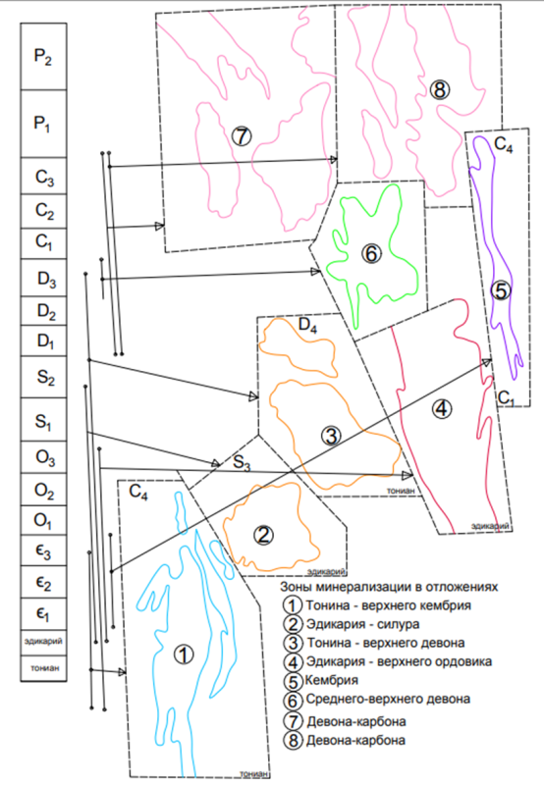

Рисунок – 23 Схема расположения зон минерализации в отложениях
Улытау-Арганатинской зоны

 | № схем | Au | Ag | Fe | Al | Co | V | Cu | Pb | Zn | Sn | Ni | W | Mo | U | Mn | P | Te | Ta | Pt | Pd | Nb | La | Ce | Sr | qo | ф | mu | Зоны
D₃-C₁ | 8 |  | + | + | + |  |  | + | + | + |  |  |  |  |  | + |  |  |  |  |  |  |  |  |  | + |  |  | Улытау- Арганатинская
D₃-C₁ | 7 |  |  | + |  |  |  | + | + |  | + |  |  |  |  | + |  |  |  |  |  |  |  |  |  | + |  |  | Майтюбинская
D₂₋₃ | 6 | + |  |  |  |  |  | + | + |  |  |  |  |  |  | + |  |  |  |  |  |  |  |  |  | + |  |  | Улытау- Арганатинская
Є₁-₃ | 5 | + |  | + | + | + |  | + | + |  | + | + |  |  |  | + |  |  |  |  |  |  |  |  |  |  |  |  | Карсакпайская
Ed - O₃ | 4 | + | + |  |  |  |  | + | + | + | + |  |  |  | + | + | + |  |  |  |  |  |  |  | + |  |  |  | Байконурская
Ed – S₂ | 2 | + | + |  |  |  |  | + | + | + | + |  |  |  |  |  |  |  |  |  |  |  |  |  |  |  |  |  | Улытауская
Tn – D₃ | 3 | + | + |  |  |  |  | + | + | + | + |  | + | + |  |  |  | + | + | + | + | + | + | + | + | + |  |  | Арганатинская
Tn – Є₃ | 1 | + |  | + | + | + | + | + | + | + |  |  |  |  |  |  |  |  | + |  |  | + |  |  |  | + | + | + | Майтюбинская

Таблица -1 Характеристика минерагенических зон

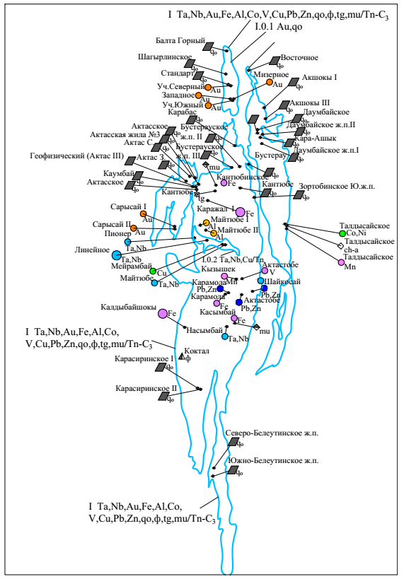

Рисунок – 24 Схема расположения зон минерализации
в отложениях тонианского – верхнекембрийского возраста
Примечание - Составлено по источнику [91]
Условные обозначения к схеме на рисунке – 24

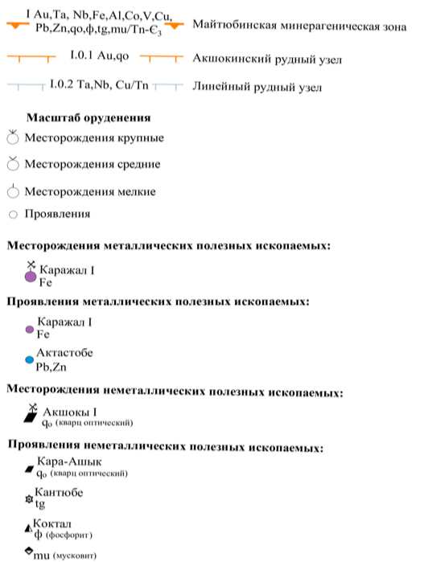

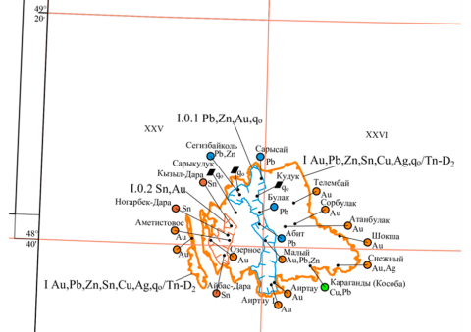 | Условные обозначения к рисунку 27  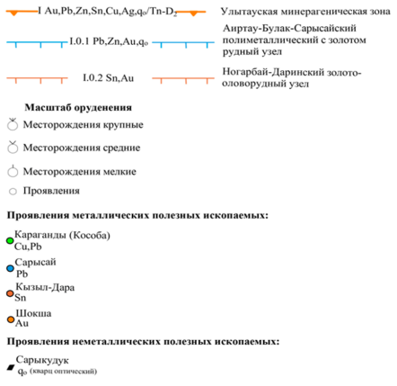

Рисунок 25 – Схема расположения зон минерализации в отложениях эдиакария – силурийского возраста

Примечание - Составлено по источнику [92]

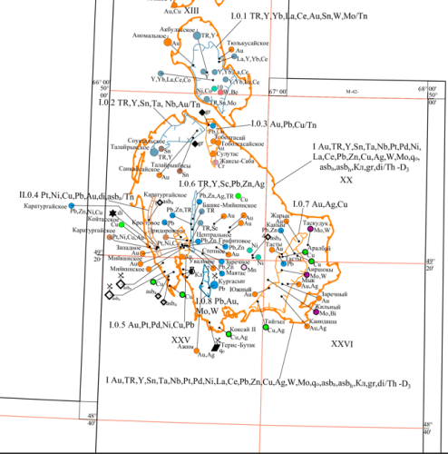 |  |  | 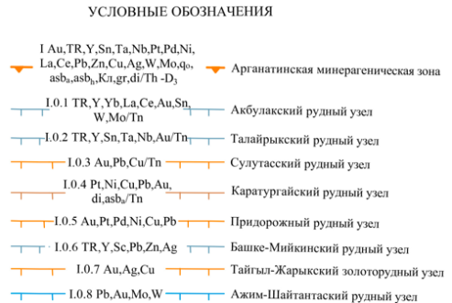
Рисунок 26– Схема минерагенического районирования Улытау-Арганатинской СФЗ
в отложениях тониана – верхнего девона
Примечание - Составлено по источнику [91]
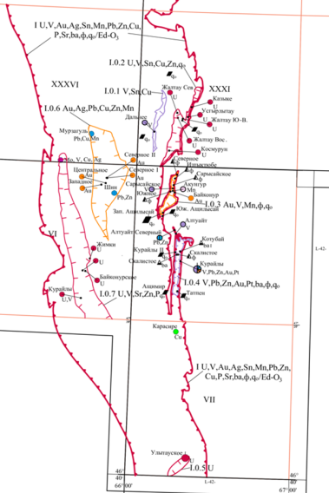 | Условные обозначения  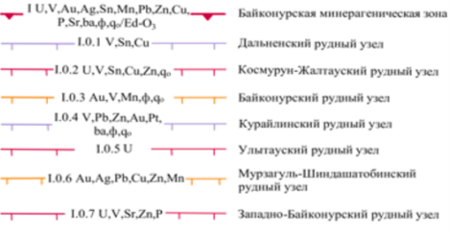  Месторождения и проявления металлических полезных ископаемых  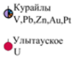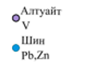  Месторождения и проявления не металлических полезных ископаемых  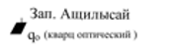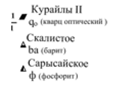
Рисунок 27– Схема минерагенического районирования Байконурской подзоны в отложениях эдиакария – верхнего ордовика
Примечание - Составлено по источнику [93]
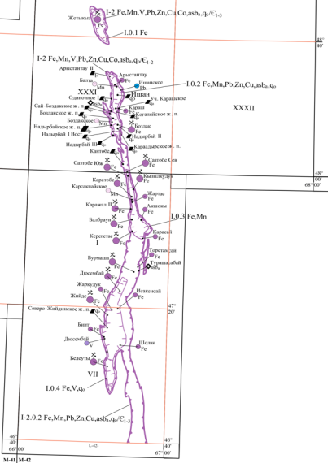 |  | 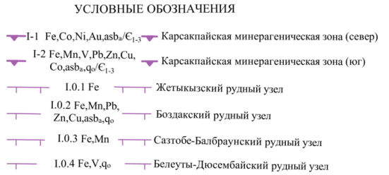  Месторождения и проявления металлических полезных ископаемых  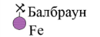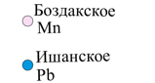  Месторождения и проявления неметаллических полезных ископаемых  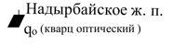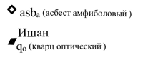
Рисунок 28 – Схема минерагенического районирования Карсакпайской подзоны в отложениях кембрийского возраста

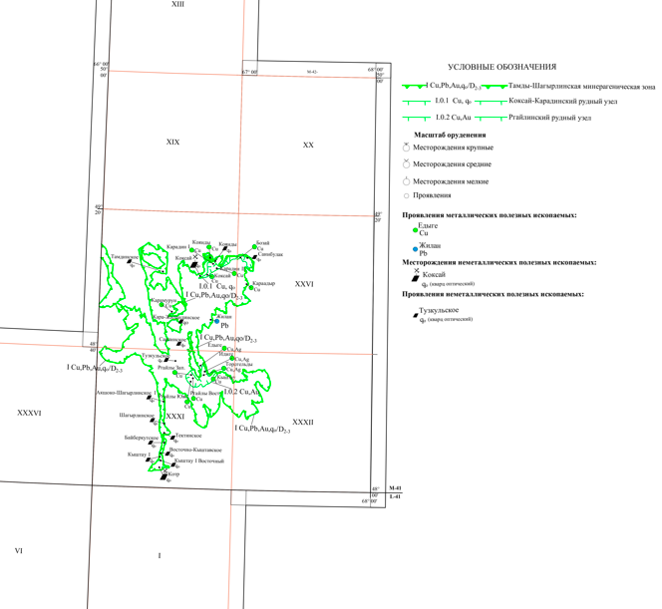

Рисунок 29 – Схема минерагенического районирования Улытау-Арганатинской СФЗ в отложениях средне–верхнедевонского возраста
Примечание - Составлено по источнику [93]

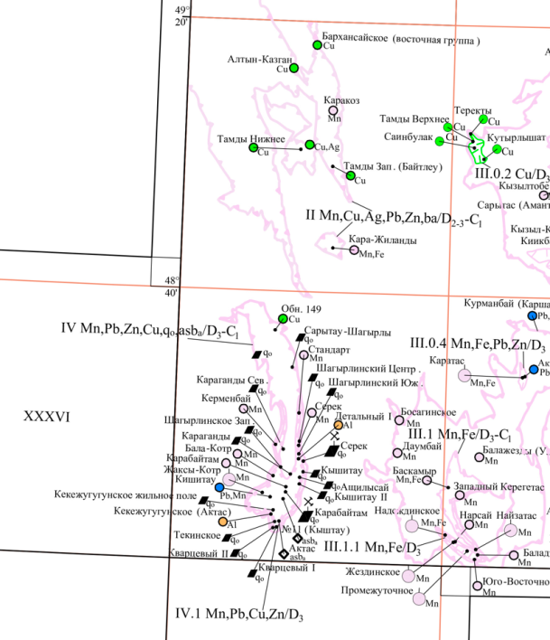

Рисунок 30 – Схема минерагенического районирования Майтюбинской подзоны в отложениях девонского и каменноугольного возраста

Примечание - Составлено по источнику [93]

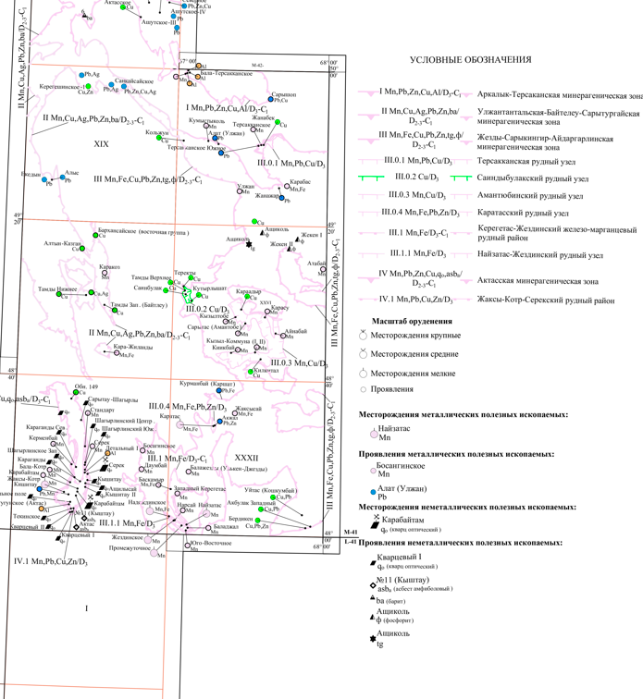

Рисунок 31 – Схема минерагенического районирования Улытау-Арганатинской СФЗ в отложениях девонского и каменноугольного возраста

Примечание - Составлено по источнику [93]

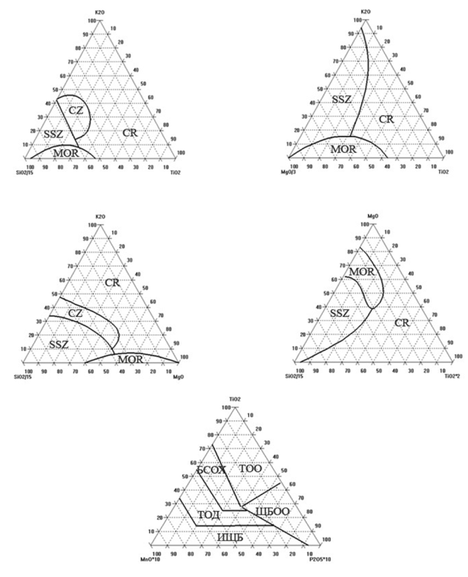

Рисунок 32 – Петрохимические диаграммы петротипов
Улытау-Арганатинской СФЗ

Примечание - Составлено по источнику [22]

  - Закономерности размещения полезных ископаемых
В разделе описаны основные факторы контроля оруденения черных, цветных, редких и благородных металлов, радиоактивных элементов.
Цветные металлы. Медь
Для гидротермального плутоногенного типа характерны следующие поисковые признаки [136]:
- генетическая связь медного оруденения с габбро-диоритами, гранодиоритами раннедевонского карамендинского интрузивного комплекса;
- в тектоническом плане оруденение локализуется в зонах дробления, окварцевания;
- рудная минерализация локализуется как среди интрузивных образований, так и во вмещающих кварц-серицитовых сланцах нижнего протерозоя, порфироидах верхнего рифея, песчаниках нижнего девона;
- наличие зон окисления на выходах меденосных пород на поверхность;
- зоны минерализации выделяются вторичными ореолами рассеянии меди, молибдена, висмута, серебра.
Гидротермальный вулканогенный тип имеет следующие поисковые признаки [137]:
- меднорудная минерализация приурочена к зонам дробления, брекчирования и окварцевания;
- меднорудная минерализация локализуется в вулканитах среднего и основного состава жездинской свиты верхнего девона, вулканитах кислого состава уронсайской и жамантасской свит среднего девона;
- наличие зон окисления на выходах меденосных пород на поверхность;
- минерализованные зоны фиксируются вторичными ореолами рассеяния меди, свинца, цинка, серебра.
Золото. Золоторудная минерализация в районе представлена гидротермальным плутоногенным (месторождение Жалтырбулак, проявления Снежный, Акший, Жалтырбулак Северо-Восточный и Западный, Коктем, Актау, Арлан, Тамыз, Сартуз, Аиртау II, Жильный и целый ряд пунктов минерализации), гидротермальным вулканогенным (проявление Кызылтас и 8 пунктов минерализации), осадочным метаморфизованным (проявление Аиртау I и 3 пункта минерализации) генетическими типами. (Рис. – 26,27,28).
Золоторудная минерализация гидротермального плутоногенного типа связана с диорит-гранодиоритовыми интрузиями раннедевонского карамендинского и лейкогранитами среднедевонского теректинского комплекса.
Для минерализации этого типа характерны следующие поисковые признаки [134, 138, 139]:
- оруденение приурочено непосредственно к интрузивным породам, а также к надынтрузивным зонам;
- золоторудная минерализация локализуется в кварцевых, кварц-турмалиновых и кварц-баритовых жилах, зонах тонкопрожилкового окварцевания и турмалинизации;
- золоторудные зоны отмечаются серицитизацией, скарнированием, хлоритизацией, эпидотизацией, пиритизацией, каолинизацией;
- рудные поля картируются вторичными ореолами рассеяния мышьяка, свинца, меди, молибдена, цинка, серебра, золота.
Гидротермальный вулканогенный тип представлен 1 проявлением золота (Кызылтас) и 8 пунктами минерализации. Для него характерно развитие кварцевых, кварц-баритовых жил, зон окварцевания и турмалинизации в вулканитах жамантасской и уронсайской свит среднего девона и тараншинской свиты нижнего девона.
Золоторудная минерализация локализуется в турмалин-кварц-амфиболовых метасоматитах, на поверхности зона метасоматитов отмечается ожелезнением, на глубине широко развита сульфидная минерализация.
Осадочно-метаморфизованный тип представлен пластовыми и линзовидными телами пиритизированных кварцитов в кристаллических сланцах кожемситской свиты венд-кембрия и нижнего протерозоя (проявление Аиртау I, три пункта минерализации).
Иттрий
Редкоземельная минерализация в районе имеет гидротермальный плутоногенный и инфильтрационный генезис [140].
В районе иттриевая минерализация встречена в зонах окварцевания на контакте лейкократовых гранитов среднедевонского теректинского комплекса с вулканитами желтымесской свиты нижнего девона – гидротермальный плутоногенный тип (1 пункт минерализации) и в корах выветривания по лейкократовым гранитам среднедевонского теректинского комплекса и терригенно-вулканогенным образованиям нижнего и среднего девона – инфильтрационный тип (2 пункта минерализации).
Гидротермальный плутоногенный тип представлен пунктом минерализации Теректинская аномалия.
Пункт минерализации Теректинской аномалии изучался в 1966 году В.М. Серегиным при проведении поисково-ревизионных работ (канавы-175куб.м, шурфы, бороздовое опробование).
Иттриевая минерализация установлена в зоне контакта туфов риолитов желтымесской свиты нижнего девона и лейкократовых гранитов среднедевонского теректинского комплекса. В пределах зоны (мощность 300-400м) породы интенсивно каолинизированы, в вулканитах вдоль контакта отмечается жилообразное тело мелко-тонкозернистых кварцевых метасоматитов мощностью 1-5м, длиной – до 1000м. В штуфных и бороздовых пробах содержания иттрия колеблются в пределах 0,001-0,01%, редко – 0,1%, иттербий в редких пробах присутствует в количествах 0,01-0,03%. В единичных пробах обнаружены серебро (0,0001%), бериллий (до 0,02%), олово (до 0,08%), мышьяк (до 0,03%), висмут (0,004%), ниобий (0,01-0,02%), молибден (0,002%), вольфрам (0,01%), медь (0,01%), ванадий (до 0,06%). В пределах зоны отмечаются локальные участки (до 30х50м), где гамма-активность выше 50 мкр/час. Максимальные значения достигают 100-470 мкр/час (площадь 3х3м). Максимальные содержания урана в бороздовых пробах составляют 0,05-0,06%, содержания радия близки к содержаниям урана [140].
Инфильтрационный коры выветривания тип иттриевой минерализации локализуется в корах выветривания по лейкократовым гранитам среднедевонского теректинского комплекса (пункт минерализации Б.Н. и по терригенно-вулканогенным образованиям уронсайской свиты среднего девона (пункт минерализации Шимола.

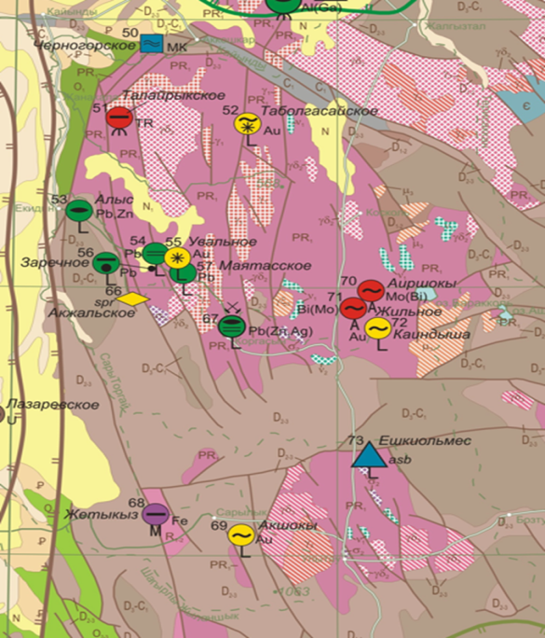

Рисунок 33 – Фрагменты карты Полезные ископаемые (Арганаты)

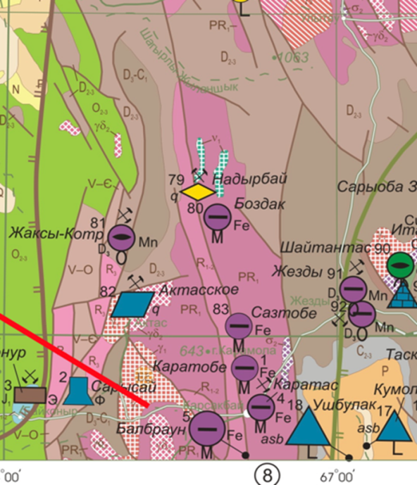
Рисунок 34 – Фрагменты карты Полезные ископаемые (Улытау)

Пункт минерализации Б. Н. В 1966 году В. М. Серегин проводил поисково-ревизионные работы (шурфы, канавы, опробование).
Иттриевая минерализация приурочена к зоне разлома в лейкократовых гранитах среднедевонского теректинского интрузивного комплекса, где граниты окварцованы, гематитизированы, интенсивно каолинизированы. Вдоль разлома выявлены мелкие (5х20м) участки повышенной радиоактивности (до 41 мкр/час), к которым приурочены повышенные содержания иттрия (0,1-0,3%), иттербия (0,05-0,07%), церия (0,8-1,0%); в бороздовой пробе из канавы
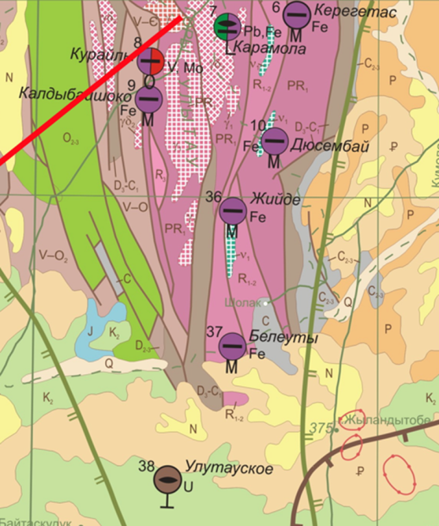

Рисунок 35 – Фрагменты схемы полезных ископаемых
Примечание - Составлено по источнику [22]

длиной 1м содержания иттрия-0,1%, иттербия-0,01%, церия-0,4%, лантана-0,2%, фосфора-0,1%, урана-0,01%, радия-0,01%, тория-0,001%.
Пункт минерализации Шимола. В 1967 году Ф.Ф. Тараканов проводил поисковые работы (литохимические поиски, магниторазведка, электроразведка ВП, проходка шурфов, канав, бурение 7 поисковых скважин, опробование).
Площадь сложена песчаниками, лавами и туфами андезидацитов уронсайской свиты среднего девона. Породы интенсивно хлоритизированы, эпидотизированы, карбонатизированы, альбитизированы, сульфидизированы. Радиоактивные аномалии интенсивностью 40-50 мкр/час приурочены к глинистой коре выветривания этих пород и вытянуты в субширотном и северо-восточном направлении на 200-400м при ширине 30-50м. В штуфных и бороздовых пробах, отобранных из участков с повышенной радиоактивностью, установлены содержания иттрия 0,03%, лантана-0,3%, стронция-0,3%, циркония-0,06%, свинца-0,8%, молибдена-0,001%, меди-0,6%, цинка-0,1%, урана-0,011%. В пробах из поисково-картировочных скважин содержания урана не превышают 0,0047%, установлены молибден, медь, свинец ниже зоны окисления.
Уран
Урановая минерализация в районе развита слабо. Выделяются два типа минерализации: инфильтрационный и гидротермальный вулканогенный [142].
Инфильтрационный кор выветривания тип связан с корами выветривания по терригенным, терригенно-вулканогенным отложениям верхнего и среднего девона, метаморфическим образованиям верхнего рифея. Представлен он проявлением Байсай и пунктами минерализации Нарсай Южный, Каиндинский.
Проявление Байсай выявлено в 1977 году Ю.Л. Бастриковым при специализированных работах масштаба 1:50000. Им выполнены авто-гамма-съемка, магниторазведка, литохимическое опробование по профилям, поисково-картировочное бурение – 3101п.м.
Литохимическим опробованием коренных пород выявлены три группы ореолов урана, прослеживающиеся по простиранию на расстояние до 2км. Северная и Южная группы ореолов связаны с метаморфическими образованиями байсайской свиты верхнего рифея и красноцветными терригенными отложениями талдысайской свиты среднего девона. Содержания урана колеблются от 0,0005% до 0,003%. В Южной группе присутствуют молибден (до 0,001%), свинец (до 0,005%), бериллий (до 0,002%), висмут (до 0,0005%). Центральная (главная) группа тяготеет к разлому, локализуется в трещиноватых и дробленных песчаниках талдысайской свиты. Содержание урана до 0,035%, отмечаются фосфор до 10%, иттрий – до 0,1%. Скважинами, пройденными по трем профилям, вскрыты обогащенные ураном зоны трещиноватости и дробления в песчаниках на глубинах до 30-100м. Ореолы урана в изолинии 0,005% имеют мощность от 17-20м до 90м. Общая ширина ореолов с содержанием урана более 0,01% достигает 30м. Внутри ореолов отмечаются интервалы от 4м до 12м с содержанием урана 0,02-0,025%, в двух скважинах-0,36% на мощность 0,4-0,7м. В отдельных пробах отмечаются повышенные содержания (0,013-0,03%) тория, фосфора (до 6,5%).
Пункт минерализации Каиндинский изучался в 1967-68 гг. Ф.Ф. Таракановым при поисковых работах: магниторазведка, электроразведка, литохимические поиски, плужные канавы-260 п. км, канавы ручной проходки-4607 куб. м, картировочное бурение – 3825,8 п. м, поисковое бурение-1066п.м, опробование.
Радиоактивные аномалии (до 170 мкр/час) выявлены в глинистой и глинисто-щебенистой коре выветривания по трахириолитам и туфам риолитового состава жамантасской свиты среднего девона. Повышенная радиоактивность связана с гнездообразными скоплениями шрекингерита в верхней части (0,5-1 м) глинистой коры выветривания и с глубиной резко падает. В бороздовых пробах из аномальных зон содержание урана – до 0,031%, иттрия – до 0,01%, иттербия – до 0,001%. Поисково-картировочными скважинами вскрыты зоны гидротермально измененных вулканитов, с которыми связано локальное повышение радиоактивности до 39-53мкр/час, содержания урана не превышают 0,005%.
В 1964 году Ф.М. Карпенко проводит на участке поисковые работы: гамма-поиски масштаба 1:5000, эманационная съемка, электроразведка ВП, литохимические поиски, канавы-160 куб.м, поисковые скважины – 66п.м. В 1967 году Г.И. Колчин проводит поисковые работы методом магниторазведки, электроразведки ВП, ВЭЗ.
Площадь (0,3х0,2км) сложена вулканитами кислого состава среднего девона. Вдоль тектонических нарушений породы окварцованы, каолинизированы, лимонитизированы, содержат гидрослюды. Повышенная гамма-активность связана с двумя субпараллельными зонами тектонических нарушений, в пределах которых породы интенсивно раздроблены и изменены. Западная зона дробления имеет размер 100х20м, Восточная – 250х2-10м. Гамма-активность в горных выработках изменяется от 20 до 55-80 гамм. Содержания урана в бороздовых пробах из канав и с поверхности составляют 0,008-0,015%; тория – 0,001-0,004%. В бороздовых и штуфных пробах установлены повышенные концентрации бериллия (0,001-0,008%), достигая в отдельных пробах 0,01-0,06%.
Металлогенический анализ составленных минерагенических схем позволяет реконструировать минерагеническую эволюцию территории в целом или любого из ее фрагментов, выделить из большего количества геолого-минерагенических процессов наиболее перспективные и продуктивные, формирующие главную промышленную ценность изученного региона.
Майтюбинская минерагеническая зона характеризует золотое и редкометальное оруденение, железную и ванадиевую минерализацию. Поисковые значение имеют золото и редкие металлы [135, 139, 140, 141, 147].
В Улытауской минерагенической зоне определенный поисковый интерес представляет золотое оруденение.
В Арганатинской минерагенической зоне расположены перспективные золотые, редкометальные и редкоземельные объекты, требующие постановки поисковых работ.
Эскулинская минерагеническая зона вмещает месторождение никеля, кобальта, проявления золота, полиметаллов, железа и хризотил-асбеста.
Байконурская минерагеническая зона перспективна на уран, платину, ванадий. Требуется постановка поисково-оценочных работ [145].
Карсакпайская минерагеническая зона обладает месторождениями гематит-магнетитовых железистых кварцитов с марганцем, требующие доразведки и разработки новой технологии переработки руд [146].
Талды-Шагырлинская минерагеническая зона содержит перспективные медно-серебряные проявления, требующие дальнейшего изучения.
Перспективы рудных полей, месторождений и проявлений изучены и определены, на основе анализа предшествующих работ и собственных исследований. Основаны на комплексе геологических, геохимических, геофизических признаков и предпосылок, которые показаны на схемах минерагенического районирования и связей с перспективными рудными полями, рудопроявлениями с учетом параметров известной рудной минерализации, зон и площадей развития рудовмещающих метасоматитов и геохимических аномалий; с учетом геологических особенностей комплекса пород и структур, благоприятных для локализации оруденения [145,146,147].
Обсуждение результатов научного положения
Датировка и индексация литостратиграфических и магматических подразделений Улытау-Арганатинской зоны проведена в соответствии с Международной хроностратиграфической шкалой 2019 года (МСШ-2019), с учетом ее корреляции и увязки с рабочей стратиграфической шкалой Республики Казахстан.
При подведении итогов научных исследований в результате обобщения и анализа имеющего фактического материала по региону выполнено геолого-структурное районирование территории на основе современных геодинамических представлений по новейшей глобальной тектонике. Был обработан большой объем петрохимической информации, имеющийся по региону для неопротерозоя и нижнего палеозоя.
Обоснование возраста отложений эдиакария (≈ венда) дано по находкам в них микрофоссилий и геохронологических исследований цирконов, выделенных из матрицы тиллоидов; тония-криогения (верхнего рифея) – по изотопным анализам цирконов, выполненных U-Pb методом в лабораториях Новосибирска, Российской Федерации и Узбекистана.
Полученные новые данные по изотопной датировке стратифицированных метаморфических толщ докембрия и докембрийских интрузивных образований позволили существенно уточнить и коренным образом пересмотреть существующие стратиграфические схемы расчленения метаморфических стратифицированных и магматических комплексов докембрия и показали, что на Улытауском сиалическом массиве нет образований древнее миллиарда.
На западе массива Западно-Арганатинская подзона представлена кислыми неравномерно метаморфизованными вулканическими толщами с четко выраженной связью (коксуйская, майтюбинская серии) с комагматичными гранитоидами (актасский, жуанкарский комплексы) образующими вулкано-плутоническую ассоциацию возрастом 791±7- 794±3 и 845±17 млн. лет. В зоне максимального развития рифейского и раннепалеозойского интрузивного магматизма, порфироиды майтюбинской серии подверглись интенсивному гидротермально-метасоматическому преобразованию и фельдшпатизации с развитием по ним мощных зон гранитизации с образованием мигматитов и узких, линейно-вытянутых интрузий порфиробластовых гранитогнейсов (комплекс метаморфо-метасоматических гранитогнейсов). Максимальная площадь их развития, очевидно, представляет собой ядро крупного линзовидно-построенного гранитогнейсового купола.
На востоке (Белеуты-Боздакская, Восточно-Улытауская и Восточно-Арганатинская) подзоны близкие по возрасту метавулканиты с подчиненными сланцами (белеутинская, аралбайская серии и жусалинская свита) относятся к натриевой известково-щелочной серии.
В современной тектонической ситуации они находятся в пространственной близости друг от друга (не более 40 км), хотя в первоначальном залегании находились на значительном удалении и сформировались в разных геодинамических условиях.
В западной зоне – в составе окраинно-континентального вулканоплутонического пояса, в восточной зоне – в условиях островной дуги. Положение этих комплексов в современной тектонической структуре Улытау в пространственной близости обусловлено процессами коллизии и их тектонического скучивания.
В то же время наиболее метаморфизованные и гранитизированные породы, традиционно относившиеся к наиболее древним образованиям (архею, раннему протерозою), по изотопно-геохронологическим датировкам обломочных (детритовых) цирконов, являются более молодыми. Сформировались за счет разрушения пород с возрастом 716 – 834 млн. лет. Верхний возрастной предел их формирования не превышает 673±2млн. лет и соответствует позднему криогению (позднему рифею), определенный по времени кристаллизации неметаморфизованных сиенитов карсакпайского интрузивного комплекса.
Повышенная металлоносность докембрийских толщ Улытауской складчатой системы являются предметом дальнейших геологических исследований для организации поисково-разведочных работ.
Повышенная металлоносность докембрия Улытау позволяет нам отнести рассматриваемый регион к числу одного их важнейших промышленно интересных горнорудных районов Казахстана.

Выводы к третьей главе:
В пределах изучаемой Улытау-Арганатинской структурно-формационной зоны выделены рудные узлы, приуроченные к зонам разломов.
Обновлена геологическая информация и собраны сведения по видам полезных ископаемых, которые сосредоточены именно в этой зоне и имеющие высокий потенциал востребованности.
Таким образом, третьим пунктом научной новизны являются выводы о закономерностях размещения полезных ископаемых. Выделены восемь минерагенических зон в соответствии с геологическим районированием, с учетом минерагенической специализации на базе условий формирования и развития структурно-формационных зон и слагающих их геологических комплексов. Значительную мобилизующую и рудоконтролирующую роль имеют магматические центры. В пределах выделенных металлогеничеких зон выделены комплексы горных пород, перспективные на цветное, редкометальное и редкоземельное оруденение для обоснования постановки геологоразведочных работ.
ЗАКЛЮЧЕНИЕ

Несмотря на повышенную металлоносность докембрийских толщ Улытауской складчатой системы, вопросы геологии и металлогении этого региона оставались все ещё недостаточно изученными. Докембрийские блоки исследуемого региона по своему строению, набору геологических формаций и ассоциирующих с ними полезных ископаемых имеют много общего с древними рудоносными платформами мира. Установлены черты сходства с докембрийскими выступами Карелии, Финляндии, Канады, Австралии, России по тектоническому режиму консолидации. Эти обстоятельства, а также повышенная металлоносность докембрия Улытау позволяет нам отнести рассматриваемый регион к числу одного их важнейших горнорудных районов Казахстана.
Район исследований охватывает фрагменты допалеозойских и палеозойских структурно-формационных зон, для каждой из которых характерен свой тип разреза, характер магматизма и тектоники.
Изученные закономерности строения, вещественного состава, условий формирования литостратиграфических комплексов, слагающих Улытау-Арганатинский сиалический массив, позволили создать блочную модель (неопротерозойского сложно-построенный метаморфический фундамент и неравномерно метаморфизованный венд-нижнепалеозойский чехол).
Таким образом, первой научной новизной является:
- схема тектонического районирования на основе выделения структурно-формационных зон, охватывающие разновозрастные стратифицированные и интрузивные образования от неопротерозоя до раннего палеозоя.
На территории проведения научно-исследовательских работ установлены условия формирования структурно-формационных зон, которые по своим характерным особенностям (парагенезису и химизму магматических пород) свойствены определенным геотектоническим режимам развития земной коры. Формирование современного облика тектонических структур региона обусловлено весьма сложными и продолжительными геодинамическими процессами.
Таким образом второй научной новизной является:
Впервые с позиций аккреционной тектоники сформулирована блочная модель структуры Улытау-Арганатинской зоны, определяющая металлогеническую зональность, рудные уровни и пояса.
В пределах изучаемой Улытау-Арганатинской структурно-формационной зоны выделены рудные узлы, приуроченные к зонам разломов.
Обновлена геологическая информация и собраны сведения по видам полезных ископаемых, которые сосредоточены именно в этой зоне и имеющие высокий потенциал востребованности.
Таким образом, третьим пунктом научной новизны являются выводы о закономерностях размещения полезных ископаемых. Выделены восемь минерагенических зон в соответствии с геологическим районированием, с учетом минерагенической специализации на базе условий формирования и развития структурно-формационных зон и слагающих их геологических комплексов. Значительную мобилизующую и рудоконтролирующую роль имеют магматические центры. В пределах выделенных металлогеничеких зон выделены комплексы горных пород, перспективные на цветное, редкометальное и редкоземельное оруденение для обоснования постановки геологоразведочных работ.

СПИСОК ИСПОЛЬЗОВАННЫХ ИСТОЧНИКОВ

1. Антонюк Р.М., Евсеенко Р.Д., Исмаилов Х.К. и др. Особенности палеозойского магматизма Улытау-Арганатинского срединного массива. Изв. НАН РК, сер. геол., 2010, №4. С. 4-12.
2. Антонюк Р.М., Ляпичев Р.М., Маркова Н.Г., Павлова Т.Г. и др. Структуры и эволюция земной коры Центрального Казахстана // Геотектоника, 1977, №5. С.71-82.
3. Антонюк Р.М., Ляпичев Р.М., Маркова Н.Г. и др. Деструктивные зоны палеозоид Центрального Казахстана – В кн. Тектоника территории СССР. Изд.: Наука, 1979. С.111-127.
4. Атлас опорных стратиграфических разрезов фанерозоя Казахстана. Алматы, 2008.С.183.
5. Антонюк Р.М., Евсеенко Р.Д., Исмаилов Х.К., Маслова И.Г. Проблемы стратиграфии и метаморфизма докембрия и нижнего палеозоя Улытау. Часть I. Стратиграфия. Изв. НАН РК, сер.геол., 2009, №3. С.4-18.
6. Антонюк Р.М., Евсеенко Р.Д., Исмаилов Х.К., Маслова И.Г. Проблемы стратиграфии и метаморфизма докембрия и нижнего палеозоя Улытау. Часть II. Метаморфизм. Изв. НАН РК, сер. геол., 2009, №4. С.4-9.
7. Бардина Н.Ю., Вишневская И.И., Трусова И.Ф. Новые данные по стратиграфии докембрия Северного Улутау. – В сб.: Стратиграфия докембрия Казахстана и Тянь-Шаня (материалы Карагандинского стратиграфического совещания). Изд-во МГУ, 1971.
8. Богатырева Н.А. Метаморфизм нижнепротерозойских толщ южной части Улутауского антиклинория (Центральный Казахстан). Изд-во МГУ, 1971.
9. Boynton W.V. Geochemistry of Rare Earth Elements: Meteorite Studies. In: Henderson, P., Ed., Rare Earth Element Geochemistry, Elsevier, - New York. – 1984. - pp.63-114.
10. Геодинамические исследования при геологической съемке (ред. Межеловский Н.В.). СПб: ВСЕГИ, 1992.
11. Геолого-генетические модели рудных полей как основа локального прогноза, скрытого оруденения / Сборник научных трудов. Алма-Ата: Каз. ИМС, 1989. - 80 с.
12. Герасимова Н.А., Курковская Л.А. Проблемы стратиграфии нижнего палеозоя Центрального Казахстана // Проблемы геологии и металлогении Центральный Казахстан. М.: Наука, 1993. С.24-32.
13. Голубовский В.А. Структура и история развития Эскулинского купола. Бюлл. МОИП, отд.геол., т.XLVI, вып.6, 1971, С.32-43.
14. Григайтис Р.К., Ильченко Л.Н., Краськов Л.Н. Новые палеонтологические данные по докембрийским отложениям Южного Улутау (Центральный Казахстан). Изв. АН СССР, сер.геол., 1989, №1. С.68-79.
15. Даукеев С.Ж., Ужкенов Б.С., Ергалиев Г.Х., Никитин И.Ф. и др. Состояние, перспективы и задачи стратиграфических исследований. Алматы. 2002. 158 с.
16. Антонюк Р.М. Докембрий Центрального Казахстана. Обобщение результатов изучения стратиграфии верхнего докембрия Центрального Казахстана с составлением корреляционных схем. 1970. ТУ «Центрказнедра». 243 с.
17. Антонюк Р.М. и др. Геодинамическая карта Республики Казахстан масштаб 1:500000 (серия Центральный Казахстан). Отчет картосоставительской партии за 1989-1995гг. ТУ «Центрказнедра», 1995.
18. Антонюк Р.М. Проведение ГДП-200 на площади листов М-42-XXV, М-42-XXXXI (Отчет о результатах геологического доизучения площади масштаба 1:200 000 на территории Жезказганского рудного района в 2006-2008 гг.). ТОО «Центргеолсъемка», 2008.
19. Антонюк Р.М. и др. Геологическое доизучение с оценкой прогнозных ресурсов листов М-42-XX, -XXI (Карагандинская область) в 2012-2014гг. ТОО «Центргеолсъемка». 2014.
20. Гранкин М.С., Евсеенко Р.Д. и др. Геологическая карта Казахской ССР масштаба 1:500000, серия Центрально-Казахстанская. Отчет по теме №530. ЦКПГО, Центральная ПСЭ, 1991.
21. Гранкин М.С., Греков А.Ф. Составление карты полезных ископаемых Республики Казахстан (Центрально-Казахстанский фрагмент) м-ба 1:1000000, с кадастром полезных ископаемых (1994-97гг). АО «Центргеолсъемка», 1997.
22. Павлова Т.Г. Положение гранитоидов в структуре Южного Улутау. Диссертация на соиск. уч. степ канд. геол.- мин. наук. М., 1962
23. Милеев В.С., Богатырев Б.А. и др. Геологическое строение и полезные ископаемые территории листов L-42-1-Б, -Г (б,г) и L-42-13-Б (б,г). МГУ ЦКГУ, 1964.
24. Милеев В.С. и др. Геологическое строение и полезные ископаемые на территории листов L-42-1-Б, -Г-б,г; -13-Б-б,г, м-б 1:50000. МГУ ЦКГУ, 1964.
25. Милеев В.С. и др. Отчет по геологической съемке масштаба 1:50000 «Геологическое строение и полезные ископаемые территории листов L-42-13-Г (б,г), L-42-25-Б (б,г), Г (б,г). МГУ, 1965.
26. Зайцев Ю.А., Архангельский Д.Н. Серия Улутау-Кокчетавская. М-б 1:200 000. Лист М-42-XIX. Геологическая карта, карта полезных ископаемых и объяснительная записка к ним. 1957.
27. Зайцев Ю.А., Архангельский Д.Н. Лист М-42-XX (Жантели). М-б 1:200000. Геологическая карта, карта полезных ископаемых и объяснительная записка к ним. Всесоюзный аэрогеологический трест МГУ. 1957.
28. Зайцев Ю.А., Архангельский Д.Н. Лист М-42-XXV. Серия Улутау-Кокчетавская. Геологическая карта СССР, карта полезных ископаемых и объяснительная записка к листу. М-б 1:200000. Всесоюзный аэрогеологический трест МГУ. 1955.
29. Зайцев Ю.А. Лист М-42-XXXI. Серия Улутау-Кокчетавская. Геологическая карта, карта полезных ископаемых и объяснительная записка к ним. М-б 1:200 000. МГУ. 1959.
30. Зайцев Ю.А. и др. Объяснительная записка к геологической карте Карсакпайского рудного района, масштаб 1:50000 (отчет о редакционно-съемочных работах ЦКЭ МГУ и Белеутинской партии Карагандинской ПСП ЦКГУ, проведенных на территории листов М-42-122, 133, 134; L-42-1,2,13,14,25,26, 1970.
31. Зайцев Ю.А. Отчет о редакционно-съемочных работах Центрально-Казахстанской Экспедиции МГУ и Белеутинской партии Карагандинской ПСП ЦКГУ, проведенных на территории листов М-42-122,-133, -134; L-42-1, -2, -13, -14, -25, -26. МГУ ЦКГУ, 1970.
32. Рощин Ю.В. и др. Отчет по теме №178 «Изучение особенностей геохимии докембрия Казахстана с целью получения дополнительных критериев для его расчленения, выявления процессов метаморфизма и рудообразования, а также выявления новых направлений поисковых работ» за 1969-72гг. 1973.
33. Рощин Ю.В., Отчет о результатах поисковых работ на золото и редкие металлы в Южно-Улытауском районе с целью выбора площадей для постановки детальных поисковых работ за 1973-1975 гг. ЦКТГУ, Центральная тематическая партия по геохимическим исследованиям.1975.
34. Рощин Ю.В., Крогзем Р.И. Отчет о результатах общих поисков золота и редких металлов в черносланцевых толщах Улутау с целью выбора площадей для постановки детальных поисковых работ за 1977-1980гг.
35. Рощин Ю.В., Буланина А.Ф. Геологические проблемы, связанные с данными по метаморфизму докембрия Южного Улутау (Центральный Казахстан). Бюл. МОИП. Отд. геол., 1980. Т.55. Вып.2.
36. Крогзем Р.И., Файзуллин Э.С., Глухан И.В. Отчет о проведении общих поисков золота в черносланцевых толщах восточной части Майтюбинского антиклинория Улутау за 1981-83гг. 1983
37. Смирнов С. Редкие металлы и земли дают ГМК редкий шанс // Деловой журнал Kazakhstan. - №3. – 2011.
http://www.investkz.com/journals/78/863.html.
38. Вишневская И.И., Трусова И.Ф. Акжальский массив ультраосновных пород (Центральный Казахстан). Изв. высш. учебн. заведений геол. и разв. №5, 1965.
39. Дегтярев К.Е., Третьяков А.А., Рязанцев А.В. и др. Среднерифейские гранитоиды Западной части Киргизского хребта (Северный Тянь-Шань): структурное положение, строение и обоснование возраста // Докл. РАН, 2011. Том. 441. № 2. С. 219-223.
40. Дегтярев К.Е. Тектоническая эволюция раннепалеозойских островодужных систем и формирование континентальной коры каледонид Казахстана. // ГЕОС Москва, 2012. 388 с.
41. Диваев Ф. Х., Миркамалов Р. Х., Далимов Р. Т. и др. Эволюция гранитоидного магматизма Западного Тянь-Шаня (Узбекистан) // Граниты и эволюция Земли: мантия и кора в гранитообразовании // Материалы III междунар. геол. конференции - Екатеринбург, 2017, с. 83-85.
42. Дегтярев К.Е., Шатагин К.Н., Кузнецов Н.Б., Астраханцев О.В. Платформенный этап развития в докембрийской истории Казахстана: палеотектонические, палеогеографические и геохронологические аспекты // Палеогеография венда-раннего палеозоя Северной Азии. Екатеринбург: УрО РАН, 1998. С.159-166.
43. Дегтярев К.Е., Третьяков А.А. Эволюция докембрийской континентальной коры сиалических массивов Казахстана и северного Тянь-Шаня: основные результаты и нерешенные вопросы // Материалы международной научно-практической конференции, посвященной 75-летию института геологических наук им. К.И. Сатпаева. Алматы, 2015, С. 76-78.
44. Дергунов А.Б., Хераскова Т.Н. О покровном строении Майтюбинского антиклинория (Улутау, Центральный Казахстан). Докл. АН СССР, 1987. Том 295, № 4. С. 928-932.
45. Диваев Ф. Х., Миркамалов Р. Х., Далимов Р. Т. и др. Эволюция гранитоидного магматизма Западного Тянь-Шаня (Узбекистан) // Граниты и эволюция Земли: мантия и кора в гранитообразовании // Материалы III междунар. геол. конференции - Екатеринбург, 2017, с. 83-85.
46. Дмитриева Н.В., Летникова Е.Ф., Прошенкин А.И. Время формирования пород жийдинской серии майтюбинской зоны (Южный Улутау, Центральный Казахстан) // VI Российская конференция по изотопной геохронологии «Изотопное датирование геологических процессов: новые результаты, подходы и перспективы». СПб., Sprinter, 2015, С. 76-78.
47. Дмитриева Н.В., Летникова Е.Ф., Джен Х. Реконструкция источников сноса позднедокембрийских метатерригенных пород Южного Улутау (Центральный Казахстан) // «Осадочные бассейны, седиментационные и постседиментационные процессы в геологической истории». VII Всероссийское литологическое совещание 28-31 октября 2013 г. Т.1, С.275-277.
48. Дмитриева Н.В., Летникова Е.Ф., Школьник С.И. и др. Неопротерозойские метавулканогенно-осадочные породы боздакской серии Южного Улутау (Центральный Казахстан): изотопно-геохимические и геохронологические данные //Геология и геофизика, 2016, т. 57 (11), С. 1969-1991.
49. Досетова Г.Ж., Кряжева Т.В., Пономарева М. В., Шынбергенова К.Т., Краткий обзор геологического строения Улытау-Арганатинской структурно-формационной зоны. // Караганда, Труды Университета. – 2022. – №4(89). – С. 187-194. – https://doi.org/10.52209/1609-1825_2022_4_187
50. Досетова Г.Ж. Строение Майтюбинской структурно-формационной зоны в пределах Южного Улытау // Международной научно-практической конференции «XV Сагиновские чтения. Интеграция образования, науки и производства» - (Сагиновские чтения №15) – Караганда: Изд-во КарТУ , 16-17 июня 2023 г., часть 2, стр. 464-466, ISBN 978-601-320-906-7
51. Досетова Г.Ж., Кряжева Т.В., Миркамалов Р.Х., Шарипова Н.А. «Интрузивные комплексы неопротерозоя Улытау-Арганатинской структурно-формационной зоны» // Горный журнал Казахстана №9, 2023, стр. 20-25 https://doi.org/10.48498/minmag.2023.221.9.008
52. Досетова Г.Ж., Кряжева Т.В. Анализ геологического строения Улытау-Арганатинской структурно-формационной зоны // Труды Университета, 2023, № 2 (91), с. 187 -194.
https://doi.org/10.52209/1609-1825-2022-4-187
53. Досетова Г.Ж., Кряжева Т.В., Ичева Ю. Б., Садчиков А.В. Тектоника и геодинамика Улытау-Арганатинской структурно-формационной зоны// Москва, Горный журнал № 8, 08.09. 2023,
https://doi.org/10.17580/gzh.2023.08.09
54. Добрынин В.М., Сигитова Е.М. Находки кембрийских трилобитов в Джезказган-Улутауском районе. – «ДАН СССР», 1961, Т.139, №6.
55. Ергалиев Г.Х. Проблемы стратиграфии кембрия Казахстана в соответствии с задачами международной подкомиссии стратиграфии кембрия. Алматы. 2002. С. 16.
56. Ергалиев Г.К., Жаймина В.Я., Сергеева Л.В. и др. «Атлас опорных стратиграфических разрезов фанерозоя Казахстана». 2008. Алматы С.119-146.
57. Ермолов П.В., Антонюк Р.М., Гранкин М. С. Докембрий Улытау: первые датировки U-Pb изотопно-геохронологическим методом SHRIMP-II. // В сборнике Науки о Земле в Казахстане, МГК-34. Алматы. 2012. С.117-127.
58. Зайцев Ю.А., Хераскова Т.Н. Строение и условия накопления верхнедокембрийских и нижнепалеозойских толщ восточного крыла Байконурского синклинория. Материалы по геологии Ц. Казахстана, т.х. Изд-во МГУ, 1969.
59. Зайцев Ю.А., Филатова Л.И. Cтратиграфия докембрия Улутау в связи с разработкой общей схемы расчленения докембрия Центрального Казахстана. Изд-во МГУ, 1971.
60. Евсеенко Р.Д. Составление и подготовка к изданию корреляционных схем стратифицированных и интрузивных образований допалеозоя, палеозоя, мезозоя и кайнозоя Центрального Казахстана (приложение к изданной Геологической карте Казахстана масштаба 1:1000000). ЗАО «Центргеолсъемка», Караганда, 1999.
61. Ермолов П.В., Антонюк Р.М., Гранкин М. С. Палеозойский магматизм Улытау: новые данные изотопной геологии "Геология и охрана недр". 2014 №2 (51). С.9-18.
62. Каныгина Н.А., Третьяков А.А., Жимулев Ф.И. Возрастное ограничение образования тиллитов байконурской свиты (Улутау): данные U-PB датирования детритовых цирконов методом LA-ICP-MSи SR-хемостратиграфии. Эволюция осадочных процессов в истории Земли: материалы 8-го Всероссийского литологического совещания (Москва 27-30 октября 2015 г.). 2015. Т.1.
63. Зыков С.И., Ступникова Н.И., Филатова Л.И. и др. Свинцово-уран-ториевое датирование докембрийских метаморфических пород Центрального Казахстана //Известия АН СССР. Сер. Геол., 1977. № 5. С. 20-37.
64. Иванов А.И. Абсолютный возраст гранитоидов Центрального и Южного Казахстана//Изв. АН КазССР, сер.геол., 1967. №5, С.62-75.
65. Досетова Г. Ж., Кряжева Т. В. Краткий обзор геологического строения Карсакпайской рифтогенной системы//Materials of the VI International Scientific-Practical Conference. In two volumes. Volume II – Monteal, Canada: Regional Academy of Management, Montreal (Canada), October 20-22, 2021/ ISBN 978-601-7496-26-5. Том 2, 222-239 С. ISBN 978-601-7496-26-5
66. Дмитриева Н.В., Летникова Е.Ф., Вишневская И.А., Серов П.А. Геохимия докембрийских вулканогенно-осадочных пород карсакпайской серии Южного Улутау (Центральный Казахстан) // «Геология и геофизика», 2017, т. 58, №8, С.1174-1190.
67. Третьяков А.А., Дегтярев К.Е., Шатагин К.Н. и др. Неопротерозойские риолиты Улутауского докембрийского массива (Центральный Казахстан): структурное положение и обоснование возраста // ДАН, 2015, т. 462, № 3, С. 325-329.
68. Третьяков А.А., Дегтярев К.Е., Шатагин К.Н. и др. Возраст последнего эпизода докембрийского регионального метаморфизма в Южном Улутау (Центральный Казахстан): Результаты геохронологических U-Pb исследований гранитов актасского комплекса // ДАН, 2012, т. 446, № 1, С. 58-63.
69. Третьяков А.А., Дегтярев К.Е., Сальникова Е.Б. и др. Жаункарский гранитный комплекс позднего тония Улутауского сиалического массива (Центральный Казахстан) // ДАН, 2012, т. 446, № 1, С. 58-63.
70. Третьяков А.А., Дегтярев К.Е., Шатагин К.Н. Неопротерозойская анорогенная риолит-гранитная вулкано-плутоническая ассоциация Актау-Моинтинского сиалического массива (Центральный Казахстан): возраст, источники и палеотектоническая позиция // Петрология, 2015. Т. 23. № 1. С. 26–49.
71. Самыгин С.Г., Хераскова Т.Н., Курчавов А.М. Тектоническое развитие Казахстана и Тянь-Шаня в неопротерозое и в раннем-среднем палеозое // Геотектоника. 2015, № 3. С. 66-92.
72. Филатова Л.И. Докембрий Улу-Тау. МГУ, 1962. 314 с.
73. Филатова Л.И., Япаскурт О.В. О протерозойских конгломератах Южного Улытау // Мат-лы по геологии Ц. Казахстана, т. X. Изд-во МГУ, 1971.С. 159-177.
74. Трусова И.Ф. К проблеме выделения метаморфических фаций для раннего докембрия // Магматические и метаморфические комплексы Казахстана. Труды 2-го петрографического совещания. Алма-Ата, 1976. С. 172-177.
75. Филатова Л.И., Зыков С.И., Ступникова Н.И. и др. Проблемы геохронологии метаморфического комплекса докембрия Центрального Казахстана. М.: Наука, 1977. С.46-66.
76. Филатова Л.И. Стратиграфия и историко-геологический (формационный) анализ метаморфических толщ докембрия Центрального Казахстана. Дисс. докт. геол.-мин. наук, 1979.
77. Филатова Л.И. Стратиграфия и историко-геологический (формационный) анализ метаморфических толщ докембрия Центрального Казахстана, М., Недра, 1983. С.160.
78. Филатова Л. И. Сравнительная литостратиграфическая характеристика рифейских и вендских терригенных толщ Центрального Казахстана. ЦКЭ МГУ. 1983. С. 75-94.
79. Туркина О.М., Летников Ф.А., Левин А.В. Мезопротерозойские гранитоиды фундамента части Киргизского хребта (Северный Тянь-Шань): структурное положение, строение и обоснование возраста // Докл. РАН, 2011. Том. 441. № 2. С. 219-223.
80. Фации регионального метаморфизма СССР. Объяснительная записка к Карте метаморфических фаций СССР масштаба 1:7500000 под редакцией Н.Л. Добрецова. Новосибирск, Наука.
82. Хераскова Т.Н. Проблемы внутреннего строения докембрийских массивов Центрального Казахстана //Геология Казахстана и проблемы Урало-Монгольского складчатого пояса. М.: МГУ, 2001. С.25-34.
83. Евсеенко Р.Д., Гранкин М.С. и др. Составление и подготовка к изданию корреляционных схем стратифицированных и интрузивных образований допалеозоя, палеозоя, мезозоя и кайнозоя Центрального Казахстана (приложение к изданной геологической карте Казахстана масштаба 1:1000000). АО «Центргеолсъемка». 1999.
84. Филатова Л.И. Сравнительная литостратиграфическая характеристика рифейских и вендских терригенных толщ Центрального Казахстана. ЦКЭ МГУ. 1983.
85. Филатова Л.И. Стратиграфия и историко-геологический (формационный) анализ метаморфических толщ докембрия Центрального Казахстана, М., Недра, 1983. С.160.
86. Япаскурт О.В. К стратиграфии боздакской серии докембрия Южного Улутау // Вопросы геологии Центрального Казахстана // Материалы по геологии Центрального Казахстана. Т. 10. М., Изд-во Моск. ун-та, 1971, С. 123-135.
87. Филатова Л.И., Япаскурт О.В. О протерозойских конгломератах Южного Улытау // Мат-лы по геологии Ц. Казахстана, т. X. Изд-во МГУ, 1971.С. 159-177.
88. Глухов А.М. Отчет Кумкольской ПСП по геологическому доизучению масштаба 1:200000 площади листа L-42-I за 1990-96гг. АО «Центргеолсъемка» ПГО ТУ «Центрказгеология», 1996.
89. Иверская А.П., Магретова Л.И. Отчет о геологическом доизучении площади масштаба 1:200000 территории листов М-42-XXXII, -XXXIII в 2008-2010гг. ТОО «Центргеолсъемка» МД «Центрказнедра», 2010.
91. Иверская А.П. Отчет о результатах проведения геологического доизучения масштаба 1:200000 с оценкой прогнозных ресурсов Жезказганского горнорудного района, лист l-42-II в 2012-2014гг. ТОО «Центргеолсъемка» МД «Центрказнедра». 2014.
92. Магретова Л.И. Отчет о геологическом доизучении площади масштаба 1:200000 территории листов М-42-XXXII, -XXXIII в 2008-2010гг. ТОО «Центргеолсъемка» МД «Центрказнедра», 2019
93. Зайцев Ю.А., Хераскова Т.Н. Венд Центрального Казахстана. Изд-во МГУ, 1979.
94. Книппер А.Л. Тектоника Байконурского синклинория (Центральный Казахстан). – Труды Геол. ин-та АН СССР, 1963, вып. 90.
95. Корень Т.Н., Гогин И.Я., Журавлев А.В., Косовая О.Л., Котляр Г.В. Современная общая стратиграфическая шкала. Материалы совещания: «Состояние, перспективы и задачи стратиграфии Казахстана». Алматы, 2002, С.11-17.
96. Книппер А.Л. Тектоника Байконурского синклинория (Центральный Казахстан). – Труды Геол. ин-та АН СССР, 1963, вып. 90.
97. Крылов И.Н., Сергеев В.Н., Хераскова Т.Н. Находка кембрийских микрофоссилий в отложениях Байконурского синклинория // Изв. АН СССР, №1, 1986.
98. Корень Т.Н., Гогин И.Я., Журавлев А.В., Косовая О.Л., Котляр Г.В. Современная общая стратиграфическая шкала. Материалы совещания: «Состояние, перспективы и задачи стратиграфии Казахстана». Алматы, 2002, С.11-17.
99. Крылов И.Н., Сергеев В.Н., Хераскова Т.Н. Находка кембрийских микрофоссилий в отложениях Байконурского синклинория // Изв. АН СССР, №1, 1986.
100. Ли Е. С. Изучение форм нахождения платиноидов и РЗЭ в Cu – Ni и Cu рудах пикритов и карбонатитов Северного Улытау с оценкой перспектив их извлечения. Дисс. доктора философии (PhD), 2022.
101. Степанец В.Г., Левин В.Л., Ли Е.С. Составы и формы нахождения платиноидов и редкоземельных элементов в сульфидах пикритов Каратургайского комплекса Северного Улытау. Изв. НАН РК. Сер. геол. и тех. н. №429, т.3, 2018. С. 348-368.
102. Ермолов П.В., Антонюк Р.М., Гранкин М. С. Геодинамика Южного Улытау в позднем протерозое. Изв. НАН РК. Сер. геол., 2012. №2. С.5-15.
103. Зайцев Ю.А., Филатова Л.И. Новые данные о строении докембрия Улутау (в связи с разработкой единой стратиграфической схемы докембрия Центрального Казахстана). Мат-лы по геологии Ц. Казахстана, т.х. Изд-во МГУ, 1971. С. 21-91.
104. Литвинович Н.В. и др. О возрасте белеутинского горизонта (нижний карбон) Ц. Казахстана. Бюлл. МОИП, отд. геол., 1985, т.60, вып.3.
105. Марфенкова М.М. Зональное расчленение отложений белеутинского горизонта Ц. Казахстана по фораминиферам. Изв. АН КазССР, сер. геол. 1986, №3, С.29-35.
106. Мальченко Е.Г., Гранкин М.С., Евсеенко Р.Д. К вопросу о стратиграфии протерозойских отложений Улытау-Арганатинского и Актау-Моинтинского мегантиклинориев. Мат. международного совещания: Состояние, перспективы и задачи стратиграфии Казахстана. Алматы. 2002, С.80-82.
107. Стратиграфия и историко-геологический (формационный) анализ метаморфических толщ докембрия Центрального Казахстана. – М.: Недра, 1983, 160 с. (МГУ, Министерство геологии КазССР).
108. Абдулин А. А., Авдеев А.В., Ергалиев Г.Х. и др. Основные проблемы докембрия.- Изв. АН КазССР, сер. геол. 1976, №1 с. 5-17.
109. Антонюк Р. М. Вулканогенно-кремнистые формации Востока Центрального Казахстана. – В кн. Допалеозой и палеозой Казахстана. Алма-Ата, 1974, т. 1, с. 63-73.
110. Летников Ф.А., Котов А.Б., Дегтярев К.Е. и др. Позднеордовикские гранитоиды Северного Казахстана: обоснование возраста и структурное положение // Докл. РАН. 2009. Т.424. №2. С. 222-226.
111. Павлова Т.Г. Соотношение между складкообразованием и гранитоидным магматизмом в Южном Улутау. Труды ГИН АН СССР, вып. 101. М., «Наука», 1964.
112. Sun, S.S. and McDonough, W.F. Chemical and isotopic systematics of oceanic basalts; implications for mantle composition and processes. In: Magmatism in the ocean basins. Geological Society of London, London. 42:1989.- pp. 313-345.
113. Филатова Л.И. Докембрий Улу-Тау. МГУ, 1962. 314 с.
114. Филатова Л.И., Зыков С.И., Ступникова Н.И. и др. Проблемы геохронологии метаморфического комплекса докембрия Центрального Казахстана. М.: Наука, 1977. С.46-66.
115. Половинкина Ю.И. Стратиграфия и основные черты тектоники Карсакпайского месторождения железистых кварцитов. Сов. геология, №31, 1948.
116. Зоненшайн Л.П.и др. Тектоника литосферных плит территории СССР. Книга 1. М.: Недра, 1990.
117. Крылов И.Н., Сергеев В.Н., Хераскова Т.Н. Находка кембрийских микрофоссилий в отложениях Байконурского синклинория // Изв. АН СССР, №1, 1986.
118. Летникова Е.Ф., Дмитриева Н.В., Третьяков А.А. и др. Основные этапы тектономагматической активности Улутауского континентального блока (Центральный Казахстан): свидетельства в позднедокембрийской осадочной (изотопные данные) // Материалы международной научно-практической конференции, посвященной 75-летию института геологических наук им. К.И. Сатпаева. Алматы, 2015, С. 135-138.
119. Петрография Центрального Казахстана. Том I. М., Недра, 1967.
120. Петрография Центрального Казахстана. Том II. Интрузивные формации основных и ультраосновных пород. М., Недра, 1971.
121. Тектоника Казахстана (объяснительная записка к тектонической карте Восточного Казахстана м-ба 1:2500000). Отв. ред. Пейве А.В., Моссаковский А.А., М.: Наука, 1982. 139 с.
122. Половинкина Ю.И., Розина Б.Б. Железистые кварциты Карсакпая. Мат-лы ВСЕГЕИ, нов.сер., вып.8, 1956.
123. Марков М.С. О стратиграфии и тектоническом положении джеспилитовых толщ Карсакпайского синклинория. Изв. АН СССР, сер. геол., №4, 1958.
124. Зоненшайн Л.П. и др. Глобальная тектоника, магматизм и металлогения. М.: Недра, 1976.
125. Книппер А.Л. Тектоника Байконурского синклинория (Центральный Казахстан). – Труды Геол. ин-та АН СССР, 1963, вып. 90.
126. Марков М.С. Тектоника южной части Карсакпайского синклинория. Тр. ГИН АН СССР, вып.72, 1962.
127. Тектоника Казахстана (объяснительная записка к тектонической карте Восточного Казахстана м-ба 1:2500000). Отв. ред. Пейве А.В., Моссаковский А.А., М.: Наука, 1982. 139 с.
128. Розанов С.Б. Спилитовая джеспилитоносная формация Казахстана // Геология и тектоника докембрия Центрального Казахстана. Материалы по геологии Центрального Казахстана. Т. XI. М., 1976. С. 5-178.
129. Зайцев Ю.А. Герцинская тектоническая структура западной части Сарысу-Тенизского водораздела и Улутау. Мат-лы по геологии Центрального Казахстана, т.III, изд-во МГУ, 1961.
130. Хаин В.Е. О тектонической основе металлогенического районирования складчатых зон.
131. Зайцев Ю.А. (редактор) Геология и полезные ископаемые Джезказганского рудного района. Москва, Недра, 1975.
132. Марченко Л.Г. Модель формирования месторождений благородных металлов с тонкодисперсными рудами в черных сланцах. //Геология и охрана недр. Алматы, 2007, №1, С.33-41.
133. Марченко Л.Г. и др. Черносланцевые толщи как источники золота и платины. //Геология и охрана недр. Алматы, 2005. №2. С.40-43.
134. Angelo Peccerillo, S. R. Taylor. Geochemistry of eocene calc-alkaline volcanic rocks from the Kastamonu area, Northern Turkey // Contributions to Mineralogy and Petrology. - Volume 58, Issue 1, - 1976. - pp 63–81.
135. K. K. Kassymkanova , S. Istekova , K. Rysbekov, B. Amralinova, G. Kyrgizbayeva, S.Soltabayeva, G. Dossetova, Improving a geophysical method to determine the boundaries of ore-bearing rocks considering certain tectonic disturbances, Mining of Mineral, Volume 17 (2023), Issue 1, 17-27, https://doi.org/10.33271/mining17.01.017
136. Mirkamalov R., Savchuk Yu. Vanesyan G. Postcollision regional lateral faults zones are mainreserve of gold deposits in western Usbekistan // Проблемы рудных месторождений и повышение эффективности геологоразведочных работ / Труды междун. науч.-практич. конф. – Ташкент: ИМР, 2003. С 83-85.
137. Миркамалов Р. Х., Савчук Ю. С. Постколлизионные сдвиговые зоны – основной резерв для выявления месторождений золота в Западном Узбекистане // Геология и минеральные ресурсы, 2007, № 2, с. 39-50,
138. Типы магм и их источники в истории Земли. Часть 2. Редкометалльный магматизм: ассоциация пород, состав и источники магм, геодинамические обстановки формирования. -М: ИГЕМ РАН, 2006. – 280 с.
139. Бейсеев О.Б. Сульфидное медно-никель-кобальтовое оруденение в массивах ультраосновных и основных пород бассейна р. Каратургай (Северный Улутау) (Заявка) г. Алма-Ата, КазИМС. 1968.
140. Бейсеев О.Б., Мухамедрахимов Г.Х., Жунусова К.Х. Отчет по теме "Комплексное геологоминералогическое изучение и оценка перспектив проявлений сульфидных медно-никелевых, колчеданных руд Северного Улутау. Рудопроявления Алтынказган, Каратургай и Айгыржал)
Каз ИМС. 1974.
141. Бейсеев О.Б., Серикбаев М. М., Крутилин И.М., Шибанов Г.П. Изучение и оценка перспектив сульфидной медно-никель-кобальтоносности и платиноносности ультраосновных основных пород северной части Западно-Улутауского пояса". Каз ИМС. 1971.
142. Половинкина Ю.И. Основные и ультраосновные породы Карсакпая в связи с проблемой генезиса железистых кварцитов. М., Госгеолтехиздат, 1952. С.87.
143. Рощин Ю.В., Крогзем Р.И. Отчет о результатах общих поисков золота и редких металлов в черносланцевых толщах Улутау с целью выбора площадей для постановки детальных поисковых работ за 1977-1980гг.

ПРИЛОЖЕНИЕ А - Акты внедрения
